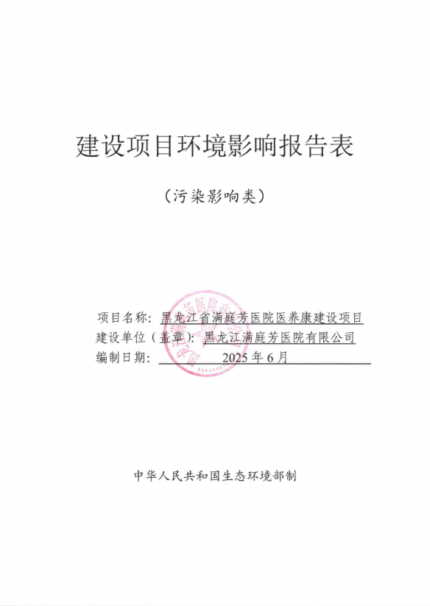

建设项目环境影响报告表
（污染影响类）

项目名称：黑龙江省满庭芳医院医养康建设项目
建设单位（盖章）：黑龙江满庭芳医院有限公司
编制日期： 2025年6月

中华人民共和国生态环境部制

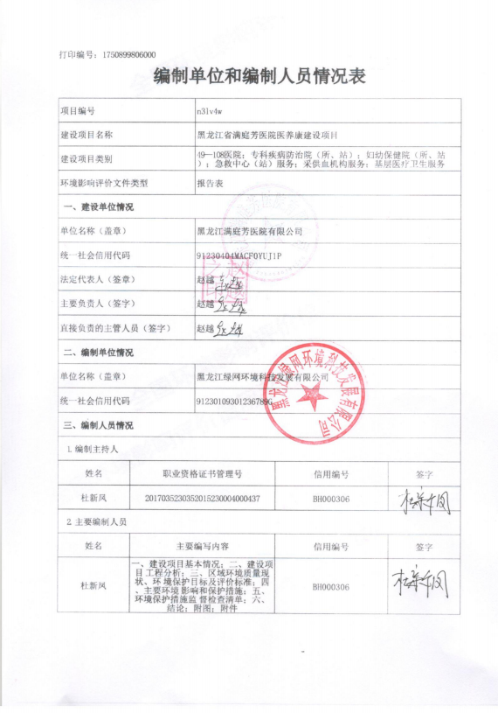

目录
一、建设项目基本情况 1
二、建设项目工程分析 16
三、区域环境质量现状、环境保护目标及评价标准 28
四、主要环境影响和保护措施 38
五、环境保护措施监督检查清单 81
六、结论 83
附表 84
附图1 建设项目地理位置图 85
附图2 平面布置图 86
附图3 调查范围及保护目标分布图 87
附图4 防渗分区图 88
附图5鹤岗市土地利用总体规划图 89
附图6 报告全文公示截图 90
附件1 项目备案承诺书 91
附件2 土地拍卖文件 92
附件3 监测报告 94
附件4现场照片 98
附件5核定总量计算说明 99
附件6建设项目生态环境分区管控分析报告 100

一、建设项目基本情况
建设项目名称 | 黑龙江省满庭芳医院医养康建设项目
项目代码 | 2504-230404-04-01-451603
建设单位联系人 | 赵越 | 联系方式 |  | 13613687915
建设地点 | 黑龙江省鹤岗市南山区泰安街2号
地理坐标 | 130度17分 14.485 秒，47度18分 00.520秒
国民经济  行业类别 | Q 8411综合医院  Q8416疗养院 | 建设项目  行业类别 | 四十九、卫生108 医院-其他（住院病床20张以下的除外）
建设性质 | 新建（迁建）  □改建  □扩建  □技术改造 | 建设项目  申报情形 | 首次申报项目  □不予批准后再次申报项目  超五年重新审核项目  □重大变动重新报批项目
项目审批（核准/  备案）部门（选填） | 鹤岗市南山区发展和改革局 | 项目审批（核准/  备案）文号（选填） | 无
总投资（万元） | 5000 | 环保投资（万元） | 100
环保投资占比（%） | 2 | 施工工期 | 2025年9月-2026年1月
是否开工建设 | 否  □是： | 用地（用海）  面积（m²） | 15095.6
专项评价设置情况 | 根据《建设项目环境影响报告表编制技术指南（污染影响类）》（试行）可知，土壤、声环境不开展专项评价，地下水原则上不开展专项评价，本项目大气、地表水、环境风险、生态和海洋专项评价设置情况详见表1-1。  表1-1 本项目专项评价设置情况
  专项评价的类别 | 设置原则 | 本项目设置情况
  大气 | 排放废气含有毒有害污染物、二噁英、苯并[a]芘、氰化物、氯气且厂界外500米范围内有环境空气保护目标的建设项目 | 本项目排放废气中不含有毒有害污染物、二噁英、苯并[a]芘、氰化物、氯气，不需设置大气专项评价。
  地表水 | 新增工业废水直排建设项目（槽罐车外送污水处理厂的除外）；新增废水直排的污水集中处理厂 | 本项目不属于新增工业废水直排建设项目，也不属于新增废水直排的污水集中处理厂，不需设置地表水专项评价。
  环境风险 | 有毒有害和易燃易爆危险物质存储量超过临界量的建设项目 | 本项目有毒有害和易燃易爆危险物质存储量未超过临界量
  生态 | 取水口下游500米范围内有重要水生生物的自然产卵场、索饵场、越冬场和洄游通道的新增河道取水的污染类建设项目 | 本项目不涉及取水口，不需设置生态专项评价。
  海洋 | 直接向海排放污染物的海洋工程建设项目 | 本项目不属于海洋工程，不需设置海洋专项评价。
  地下水 | 地下水原则上不开展专项评价，涉及集中式饮用水水源和热水、矿泉水、温泉等特殊地下水资源保护区的开展地下水专项评价工作。 | 本项目500米范围内无饮用水水源和热水、矿泉水、温泉等特殊地下水资源，因此不需设置地下水专项评价。
规划情况 | 无
规划环境影响评价情况 | 无
规划及规划环境影响评价符合性分析 | 无
其他符合性分析 | - 产业政策符合性分析  本项目为综合医院及医养康综合体项目，属于《产业结构调整指导目录（2024年本）》中鼓励类“三十七、卫生健康”中“1、医疗卫生服务设施建设-医养结合设施与服务”，属鼓励类项目，本项目建设符合产业政策要求。项目设备未列入工信部《高耗能落后机电设备（产品）淘汰目录（第二批）》（工节［2012］第14号）和《部分工业行业淘汰落后生产工艺装备和产品指导目录（2010年本）》，因此，本项目符合国家产业政策。  二、与生态环境管控分区符合性分析  本项目位于黑龙江省鹤岗市南山区泰安街2号，根据《黑龙江省人民政府关于实施“三线一单”生态环境分区管控的意见》（黑政发[2020]14号）、《鹤岗市人民政府关于实施“三线一单”生态环境分区管控的意见》（鹤政发〔2021〕6号）、《鹤岗市生态环境准入清单（2023年更新版）》、《黑龙江省满庭芳医院医养康建设项目生态环境分区管控分析报告》（见附件6），项目所在区域属于重点管控单元。  表1-2 建设项目与生态环境管控分区符合性分析  项目与生态保护红线交集面积为0.00平方公里，占项目占地面积的0.00%。与自然保护地整合优化方案数据交集面积为0.00平方公里，占项目占地面积的0.00%。保护地涉及等类型。与自然保护地（现状管理数据）交集面积为0.00平方公里，占项目占地面积的0.00%。保护地涉及等类型。与饮用水水源保护区交集面积为0.00平方公里，占项目占地面积的0.00%。与国家级水产种质资源保护区交集面积为0.00平方公里，占项目占地面积的0.00%。与环境管控单元优先保护单元交集面积为0.00平方公里，占项目占地面积的0.00%；与重点管控单元交集面积为0.01平方公里，占项目占地面积的100.00%；一般管控单元交集面积为0.00平方公里，占项目占地面积的0.00%。与地下水环境优先保护区交集面积为0.00平方公里，占项目占地面积的0.00%；与地下水环境重点管控区交集面积为0.00平方公里，占项目占地面积的0.00%，与地下水环境一般管控区交集面积为0.01平方公里，占项目占地面积的100.00%。  本项目采取了有效、可行的污染治理措施，各项污染物均可达标排放，本项目建设对周围环境影响较小，因此本项目符合《黑龙江省人民政府关于实施“三线一单”生态环境分区管控的意见》（黑政发 [2020]14号）以及《鹤岗市人民政府关于实施“三线一单”生态环境分区管控的意见》（鹤政发〔2021〕6号）、《鹤岗市生态环境准入清单（2023年更新版）》、《黑龙江省满庭芳医院医养康建设项目生态环境分区管控分析报告》（见附件6）的相关要求。  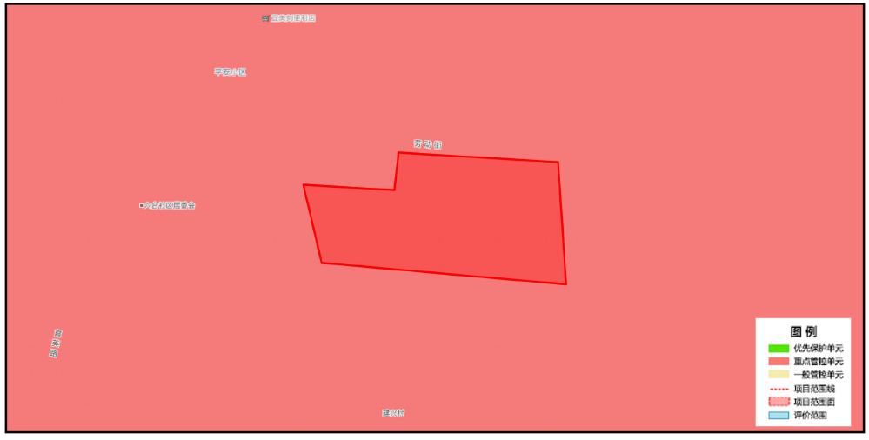  图1-1项目与环境管控单元叠加图  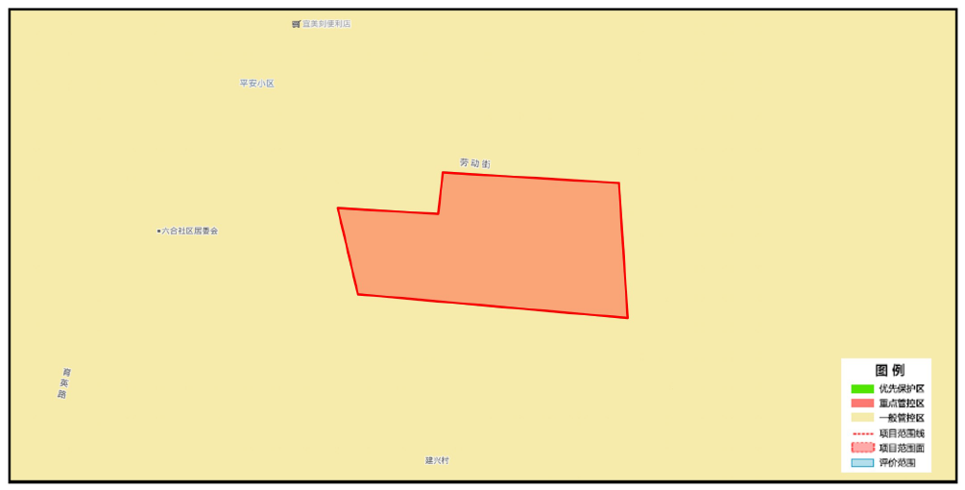  图1-2项目与地下水环境管控区叠加图  三、其他符合性分析  1、《综合医院建筑设计标准》（GB51039-2014）及其局部修订条文符合性分析  本项目对照《综合医院建筑设计标准》（GB51039-2014）及其局部修订条文符合性分析见表1-3。  表1-3 与《综合医院建筑设计标准》（GB51039-2014）及其局部修订条文符合性分析  根据现场调查，本项目位于城市建成区内，地下无矿产资源。周围没有国家法律、法规、行政规章及规划确定或经县级以上人民政府批准的自然保护区、生态功能保护区、风景名胜区、森林公园、饮用水水源保护区、受保护的文物、古迹，没有其它不宜建厂的军事、通讯设施，不妨碍防洪、排涝设施。根据环境影响评价结果，本项目对空气、地表水环境、声环境的影响均可被接受。  2、与《医院污水处理工程技术规范》（HJ 2029-2013）的符合性分析  表1-4 与《医院污水处理工程技术规范》（HJ 2029-2013）符合性分析  综上所述，本项目能够符合《医院污水处理工程技术规范》（HJ 2029-2013）要求。  3、与《医疗机构水污染物排放标准》（GB18466-2005）的符合性分析  表1-5 与《医疗机构水污染物排放标准》（GB18466-2005）符合性分析  综上所述，本项目能够符合《医疗机构水污染物排放标准》（GB18466-2005）要求。  4、与《医疗废物管理条例》的符合性分析  表1-6 与《医疗废物管理条例》符合性分析  综上所述，本项目能够符合《医疗废物管理条例》要求  5、与《黑龙江省水污染防治工作方案》的符合性分析  《黑龙江省水污染防治工作方案》中“二、主要任务”中“2.强化城镇生活污染治理。加快城镇污水处理设施建设与改造。科学编制《黑龙江省“十三五”污水治理建设规划》，加快推进规划项目落实，确保污水处理能力满足快速发展的城镇化需要。现有城镇污水处理设施要因地制宜进行改造，2020年底前达到国家要求的排放标准和再生利用要求。建成区水体水质达不到地表水Ⅳ类标准的城市，新建污水处理设施要执行一级A排放标准；全面加强配套管网建设。强化城中村、老旧城区和城乡结合部污水截流、收集。大力推进合流制排水系统雨污分流改造，难以改造的，应采取截流、调蓄和治理等措施。除干旱地区外，新建城区应全面实行雨污分流，鼓励对初期雨水进行收集、处理和资源化利用。深入推进现有污水处理设施配套管网建设，新建污水处理设施的配套管网应同步设计、同步建设、同步投入。”  本项目综合废水排入本医院污水处理站处理，污水处理站处理后经市政污水管网进入鹤岗西部污水处理厂处理。对水环境影响可被接受。故本项目符合《黑龙江省水污染防治工作方案》相关要求。  6、与《鹤岗市“十四五”生态环境保护规划》符合性分析  三、主要任务 （四）持续提升水环境质量 4.强化“三水”统筹。建立水资源刚性约束制度，实行水资源消耗总量和强度双控，确立水资源开发利用和用水效率控制红线。建立完善水资源、水生态和水环境监测评价体系，增加生态用水保障，促进水生态恢复。10.深入开展城镇生活污水处理设施建设工作。加快补齐城市和县城污水处理能力缺口，稳步推进建制镇污水处理设施建设。加大城镇污水管线建设力度。推动城镇生活污水资源化利用。加大污泥无害化和资源化处理处置力度。加强初期雨水收集和处理。到2025年，城市生活污水集中收集率达到国家要求，县城污水处理率、城市污泥无害化处置率、缺水型城市再生水利用率均达到国家和省考核要求。  本项目综合废水排入本医院污水处理站处理，污水处理站处理后经市政污水管网进入鹤岗市西部污水处理厂处理。对水环境影响可被接受。故本项目符合《鹤岗市“十四五”生态环境保护规划》相关要求。  7、与《鹤岗市空气质量持续改善行动计划实施方案》符合性分析  严格居民楼附近餐饮服务单位布局管理，加强油烟扰民源头控制。拟开设餐饮服务单位的建筑应设计建设专用烟道。推动有条件的单位实施治理设施第三方运维管理及运行状态监控。综合治理恶臭污染，加强部门联动，因地制宜排查整治群众反映强烈的恶臭异味扰民问题。对群众反映强烈的恶臭异味扰民问题加强排查整治，投诉集中的工业园区、重点企业要安装运行在线监测系统。要将燃煤供热锅炉替代项目纳入城镇供热规划。县级及以上城市建成区原则上不再新建35蒸吨/小时及以下燃煤锅炉，其他地区原则上不再新建10蒸吨/小时及以下燃煤锅炉。加快热力管网建设，依托电厂、大型工业企业开展远距离供热示范，充分释放热电联产、工业余热等供热能力，淘汰管网覆盖范围内的供热燃煤锅炉和散煤。  本项目食堂设置油烟净化器（净化效率≥85%），油烟处理后达到饮食业油烟排放标准（试行）》(GB18483-2001)后经屋顶排放；污水处理设施位于地下，并采取喷洒除臭剂的方式减小污水站恶臭对周围的影响；本项目采用集中供热，不使用煤等燃料，综上所述，本项目的建设与《鹤岗市空气质量持续改善行动计划实施方案》相符。  8、与鹤岗市国土空间总体规划（2021-2035年）符合性分析  营造美好人居环境品质。优化中心城区布局，构建形成“双核驱动、双轴交汇、四区协同”的城区空间结构。统筹安排教育、文化、体育、医疗、养老等公共服务设施布局，合理安排居住用地，推进社区生活圈建设。加强城市建设高度、强度管控，系统建设公共开敞空间，稳步推进城市更新，改善城市人居环境。加强历史文化保护传承和活化利用，防止大拆大建破坏各类历史文化遗存。加强国土空间设计，塑造特色彰显的城乡风貌。  本项目包括二级综合医院服务及养老护理服务，实现医养康结合的全方位服务，为周边居民营造美好人居环境品质做出一定贡献，根据《鹤岗市国土空间总体规划中心城区土地使用规划图》，本项目占地为社会福利用地，不属于《限制用地项目目录（2012年本）》和《禁止用地项目目录（2012年本）》中的限制用地、禁止用地项目，因此本项目的建设与《鹤岗市国土空间总体规划（2021-2035年）》相符。  四、选址合理性分析  本项目位于黑龙江省鹤岗市南山区泰安街2号，项目东侧为南山路（城市次干路），南侧为平安小区，西侧为平安幼儿园，北侧为万隆热力及平安小区，根据《鹤岗市土地利用总体规划（2021-2035）》（详见附图5）可知，本项目用地性质为社会福利用地，不属于《限制用地项目目录（2012年本）》和《禁止用地项目目录（2012年本）》中的限制用地、禁止用地项目，符合《鹤岗市土地利用总体规划（2021-2035）》要求。  项目位于城市建成区内，地下无矿产资源。周围没有国家法律、法规、行政规章及规划确定或经县级以上人民政府批准的自然保护区、生态功能保护区、风景名胜区、森林公园、饮用水水源保护区、受保护的文物、古迹，没有其它不宜建厂的军事、通讯设施，不妨碍防洪、排涝设施。项目评价区域环境空气质量、声环境质量良好。项目产生的污染物均能妥善处理达标排放，其影响能被周围环境所接受。  西侧平安幼儿园距离本院区围墙17m，距离污水处理站20m，距离主楼65m，污水处理站内设备选用低噪声设备并采取建筑物隔声，噪声对平安幼儿园影响较小；污水处理设施位于地下，并采取喷洒除臭剂的方式减小污水站恶臭对周围的影响；主楼与平安幼儿园距离较远，主楼运行时对平安幼儿园影响较小。  因此本项目选址合理。
  一、生态保护红线
  管控单元类别 | 重点管控单元
  符合性分析 | 本项目位于黑龙江省鹤岗市南山区，位于城市建成区，所在地处于“鹤岗市城镇空间”，属于城镇功能区内，城镇开发边界内，不在生态空间内，同时也不在生态红线内。综上所述，本项目满足生态保护红线要求
  二、环境质量底线
  大气环境
  管控单元类别 | 大气环境布局敏感重点管控区  大气环境受体敏感重点管控区
  管控要求 |  | 符合性分析
  空间布局约束 | 1.严控“两高”行业产能。严格执行钢铁、水泥、平板玻璃等行业产能置换实施办法。  2.利用水泥窑协同处置城市生活垃圾、危险废弃物、电石渣等固废伴生水泥项目，必须依托现有新型干法水泥熟料生  产线进行不扩产能改造。 | 本项目为新建综合医院项目，不属于“两高”行业产能、钢铁、水泥、平板玻璃等行业产能；不属于利用水泥窑协同处置城市生活垃圾、危险废弃物、电石渣等固废伴生水泥项目。
  污染物排放管控 | 1.对以煤、石焦油、渣油、重油等为燃料的锅炉和工业炉窑，加快使用清洁低碳能源以及工厂余热、电力热力等进行  替代。  2.到2025年，在用65蒸吨/小时以上的燃煤锅炉（含电力）实现超低排放，钢铁企业基本实现超低排放。 | 本项目采用集中供热，不使用煤等燃料。
  环境风险防控 | 禁止在居民区、学校、医疗和养老机构等周边新建有色金属冶炼、焦化等行业企业。 | 本项目综合医院项目，位于鹤岗市南山区泰安街2号，不属于在居民区、学校、医疗和养老机构等周边新建有色金属冶炼、焦化等行业企业。
  水环境
  管控单元类别 | 水环境工业污染重点管控区
  管控要求 |  | 符合性分析
  空间布局约束 | 1.区域内严格控制高耗水、高污染行业发展。  2.优化产业结构，加快退出落后产能，大力发展战略性新兴产业。  3.根据水资源和水环境承载能力，以水定城、以水定地、以水定人、以水定产。  4.严控“两高”行业产能。严格执行钢铁、水泥、平板玻璃等行业产能置换实施办法。  5.利用水泥窑协同处置城市生活垃圾、危险废弃物、电石渣等固废伴生水泥项目，必须依托现有新型干法水泥熟料生产线进行不扩产能改造。 | 本项目为综合医院项目，用水量较少，非“两高”行业，本工程水源由市政自来水提供，不开采地下水，降低了地下水资源利用。
  污染物排放管控 | 1.新建、改建和扩建项目应当优先采用资源利用率高以及污染物产生量少的清洁生产技术、工艺和设备。  2.集中治理工业集聚区内工业废水，区内工业废水必须经预处理达到集中处理要求后，方可进入污水集中处理设施。新建、升级工业集聚区应同步规划和建设污水、垃圾集中处理等污染治理设施。  3.对以煤、石焦油、渣油、重油等为燃料的锅炉和工业炉窑，加快使用清洁低碳能源以及工厂余热、电力热力等进行替代。  4.到2025年，在用65 蒸吨/小时以上的燃煤锅炉（含电力）实现超低排放，钢铁企业基本实现超低排放。 | 本项目污水经自建污水处理站处理达标后排入市政污水管网，不直接外排地表水体，各类垃圾均采取有效处理方式进行处置，不向外环境排放。本项目使用集中供热，不使用锅炉
  环境风险防控 | 1.排放《有毒有害水污染物名录》所列有毒有害水污染物的企业事业单位和其他生产经营者，应当对排污口和周边环境进行监测，评估环境风险，排查环境安全隐患，并公开有毒有害水污染物信息，采取有效措施防范环境风险。  2.禁止在居民区、学校、医疗和养老机构等周边新建有色金属冶炼、焦化等行业企业。 | 本项目为综合医院项目，位于鹤岗市南山区泰安街2号，为综合医院建设项目；本项目污水经自建污水处理站处理达标后排入市政污水管网，不直接外排地表水体，并设置事故池，采取有效措施防范环境风险。制定环境风险应急预案，成立应急组织机构，建设突发事件应急物资储备库，并与当地环境风险应急预案联动。
  资源利用  效率要求 | 1.在禁燃区内，禁止销售、燃用高污染燃料；禁止新建、扩建燃用高污染燃料的设施，已建成的，应当在城市人民政府规定的期限内改用天然气、页岩气、液化石油气、电或者其他清洁能源。  2.城市建设应当统筹规划，在燃煤供热地区，推进热电联产和集中供热。在集中供热管网覆盖地区，禁止新建、扩建分散燃煤供热锅炉；已建成的不能达标排放的燃煤供热锅炉，应当在城市人民政府规定的期限内拆除。 | 本项目使用集中供热，不使用锅炉
  三、资源利用上线
  管控单元类别 | 高污染燃料禁燃区
  管控要求 | 1.在禁燃区内，禁止销售、燃用高污染燃料；禁止新建、扩建燃用高污染燃料的设施，已建成的，应当在城市人民政府规定的期限内改用天然气、页岩气、液化石油气、电或者其他清洁能源。  2.城市建设应当统筹规划，在燃煤供热地区，推进热电联产和集中供热。在集中供热管网覆盖地区，禁止新建、扩建分散燃煤供热锅炉；已建成的不能达标排放的燃煤供热锅炉，应当在城市人民政府规定的期限内拆除。
  符合性分析 | 本项目冬季供暖由鹤岗市万隆热力供应有限公司提供，供热时间为每年10月1日至次年4月15日，能够满足本项目热源需要，无需其他热源
   | 能源利用上线
  管控要求 | 2025 年和2035 年，全市煤炭消费上线不高于省政府确定的指标
  符合性分析 | 本项目集中供热，项目不燃用煤炭资源，不会突破能源消耗上线。
  水资源利用上线
  管控要求 | 全市2025 年用水总量不得超过15.41 亿立方米，2030 年用水总量控制指标不高于省政府确定的指标
  项目符合性分析 | 本项目新鲜水用水量为31948.45m³/a，未突破水资源利用上线。
  土地资源利用上线
  管控要求 | 全市2025 和2035 年耕地保有量不低于规划指标。
  项目符合性分析 | 本项目占地面积为15095.6m²，为社会福利用地，未占用耕地，因此不会突破鹤岗市土地资源利用上线。
  四、环境准入清单
  环境管控单元名称 | 南山区城镇空间
  环境管控单元编码 | ZH23040420001
  管控单元类别 | 重点管控单元
  管控要求 |  | 项目符合性分析
  空间布局约束 | 1.严禁在人口密集区新建危险化学品生产项目，城镇人口密集区危险化学品生产企业应搬迁改造。  2.禁止在城镇居民区、文化教育科学研究区等人口集中区域建设畜禽养殖场、养殖小区。  3.区域内严格控制高耗水、高污染行业发展。  4.加快淘汰落后产能，大力推进产业结构调整和优化升级。  5.根据水资源和水环境承载能力，以水定城、以水定地、以水定人、以水定产。  6.严控“两高”行业产能。严格执行钢铁、水泥、平板玻璃等行业产能置换实施办法。  7.利用水泥窑协同处置城市生活垃圾、危险废弃物、电石渣等固废伴生水泥项目，必须依托现有新型干法水泥熟料生产线进行不扩产能改造。 | 本项目不属于化学品生产项目、畜禽养殖场、养殖小区；本项目不属于高耗能、高污染行业；项目生产过程不涉及落后产能
  污染物排放管控 | 1.加快65t/h以上燃煤锅炉（含电力）超低排放改造。  2.新建、改建和扩建项目应当优先采用资源利用率高以及污染物产生量少的清洁生产技术、工艺和设备。  3.集中治理工业集聚区内工业废水，区内工业废水必须经预处理达到集中处理要求后，方可进入污水集中处理设施。新建、升级工业集聚区应同步规划和建设污水、垃圾集中处理等污染治理设施。  4.对以煤、石焦油、渣油、重油等为燃料的锅炉和工业炉窑，加快使用清洁低碳能源以及工厂余热、电力热力等进行替代。  5.到2025年，在用65蒸吨/小时以上的燃煤锅炉（含电力）实现超低排放，钢铁企业基本实现超低排放。 | 本项目冬季采暖使用市政集中供热热源，不自建锅炉，院内无二氧化硫、氮氧化物和细颗粒物排放。本项目为利用现有建筑室内改造，不涉及施工降水或基坑排水排入市政管网。本项目建成后，污水经自建污水处理站处理达标后排入市政污水管网，不直接外排地表水体
  环境风险防控 | 1.化工园区与城市建成区、人员密集场所、重要设施、敏感目标等应当保持规定的安全距离，相对封闭，不应保留常住居民，非关联企业和产业要逐步搬迁或退出，妥善防范化解“邻避”问题。严禁在松花江干流及一级支流沿岸1公里范围内布局化工园区。  2.排放《有毒有害水污染物名录》所列有毒有害水污染物的企业事业单位和其他生产经营者，应当对排污口和周边环境进行监测，评估环境风险，排查环境安全隐患，并公开有毒有害水污染物信息，采取有效措施防范环境风险。  3.禁止在居民区、学校、医疗和养老机构等周边新建有色金属冶炼、焦化等行业企业。 | 项目不涉及有毒有害水污染物排放，不属于有色金属冶炼、焦化等行业企业
  资源开发利用效率要求 | 1.推进污水再生利用设施建设。  2.公共建筑必须采用节水器具，限期淘汰公共建筑中不符合节水标准的水嘴、便器水箱等生活用水器具。  3.在禁燃区内，禁止销售、燃用高污染燃料；禁止新建、扩建燃用高污染燃料的设施，已建成的，应当在城市人民政府规定的期限内改用天然气、页岩气、液化石油气、电或者其他清洁能源。  4.城市建设应当统筹规划，在燃煤供热地区，推进热电联产和集中供热。在集中供热管网覆盖地区，禁止新建、扩建分散燃煤供热锅炉；已建成的不能达标排放的燃煤供热锅炉，应当在城市人民政府规定的期限内拆除。 | 本项目建成后，供暖采取市政集中供暖，用水为市政供水，污水经自建污水处理站处理达标后排入市政污水管网。
  环境管控单元名称 | 南山区地下水环境一般管控区
  环境管控单元编码 | YS2304046310001
  管控单元类别 | 一般管控区
  管控要求 |  | 项目符合性分析
  环境风险防控 | 1.土壤污染重点监管单位应当履行下列义务：（一）严格控制有毒有害物质排放，并按年度向生态环境主管部门报告排放情况；（二）建立土壤污染隐患排查制度，保证持续有效防止有毒有害物质渗漏、流失、扬散；（三）制定、实施自行监测方案，并将监测数据报生态环境主管部门。  2.重点单位新、改、扩建项目地下储罐储存有毒有害物质的，应当在项目投入生产或者使用之前，将地下储罐的信息报所在地设区的市级生态环境主管部门备案。  3.重点单位应当建立土壤和地下水污染隐患排查治理制度，定期对重点区域、重点设施开展隐患排查。发现污染隐患的，应当制定整改方案，及时采取技术、管理措施消除隐患。隐患排查、治理情况应当如实记录并建立档案。重点区域包括涉及有毒有害物质的生产区，原材料及固体废物的堆存区、储放区和转运区等；重点设施包括涉及有毒有害物质的地下储罐、地下管线，以及污染治理设施等。  4.化学品生产企业以及工业集聚区、矿山开采区、尾矿库、危险废物处置场、垃圾填埋场等的运营、管理单位，应当采取防渗漏等措施，并建设地下水水质监测井进行监测，防止地下水污染。  5.重点单位通过新、改、扩建项目的土壤和地下水环境现状调查，发现项目用地污染物含量超过国家或者地方有关建设用地土壤污染风险管控标准的，土地使用权人或者污染责任人应当参照污染地块土壤环境管理有关规定开展详细调查、风险评估、风险管控、治理与修复等活动。 | 本项目在正常工况条件下，医疗机构污水全部进入到污水处理站处理后排入市政污水管网，污水处理站新建防渗事故池，用于收集事故状态下排水。污水管道、医疗废物暂存间、事故池、化粪池和污水处理站各设施均采取防渗措施，防止污染地下水及土壤。加强本项目医疗废物暂存间、污水处理设施的维护，发现隐患及时处理。
  序号 | 综合医院建筑设计标准及其局部修订条文 | 本项目情况 | 符合  与否
  1 | 交通方便，宜面临2条城市道路 | 院区北侧、东侧、南侧均有出入口连接市内道路，交通便利。 | 符合
  2 | 宜便于利用城市基础设施。 | 所在区域市政供水、排水、供电等基础设施齐全。采用集中供暖。 | 符合
  3 | 环境宜安静，应远离污染源。 | 本项目四邻无较重污染源，环境质量现状较好。 | 符合
  4 | 宜位于区域地势较高地段，地形宜力求规整，适宜医院功能布局 | 本项目选址位于地形规整平坦，地质构造稳定，无地震、洪水等自然灾害的区域。 | 符合
  5 | 远离易燃、易爆物品的生产和储存区，并应远离高压线路及其设施。 | 周边无相应设施。 | 符合
  6 | 不应污染、影响城市的其他区域。 | 由本项目工程分析和环境影响分析可知，本项目运营期对排放的污染物采取有效防治措施，污染物均达标排放，对环境影响可接受。 | 符合
  序号 | 技术规范 | 本项目情况 | 符合  与否
  1 | 非传染病医院污水。若处理出水排入终端已建有正常运行的二级污水处理厂的城市污水管网时，可采用一级强化处理+消毒工艺 | 本医院污水处理采用“一级强化（格栅+调节池+混凝沉淀）+消毒（次氯酸钠）”工艺，处理达到《医疗机构水污染物排放标准》（GB18466-2005）表2中预处理标准，通过市政管网排入鹤岗市西区污水处理厂 | 符合
  2 | 医院污水处理构筑物应采取防腐蚀、防渗漏、防冻等技术措施，各种构筑物宜加盖密闭，并设通气装置 | 本项目污水处理站已采取防腐蚀、防渗漏、防冻等技术措施，构筑物加盖 | 符合
  3 | 医院污水处理工程以采用低噪声设备和采取隔音为主的控制措施，辅以消声、隔振、吸音等综合噪声治理措施 | 本项目污水处理设备均位于室内或地下，并采用低噪声设备，设置减振基础 | 符合
  4 | 应保持医院污水处理工程场界内环境整洁，无污泥杂物移洒、污水横流等脏乱现象，采取灭蝇、灭蚊、灭鼠措施，做到清洁整齐，文明卫生 | 本项目污水处理站建设单位将每日安排人员打扫，确保环境整洁，无污泥杂物移洒、污水横流等脏乱现象，做到清洁整齐，文明卫生 | 符合
  5 | 医院污水处理工程应设应急事故池，以贮存处理系统事故或其他突发事件时医院污水。非传染病医疗机构污水处理工程应急防渗事故池容积不小于日排放量的 30%” | 本项目废水日排放量为79.12t/d，污水处理站处理能力为90t/d，需事故池容积应不小于25m³，即大于等于25m³，本项目污水处理间内建设一座25m³事故池，可以满足技术规范要求。 | 符合
  6 | 医院应编制事故应急预案（包括环保应急预案）。应急预案包括：应急预警、应急响应、应急指挥、应急处理等方面的内容，制定相应的应急处理措施，并配套相应的人力、设备、通讯等应急处理的必备条件 | 本项目建设单位制定应急处理措施，编制事故应急预案，成立应急事故领导小组，对可能发生的事故，指定应急计划，使各部门在事故发生后能有步骤、有秩序地采取各项应急措施，开展救援工作 | 符合
  7 | 医院污水处理过程产生的污泥、废渣的堆放应符合《医疗废物集中处置技术规范》、HJ/T177-2005及HJ/T276-2006的有关规定。渗出液、沥下液应收集并返回调节池 | 本项目污水处理站污泥、栅渣及化粪池污泥在污水处理站内，经脱水，漂白粉消毒后，监测结果符合标准的栅渣、污泥委托有此类危险废物处置资质的单位直接清掏清运处置，清掏前联系有资质单位拉运处理 | 符合
  序号 | 排放标准要求 | 本项目情况 | 符合  与否
  1 | 排入终端已建有正常运行城镇二级污水处理厂的下水道的污水，执行预处理标准 | 本医院污水处理采用“一级强化（格栅+调节池+混凝沉淀）+消毒（次氯酸钠）”工艺，处理达到《医疗机构水污染物排放标准》（GB18466-2005）表2中预处理标准，通过市政管网排入鹤岗市西区污水处理厂，执行预处理标准 | 符合
  2 | 污水处理站排除的废气应进行除臭除味处理，保证污水处理站周边空气中污染物达到表3要求 | 采取喷洒除臭剂的方式减小污水站恶臭对周围的影响 | 符合
  3 | 污水处理站污泥属于危险废物，应按危险废物进行处理和处置 | 本项目污水处理站污泥经漂白粉消毒脱水后，委托有此类危险废物处置资质的单位直接清掏清运处置 | 符合
  4 | 综合医疗机构污水排放执行预处理标准时宜采用一级处理或一级强化处理+消毒工艺 | 本医院污水处理采用“一级强化（格栅+调节池+混凝沉淀）+消毒（次氯酸钠）”工艺，处理达到《医疗机构水污染物排放标准》（GB18466-2005）表2中预处理标准，通过市政管网排入鹤岗市西区污水处理厂 | 符合
  序号 | 条例要求 | 本项目情况 | 符合  与否
  1 | 卫生机构和医疗废物集中处置单位，应当对本单位从事医疗废物收集、运送、贮存、处置等工作的人员和管理人员，进行相关法律和专业技术、安全防护以及紧急处理等知识的培训 | 本项目对收集、运送、贮存医疗废物的工作的人员和管理人员进行相关法律和专业技术、安全防护以及紧急处理等知识的培训 | 符合
  2 | 医疗卫生机构应当及时收集本单位产生的医疗废物，并按照类别分置于防渗漏、防锐器穿透的专用包装物或者密闭的容器内。 | 本项目将及时收集产生的医疗废物，并按照类别分置于防渗漏、防锐器穿透的专用包装物或者密闭的容器内。 | 符合
  3 | 医疗卫生机构应当建立医疗废物的暂时贮存设施、设备，不得露天存放医疗废物；医疗废物暂时贮存的时间不得超过2天。 | 本项目设置独立、封闭的医疗废物暂存间，暂时贮存的时间不超过2天 | 符合
  4 | 医疗废物专用包装物、容器，应当有明显的警示标识和警示说明。 | 本项目医疗废物将采用专用包装物、容器，并有明显的警示标识和警示说明 | 符合

二、建设项目工程分析
建设内容 | 1、项目概况  本项目位于黑龙江省鹤岗市南山区泰安街2号，包括二级综合医院服务及养老护理服务，实现医养康结合的全方位服务，建设单位购买鹤岗市平安院区，院区内现有建筑物包括主楼及辅楼，利用现有建筑物进行改造建设本项目，本项目占地面积15095.6m²，总建筑面积10111.95m²，院区内设有主楼及辅楼、污水处理站、医疗废物暂存间等，医院共设置280张床位（包括100张住院床位，180张养老护理床位），预计门诊最大接诊量100人·次/d，工作人员136人，门诊科室包括内科，外科、妇科、检验科、超声科、皮肤科、耳鼻喉科、康复科、急诊等。本项目不设置传染病科室，本次环评不对医学影像设备影响进行评价，放射科设备需要单独办理相关环评。  2、工程组成  项目组成一览表见表2-1。  表2-1 项目组成一览表  3、设备情况一览表  表2-2 设备情况一览表  4、原辅材料情况  表2-3 本项目原辅材料一览表  表2-4盐酸理化性质  表2-5 次氯酸钠理化性质  漂白粉：是氢氧化钙、氯化钙，次氯酸钙的混合物，主要成分是次氯酸钙，有效氯含量为30%-38%。漂白粉为白色或灰白色粉末或颗粒，吸湿性强，易受光、热、水和乙醇等作用而分解。漂白粉溶解于水，其水溶液可以使石蕊试纸变蓝，随后逐渐褪色而变白。遇空气中的二氧化碳可游离出次氯酸，遇稀盐酸则产生大量的氯气。  5、公用工程  （1）给水  本项目供水由市政自来水管网供水，可满足运营期用水需要。本项目共有床位280张（包括100张住院床位，180张护理床位），医院职工136人，日最大门诊人数为100人，年工作365天，设食堂。参考《医院污水处理工程技术规范》（HJ2029-2013）、黑龙江省地方标准《用水定额》（DB23/T727-2021），本项目住院床位用水为330L/床·d，护理床位用水参照养老院，为130L/床·d，医院职工生活用水为125L/人·d，食堂用水为20L/人·次，门诊病患用水为15L/人·次，根据建设单位设计资料，中药煎药一般加水量为药材重量的 5-8 倍，将中药置于砂锅内，加水至超过药物表面 3-5 厘米，则煎药用水为平均1L/人·天，本项目用水量计算见下表。  表2-6 项目用水情况表  （2）排水  表2-7 项目排水情况表  图2-1 项目水平衡图（单位：t/d）  （3）供热  本项目冬季供暖由鹤岗市万隆热力供应有限公司提供。  6、劳动定员及工作制度  本项目医护人员136人，年工作天数365天，日接待最大门诊量100人，共设置280张床位（包括100张住院床位，180张养老护理床位），院内设置食堂，供应三餐。  8、项目总平面布置  本项目位于黑龙江省鹤岗市南山区泰安街2号，购买鹤岗市平安院区，利用现有建筑物进行改造建设本项目，本项目占地面积15095.6m²，建筑面积10111.95m²，院区内设有主楼及辅楼、污水处理站、医疗废物暂存间等，主楼位于院区中部，辅楼位于院区东侧，医疗废物暂存间位于主楼外北侧，污水处理站位于主楼外西侧，柴油发电机位于本院区外北侧万隆热力院内，柴油发电机配备1座储油箱。各科室总图布置分工明确，院区在南侧、西侧、北侧均设置出入口，交通便利。医疗废物暂存间、污水处理站均位于楼外空地，位置隐蔽，防止病患接触，不会对医院内病患产生影响，距离生活区以及工作区较远。  从项目总平面布置情况，平面布置整体呈东西走向，与区域道路、地形保持一致；院区在南侧、西侧、北侧均设置出入口，交通便利，医疗建筑较为集中，便于运营期医疗工作开展，道路围绕主体建筑呈环形分布，建筑物间设置行车道路，设置人流、物流出口，确保运营期间人、物分流；建筑物采光、通风条件较好，绿化率面积较大，可为就医患者提供优良的医疗环境和康复环境。  本项目污水处理站有便利的交通、运输和水电条件，便于污水排放和污泥运输，与居民区有绿化带间隔，设置3个出入口，符合《医院污水处理工程技术规范》（HJ2029-2013）及《综合医院建筑设计标准》（GB51039-2014）中的要求。  综上，项目平面布置紧凑、合理，土地利用率较高，综合医院基本功能齐全，并考虑了区域医疗就诊人口的长期变化情况，项目平面布置科学，功能分区明确，物流、人流畅通，基础设施完善，建筑物朝向、采光通风等条件便利，故本项目平面布置合理。  本项目平面布置图见附图2。
  工程  类别 | 工程内容 | 工程规模 | 备注
  主体工程 | 主楼 | 一层：建筑面积1508.59 m²，设置：接待大厅、接待大堂、接待室、收费室、诊室、DR室、CT室、核磁室、检验室、药房、煎药间、临终关怀、值班室、医务室、急救室、消防控制室、监控室、公共卫生间。 | 利用现有建筑物进行改造
  主体工程 | 主楼 | 二楼：建筑面积1508.59 m²，设置：诊室、护理房间、护士站、静点室、弱电设备间、热水房、公共卫生间。 | 利用现有建筑物进行改造
  主体工程 | 主楼 | 三楼：建筑面积1508.59 m² ，设置：护理房间、护士站、财务室、多功能大厅、棋牌室、图书室、热水房、公共卫生间。 | 利用现有建筑物进行改造
  主体工程 | 主楼 | 四楼：建筑面积1508.59 m² ，设置：护理房间、护士站、康复室、热水房、公共卫生间。 | 利用现有建筑物进行改造
  主体工程 | 主楼 | 五楼：建筑面积1508.59 m² ，设置：管理办公区、护理房间、护士站、助浴间、热水房、公共卫生间。 | 利用现有建筑物进行改造
  主体工程 | 主楼 | 机房层：建筑面积92m² ，设置消防电梯机房 | 利用现有建筑物进行改造
  主体工程 | 辅楼 | 一层：建筑面积795m²，设置：食堂大厅、灶房、加工间、配餐间、主副食库、洗消间、餐厅、设备间、仓库、车库、浴池、公共卫生间。本项目食堂为医患及陪护提供三餐，日就餐人数1200人，厨房设置6个灶头。 | 利用现有建筑物进行改造
  主体工程 | 辅楼 | 二层：建筑面积795m²，设置：老年娱乐室、超市、浴池、卫生间 | 利用现有建筑物进行改造
  主体工程 | 辅楼 | 三层：建筑面积795m²，设置：康复大厅、设备间、医务室、卫生间 | 利用现有建筑物进行改造
  主体工程 | 辅楼 | 机房层：建筑面积92m²，设置：消防电梯机房 | 利用现有建筑物进行改造
  辅助工程 | 污水处理站 | 污水处理设备位于医院院内主楼外西侧地下，地面设置污水处理站，占地面积20m²，处理能力为90m³/d，地埋式一体化处理设备。内设置一座25m³事故池，地面做防渗，污水处理采用“一级强化（格栅+调节池+混凝沉淀）+消毒（次氯酸钠）”工艺，处理达到《医疗机构水污染物排放标准》（GB18466-2005）表2中预处理标准，通过市政管网排入鹤岗市西区污水处理厂，处理达标后排入鹤立河。 | 新建
  辅助工程 | 事故池 | 25m³的事故池，位于污水处理站内，收集污水站事故排水。符合《医疗机构污水处理工程技术规范》（HJ2029-2013）规定的：“非传染病医疗机构污水处理工程应急防渗事故池容积不小于日排放量的 30%”的要求。事故池采用水泥建筑，内刷防腐蚀涂料，池壁刷防水防渗材料，池底铺设防渗膜，单位面积防渗能力达到等效黏土防渗层 Mb≥1.5m，渗透系数≤1×10⁻¹⁰cm/s。 | 新建
  辅助工程 | 化粪池 | 位于医院主楼西侧地下，容积为120m³，独立建设，基础做防渗，渗透系数≤1×10⁻¹⁰cm/s | 新建
  辅助工程 | 隔油池 | 位于厨房下水总排口处，容积为20m³，独立建设，基础做防渗，C30P8防渗水泥处理，渗透系数≤1×10⁻⁷cm/s | 新建
  辅助工程 | 调节池 | 位于污水处理站地下，有效容积为30m³，独立建设，基础做防渗，渗透系数 ≤1×10⁻¹⁰cm/s | 新建
  辅助工程 | 污泥池 | 位于污水处理站地下，容积为10m³，独立建设，基础做防渗，渗透系数≤1×10⁻¹⁰cm/s | 新建
  辅助工程 | 医疗废物  暂存间 | 本项目设有医疗废物暂存间，位于医院院内北侧，占地面积10m²，最大储存能力为2t，可满足本项目使用，医疗废物存放、防渗及转运过程必须按照《危险废物贮存污染控制标准》（GB18597-2023）的相关要求，地面与裙脚做防渗，采用2mm厚的高密度聚乙烯，渗透系数≤1×10⁻¹⁰cm/s，在裙脚处上翻300mm，做好防风、防晒、防雨、防渗、防漏、防腐等措施，防止二次污染。  为收集事故状态下液体的医疗废物，设导流系统及一座容积为1m³的事故池，贮存区设置围堰防止废液泄露。 | 新建
  公用  工程 | 供暖 | 冬季供暖由鹤岗市万隆热力供应有限公司提供，供热时间为每年10月1日至次年4月15日，能够满足本项目热源需要，无需其他热源 | 依托
  公用  工程 | 供电 | 本项目用电由当地电业局统一提供。停电期间采用1台备用柴油发电机为院区发电，该柴油发电机位于本院区外北侧万隆热力院内，柴油发电机配备1座储油箱，最大容积0.85t，该储油箱也位于本院区外北侧万隆热力院内。 | 依托
  公用  工程 | 供水 | 由市政供水管网供给。 | 依托
  公用  工程 | 排水 | 本医院共设置1个综合废水排放口（DW001），废水去向是进入城市污水处理厂。食堂废水经隔油处理后与本项目其他综合废水经化粪池预处理，排入本医院污水处理站处理，污水处理站处理后经市政污水管网进入鹤岗西部污水处理厂处理，最终排入鹤立河。 | 新建
  环保  工程 | 废气治理 | 恶臭：由于本项目污水处理站为地埋式一体化处理设备，因此在污水处理间采用投放除臭剂+密闭处理，污水处理站周边大气污染物满足《医疗机构水污染排放标准》（GB18466-2005）中表3排放标准。  食堂油烟：安装去除率不低于85%的油烟净化装置，油烟经油烟净化装置去除后，通过高于楼顶的油烟专用通道排放。油烟排放浓度满足《饮食业油烟排放标准（试行）》(GB18483-2001)大型标准要求。  煎药室中药煎熬采用全自动封闭煎药机，只有在开关设备时有部分中药异味挥发，时间较短，且中药煎量较小，煎药机封闭，并加强通风 | 新建
  环保  工程 | 废水  治理 | 本医院共设置1个综合废水排放口（DW001），废水去向是进入城市污水处理厂。食堂废水经隔油处理后与本项目其他综合废水经化粪池预处理，排入本医院污水处理站处理，污水处理站处理后经市政污水管网进入鹤岗西部污水处理厂处理，最终排入鹤立河。 | 新建
  环保  工程 | 噪声治理 | 风机、泵等设备采用减振基础、封闭作业等措施 | 新建
  环保  工程 | 固体  废物 | 医疗废物储存于医疗废物暂存间，根据《医疗废物分类目录》（国卫医函〔2021〕238号）的要求，按照感染性废物、病理性废物、损伤性废物、药物性废物以及化学性废物分类收集，交由有资质单位处置；  废药物、药品分类收集，储存于医疗废物暂存间，周转周期≤2d，交由有资质单位处置；  生活垃圾由市政环卫部门处置；  污水处理站污泥、栅渣、化粪池污泥经漂白粉消毒脱水后，委托有资质单位处置，院区内不暂存。  食堂产生的餐馀废物及废油脂统一收集后由取得餐厨废弃物收集运输许可的单位收集、运输、处置。  未被患者血液、体液和排泄物等污染的输液瓶 (袋) 不属于危险废物，根据《医疗机构废弃物综合治理工作方案》，单独收集，委托有资质的企业回收处置。  煎药废渣集中收集后外售综合利用。 | 新建
  环保  工程 | 土壤及地下水 | 分区防渗，污水处理设施各池体及医疗废物暂存间、化粪池重点防渗。医院内医疗废物暂存间及事故池采取基础防渗措施并满足《危险废物储存污染控制标准》（GB18597-2023）的要求，做到防漏、防渗、防雨等措施。本工程医疗废物暂存间采用2mm厚的高密度聚乙烯，渗透系数<10⁻¹⁰cm/s，防渗能力与《危险废物贮存污染控制标准》(GB18597-2023)第6.1.4条的要求等效。  本项目污水处理站内各池体均采用不锈钢一体化结构，金属表面刷防腐蚀涂料，池壁刷防水防渗材料，池底铺设防渗膜，渗透系数≤1.0×10⁻¹⁰cm/s；污水收集与排放统一采用PPR管，污水管接口采取严格的密封措施，管道铺设走向须明确清晰，易于监督和维护，防止管道破损渗漏。同时设置防漏裙脚和警示标识。 | 新建
  环保  工程 | 风险  防控 | 医疗废物暂存间设置事故储池，地面与裙脚做防渗处理，采用2mm厚的高密度聚乙烯，渗透系数≤1×10⁻¹⁰cm/s，在裙脚处上翻300mm。  对可能发生突发事件制定应急预案，采取相应有效的措施，以避免对环境的污染。  设置消防设施、警示标志、应急防护设施、照明设施等。 | 新建
  依托工程 | 鹤岗市西区污水处理厂设计处理能力为日处理污水11.0万立方米，收水范围包括本项目，出水各项指标均能稳定达到（GB18918-2002）《城镇污水处理厂污染物排放标准》一级A标准，尾水排入鹤立河。 |  | 依托
  序号 | 设备名称 | 规格 | 数量（单位）
  1 | 电解质分析仪 | IMS-972P | 1台
  2 | 血凝分析仪 | CX-6000 | 1台
  3 | 全自动生化分析仪 | BS-2000M | 1台
  4 | 干式荧光免疫分析仪 | FS-205 | 1台
  5 | 血气生化分析仪 | i15 | 1台
  6 | 全自动化学发光分析仪 | CL-2600i | 1台
  7 | 全自动尿沉渣分析仪 | US-1680 | 1台
  8 | 全自动血细胞分析仪 | BC-7500CRP | 1台
  9 | X线电子计算机断层扫描装置（CT） | somatom perspective 128CT | 1台
  10 | 核磁共振成像系统 | SIGNA Architect AIR | 1台
  11 | 摄影X射线机 | MobiEye 700T | 1台
  12 | 非接触眼压计 | NT-530 | 1台
  13 | 眼底照相机 | MD-860C | 1台
  14 | 自动电脑验光仪 | ARK-1 | 1台
  15 | 光学相干断层扫描仪 | YG-20W MAX | 1台
  16 | （视觉）电生理检测仪 | MKWHAMD | 1台
  16 | Nd：YAG激光治疗仪 | MD-920 | 1台
  17 | 全自动综合验光仪 | 验光头(RT-5100)、视力表投影仪(CP-770)、台子(ES-700C) | 1台
  18 | 眼科A/B型超声诊断仪 | ODM-2200 | 1台
  19 | 全自动焦度仪 | FL-8600 | 1台
  20 | 超声乳化仪 | MD-480A | 1个
  21 | 裂隙灯 | ML350 | 1台
  22 | 多功能眼病治疗仪 | DY-5 | 1台
  23 | 彩色超声诊断系统 | EPIQ 7 | 1台
  24 | 超声骨密度仪 | UBD2002A | 1台
  25 | 超声经颅多普勒血液分析仪 | EMS-9D | 1台
  26 | 便携式彩色超声诊断系统 | CX50 | 1台
  27 | 彩色超声诊断系统 | ALOKA ARIETT A850 | 1台
  28 | 心电图机 | SE-1201 | 1台
  29 | 心电图机 | BeneHeart R12 | 2台
  30 | 监护仪 | BeneVision N12 | 4台
  31 | 除颤监护仪 | BeneHeart D30 | 2台
  32 | 动态心电分析仪 | SE-2012 | 10台
  33 | 24小时动态血压监测仪 | SA-10 | 5台
  34 | 血液透析机 |  | 5台
  35 | 地埋式水处理系统 |  | 1套
  36 | 食堂油烟净化器（净化效率85%） |  | 1台
  37 | 备用柴油发电机 |  | 1台
  序号 | 名称 | 年用量 | 规格 | 存储地点
  1 | 医用纱布块 | 8000块 | 8*8*8 | 各科室
  2 | 医用纱布块 | 2400块 | 40*40*4 | 各科室
  3 | 脱脂纱布块 | 12000块 | 40cm*40cm*1p（5块/包） | 各科室
  4 | 一次性使用避光输液器 带针 | 4800支 | 0.55mm(μm) | 各科室
  5 | 一次性使用精密过滤输液器 带针(精密双头） | 9000支 | 0.55×19RWLB | 各科室
  6 | 一次性使用精密过滤输液器（带针） | 2300支 | 0.55×19TWLB | 各科室
  7 | 一次性使用输液器（带针） | 20000支 | 0.55*20RWLB | 各科室
  8 | 医用棉签 | 90000支 | 10cm*10 | 各科室
  9 | 75%酒精消毒液 | 360瓶 | 100ml | 各科室
  10 | 酒精 | 240瓶 | 500ml*1 | 各科室
  11 | 乙醇消毒液（95%） | 12瓶 | 500ml | 各科室
  12 | 一次性使用真空采血管（采血管） | 24000支 | 0.5ml、1ml、1.5ml | 各科室
  13 | 一次性使用真空采血管（生化管） | 12000支 | 5ml | 各科室
  14 | 一次性使用真空采血管（血常规） | 18000支 | 2ml | 各科室
  15 | 一次性使用真空采血管(血沉管） | 900支 | 0.5mL、1.28mL、1.6mL | 各科室
  16 | 一次性使用真空采血管（血凝管） | 7200支 | 3ml | 各科室
  17 | 医用输液贴 | 48000片 | 70mm*35mm/片 | 各科室
  18 | 大便杯 | 2000支 | 1支*1 | 各科室
  19 | 一次性尿杯 | 17000支 | 1支*1 | 各科室
  20 | 一次性手套 | 9100付 | 1付*1 | 各科室
  21 | 利器盒(大） | 1050个 | 5L | 各科室
  22 | 利器盒（小） | 50个 | 1L*1 | 各科室
  23 | 利器盒（中） | 300个 | 3L | 各科室
  24 | 医用输液瓶口贴 | 30000片 | 28mm*15mr | 各科室
  25 | 医用脱脂棉球 | 1000个 | 中号 | 各科室
  26 | 医用外科口罩 | 4000个 | 中号 | 各科室
  27 | 碘伏 | 120瓶 | 500ml*1瓶 | 各科室
  28 | 爱尔碘 | 130瓶 | 60ml*1瓶 | 各科室
  29 | D二聚体检测试剂盒（胶乳免疫比浊法） | 50个 | 10ml*2胶乳液2 | 检验科
  30 | N末端B型钠尿肽原(NT-proBNP)测定试剂（荧光免疫层析法） | 70套 | 25人份*1 | 检验科
  31 | 丙型肝炎病毒抗体诊断试剂盒（酶联免疫法） | 30套 | 96人份 | 检验科
  32 | 梅毒螺旋体抗体诊断试剂盒(酶联免疫法） | 32套 | 96人份 | 检验科
  33 | 尿微量白蛋白（MAU）测定试剂（荧光免疫层析法） | 40盒 | 25人份/盒 | 检验科
  34 | 全程C-反应蛋白（hsCRP+常规CRP)测定试剂（荧光免疫层析法） | 120盒 | 25人份/盒 | 检验科
  35 | 人类免疫缺陷病毒抗体诊断试剂盒（酶联免疫法） | 30盒 | 96人份 | 检验科
  36 | 糖化血红蛋白（HbAIc）测定试剂（荧光免疫层析法）新 | 70套 | 25人份*1 | 检验科
  37 | 心肌肌钙蛋白I/肌酸激酶同工酶/肌红蛋白联检试剂（荧光免疫层析法） | 53套 | 25人份*1 | 检验科
  38 | 血细胞分析用稀释液(新） | 40瓶 | 20L*1 | 检验科
  39 | 盐酸 | 5t | 桶装，31%，用于调节污水pH | 污水处理站，最大贮存量1t
  40 | 次氯酸钠 | 5t | 袋装，用于污水处理站污水消毒 | 污水处理站，最大贮存量1t
  41 | 漂白粉 | 3.5t | 袋装，用于污水处理站污泥消毒 | 污水处理站，最大贮存量0.5t
  中文名称 | 盐酸
  英文名称 | Hydrochloric acid；Chlorohydric acid
  别 名 | 氢氯酸
  分子式 | HCl | 外观与性状 | 无色或微黄色发烟液体，有刺鼻的酸味
  分子量 | 36.46 | 蒸汽压 | 30.66kPa(21℃)
  熔 点 | -114.8℃/纯 沸点：108.6℃/20% | 溶解性 | 与水混溶，溶于碱液
  密 度 | 相对密度(水=1)1.20；相对密度(空气=1)1.26 | 稳定性 | 稳定
  危险标记 | 20(酸性腐蚀品) | 主要用途 | 重要的无机化工原料，广泛用于染料、医药、食品、印染、皮革、冶金等行业
  标识 | 中文名：次氯酸钠 |  |  |  | 危险货物编号：83501
  标识 | 英 文 名： Sodium hupochlorite solution |  |  |  |  | U N 编号：1791
  标识 | 分 子 式： Naclo |  | 分子量：74.44 |  |  | C A S 号：7681-52-9
  理化性质 | 外观与性状 | 微黄色溶液，有似氯的气味。
  理化性质 | 熔 点（℃） | -6 |  | 相对密度（水= 1） |  |  | 1.10
  理化性质 | 沸 点（℃） | 102.2
  理化性质 | 溶解性 | 溶于水
  毒性及健康危害 | 接触限值 | /
  毒性及健康危害 | 侵入途径 | 吸入、食入、经皮吸收
  毒性及健康危害 | 毒 性 | LD50：5800mg/kg(小鼠经口）
  毒性及健康危害 | 健康危害 | 次氯酸钠放出的游离氯可引起中毒，亦可引起皮肤病。已知本品有致敏作用。用次氯酸钠漂白液洗手的工人，手掌大量出汗，指甲变薄，毛发脱离。
  序号 | 项目 | 用水标准 | 用水人数 | 日用水量(t/d) | 年用水量(t/a)
  1 | 门诊患者 | 15L/（人·次） | 100（人·次）/d | 1.5 | 547.5
  2 | 住院患者（含洗衣用水） | 330L/（d·床） | 100床 | 33 | 12045
  3 | 护理床位（含洗衣用水） | 130L/（人·天） | 180床 | 23.4 | 8541
  4 | 医护人员生活用水 | 125L/（人·天） | 136人 | 17 | 6205
  5 | 煎药用水 | 1L/（人·天） | 190人 | 0.19 | 69.35
  6 | 食堂用水 | 20 L/（人·次） | 1200人/天 | 24 | 8760
  合 计 |  |  |  | 99.09 | 36167.85
  类别 | 项目 | 日用水量(t/d) | 年用水量(t/a) | 产污系数 | 日排水量(t/d) | 年排水量(t/a) | 排水去向
  医疗废水 | 门诊患者 | 1.5 | 547.5 | 80% | 1.2 | 438 | 排入院内污水处理站处理后，排入市政管网排入鹤岗市西区污水处理厂，处理达标后排入鹤立河
  医疗废水 | 住院患者（含洗衣用水） | 33 | 12045 | 80% | 26.4 | 9636 | 排入院内污水处理站处理后，排入市政管网排入鹤岗市西区污水处理厂，处理达标后排入鹤立河
  医疗废水 | 护理床位（含洗衣用水） | 23.4 | 8541 | 80% | 18.72 | 6832.8 | 排入院内污水处理站处理后，排入市政管网排入鹤岗市西区污水处理厂，处理达标后排入鹤立河
  医护人员生活污水 |  | 17 | 6205 | 80% | 13.60 | 4964 | 排入院内污水处理站处理后，排入市政管网排入鹤岗市西区污水处理厂，处理达标后排入鹤立河
  煎药用水 |  | 0.19 | 69.35 | 0 | 0 | 0 | 排入院内污水处理站处理后，排入市政管网排入鹤岗市西区污水处理厂，处理达标后排入鹤立河
  食堂排水 |  | 24 | 8760 | 80% | 19.2 | 7008 | 排入院内污水处理站处理后，排入市政管网排入鹤岗市西区污水处理厂，处理达标后排入鹤立河
  合计 |  | 99.09 | 36167.85 | 80% | 79.12 | 28878.8 | 排入院内污水处理站处理后，排入市政管网排入鹤岗市西区污水处理厂，处理达标后排入鹤立河
工艺流程和产排污环节 | 1、施工期  施工期主要工作内容为新建污水处理站及医疗废物暂存间，主楼及辅楼利用现有建筑物进行改造及装修，对环境的影响主要为废水、噪声和固体废物等。  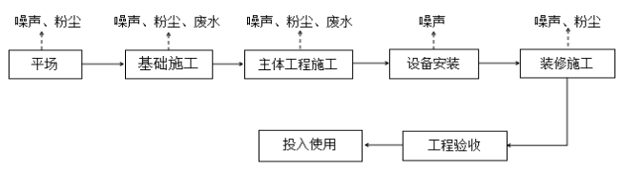  图2-2 施工期工艺流程及产污环节图  2、运营期  医院：病患进入医院后挂号，由医生对其病情进行诊断，部分病患门诊治疗后即可出院，另一部分病患则需进一步住院治疗，在门诊治疗及住院治疗过程中将产生一定的医疗废水以及固体废物。  护理：患者入院后，医护人员对其进行检查、护理、处置，过程中将产生一定的生活污水、生活垃圾、医疗废水以及固体废物。  工艺流程图及产排污环节图见下图。  图2-3 本项目工艺流程及产排污环节图  主要工艺流程及产排污节点见图2-3。本项目运营期污染工序及污染因子见下表：  表2-8 项目产污环节汇总表
  种类 |  |  | 来源
  污水 | 医疗废水 |  | 患者
  污水 | 生活污水 |  | 医护人员、患者
  废气 | 恶臭气体 |  | 污水处理站
  废气 | 中药煎药 |  | 煎药室
  废气 | 饮食业油烟 |  | 食堂
  固体  废物 | 危险废物 | 住院患者产生的医疗废物 | ①感染性废物：被病人血液、体液污染的物品；废弃的血液、血清；使用后的一次性医疗用品及一次性医疗器械。②病理性废物：手术及其他诊疗过程中产生的废弃的人体组织等；病理切片后废弃的人体组织等。③损伤性废物：废弃的医用针头、解剖刀、手术刀等。④药物性废物：废弃的药品
  固体  废物 | 危险废物 | 污泥、栅渣 | 污水处理站、化粪池
  固体  废物 | 生活垃圾 |  | 工作人员、患者
  固体  废物 | 煎药废渣 |  | 煎药室
  固体  废物 | 医疗用品 |  | 未被患者血液、体液和排泄物等污染的输液瓶（袋）
  固体  废物 | 餐馀废物及废油脂 |  | 食堂
  噪声 |  |  | 风机、水泵等设备
与项目有关的原有环境污染问题 | 本项目位于黑龙江省鹤岗市南山区泰安街2号，建设单位购买鹤岗市平安院区，利用现有建筑物进行改造建设本项目，平安院区内已闲置荒废多年，建筑物内无运行设备，无现有环境问题。

三、区域环境质量现状、环境保护目标及评价标准
区域  环境  质量  现状 | 1、环境空气  根据《2024年黑龙江省生态环境质量状况》显示可知：鹤岗市SO₂、NO₂、PM₁₀、PM_{2.5}年均浓度分别为14µg/m³、13µg/m³、37µg/m³、24µg/m³，CO的24小时平均第95百分位数为0.9mg/m³，O₃日最大8小时平均第90百分位数为92µg/m³。PM₁₀、PM_{2.5}、NO₂、SO₂、CO、O₃均能够满足《环境空气质量标准》（GB3095-2012）及修改单二级标准要求，可确定项目所在区域为达标区。  表3-1环境空气质量状况数据统计表  结合上表可知，鹤岗市各环境空气污染物满足《环境空气质量标准》（GB3095-2012）及其修改单二级标准的要求，综上所述，本项目所在区域环境空气质量为达标区。  2、水环境质量  本项目最终纳污地表水体为鹤立河，查阅《全国重要江河湖泊水功能区划(2011-2030年)》(黑龙江省)可知，本项目排口位于“前进沟汇入口”至“201国道公路桥下”河段无水体功能区划；该区域以下河段“201国道公路桥下”至“入梧桐河河口”规划水体类别为Ⅳ类。根据《2024年黑龙江省生态环境质量状况》（图3-1）可知，鹤立河全河段水质为Ⅳ类，满足《全国重要江河湖泊水功能区划（2011~2030）》（水资源[2012]131号）规定的Ⅳ类水体功能区划。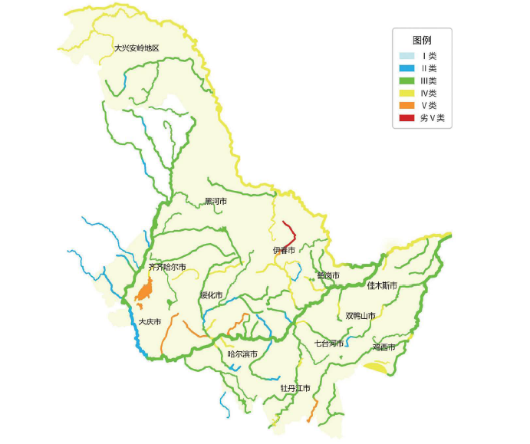  本项目  图3-1全省地表水水质状况示意图  4、声环境  本项目位于黑龙江省鹤岗市南山区泰安街2号。根据《声环境质量标准》（GB3096-2008）及鹤岗市城市声环境功能区划，本项目所在区域声功能区划为2类区，执行2类标准。本项目厂区外有居民分布，为本项目声环境保护目标。  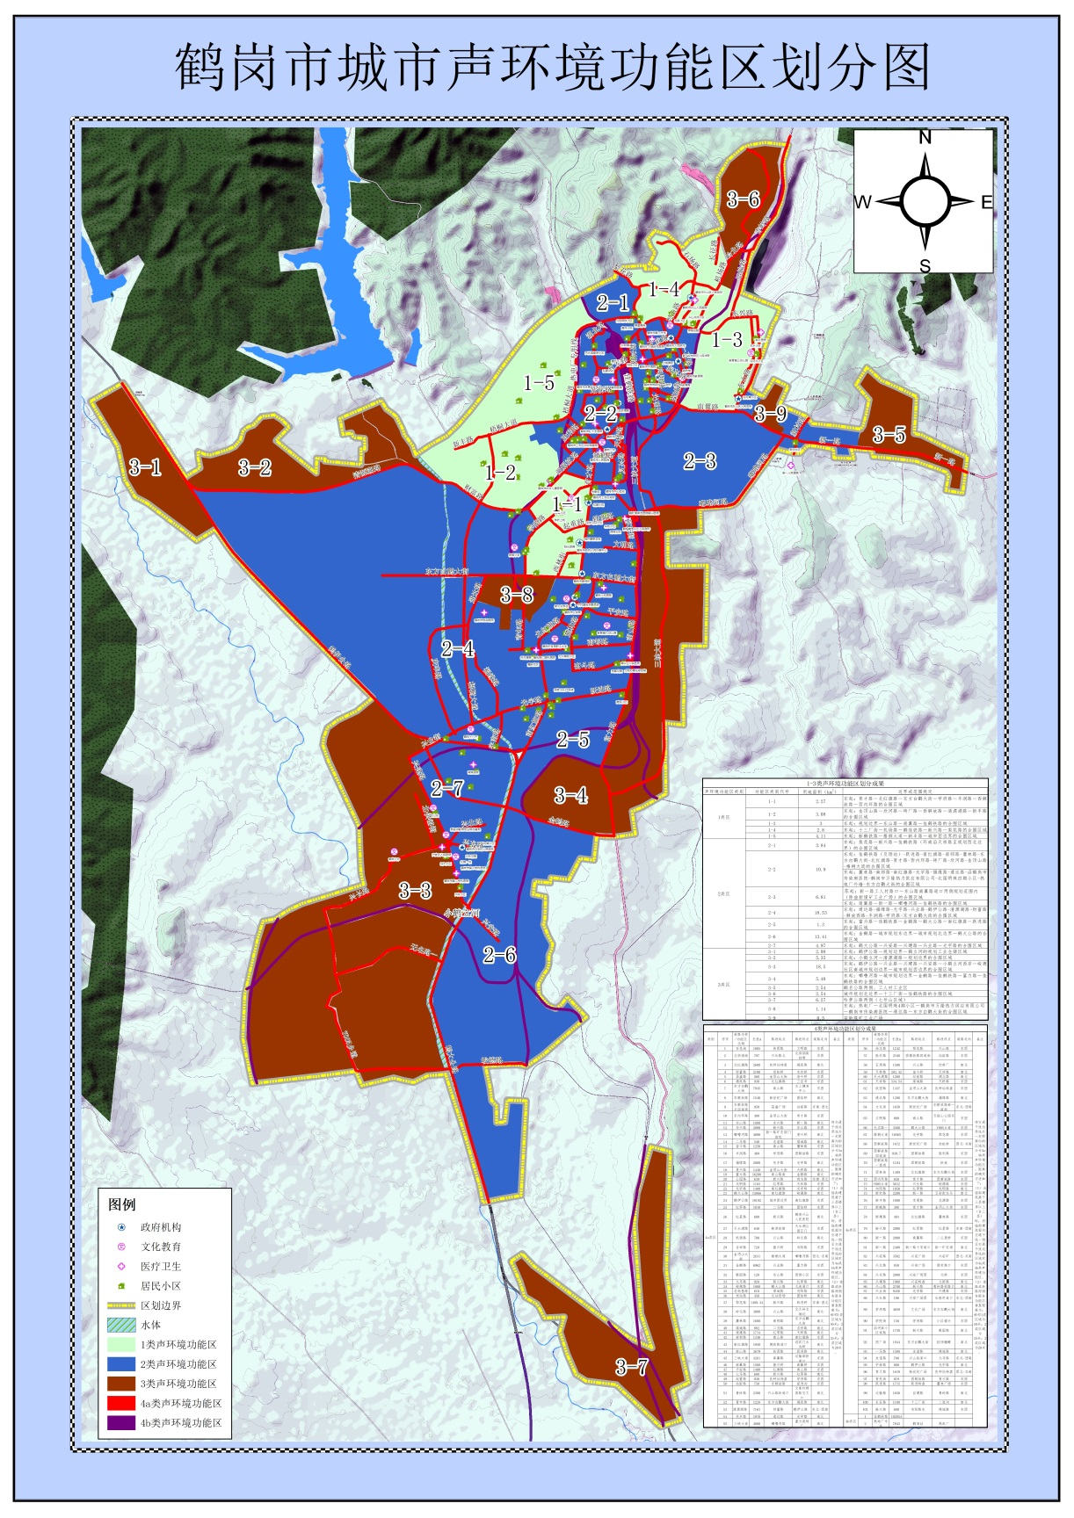  本项目  图3-2鹤岗市城市声环境功能区划分区图  本次评价委托黑龙江汉风环境检测技术有限公司于2025年6月16日-17日，对本项目声环境保护目标声环境质量进行监测，共设置8个噪声监测点，见表3-2。  表3-2 声环境现状监测点位表  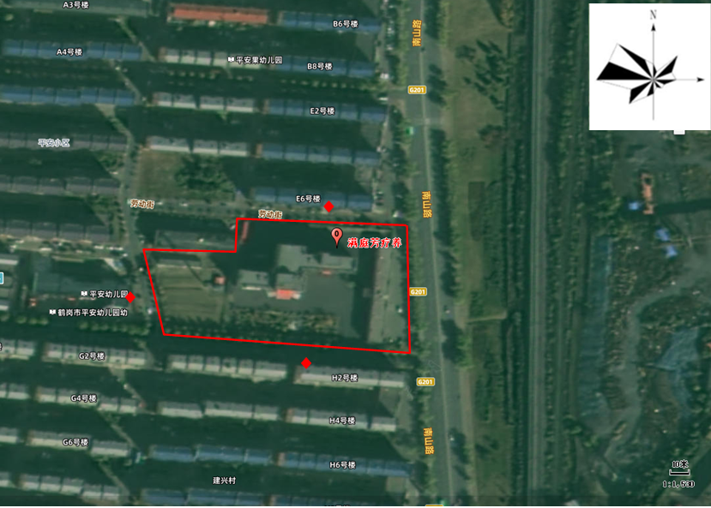  图3-2 声环境现状监测布点  表3-3 保护目标声环境质量监测结果表 单位：dB（A）  根据监测结果，本项目南侧、北侧平安小区及西侧平安幼儿园昼间环境噪声值为52~57dB（A），夜间环境噪声值为43~48dB（A），满足《声环境质量标准》（GB3096-2008）中2类标准，项目所在地声环境质量较好。  5、生态环境质量现状  本项目用地15095.6m²，土地现状为建（构）筑物分布，地表少量植被覆盖，本项目周边无国家级、省级、市级名胜古迹、自然保护区，生态敏感、脆弱区，故本项目不开展生态环境现状调查。  6、地下水、土壤环境质量现状  本项目建成后，各水池均进行防渗处理，厂区全部进行地面硬化，不存在地下水、土壤污染途径。故不需对地下水、土壤环境现状开展监测及达标评价分析。
  污染物 | 年评价指标 | 现状浓度  （μg/m³） | 标准值  （μg/m³） | 占标率（%） | 达标  情况
  PM_{2.5} | 年平均 | 24 | 35 | 68.57 | 达标
  PM₁₀ | 年平均 | 37 | 70 | 52.86 | 达标
  SO₂ | 年平均 | 14 | 60 | 23.33 | 达标
  NO₂ | 年平均 | 13 | 40 | 32.50 | 达标
  CO | 24小时平均第95百分位数 | 900 | 4000 | 22.50 | 达标
  O₃ | 日最大8小时滑动平均  第90百分位数 | 92 | 160 | 57.50 | 达标
  序号 | 监测点名称 | 楼层
  1# | 项目北侧居民区（平安小区） | 1层、3层、6层
  2# | 项目南侧居民区（平安小区） | 1层、3层、6层
  3# | 项目西侧平安幼儿园 | 1层、3层
  序号 | 采样点位 | 噪声检测结果
  序号 | 采样点位 | 2025.6.16 |  | 2025.6.17
  序号 | 采样点位 | 昼间 | 夜间 | 昼间 | 夜间
  1# | 项目北侧居民区1层（平安小区） | 56 | 47 | 57 | 48
  2# | 项目北侧居民区3层（平安小区） | 56 | 46 | 56 | 47
  3# | 项目北侧居民区6层（平安小区） | 55 | 45 | 55 | 47
  4# | 项目南侧居民区1层（平安小区） | 55 | 45 | 56 | 47
  5# | 项目南侧居民区3层（平安小区） | 54 | 45 | 55 | 46
  6# | 项目南侧居民区6层（平安小区） | 53 | 44 | 54 | 45
  7# | 项目西侧平安幼儿园1层 | 52 | 44 | 54 | 45
  8# | 项目西侧平安幼儿园3层 | 52 | 43 | 53 | 44
环境  保护  目标 | 本项目位于鹤岗市南山区泰安街2号，占地范围内无国家、省、市级自然保护区，无风景名胜区、森林公园及文物古迹等。  1、环境空气：厂界外500m范围内有厂界南侧、北侧居民区、西侧居民、平安幼儿园、南侧鹤岗市第十二中学等，为大气环境保护目标。  本项目环境保护目标分布图见附图3。  表3-4 大气环境保护目标  2、声环境：厂界外50m范围内有厂界南侧、北侧居民区、西侧平安幼儿园，为声环境保护目标。  表3-5 声环境保护目标  地下水环境：本项目用水为市政集中供水，厂界外500米范围内无地下水集中式饮用水水源和热水、矿泉水、温泉等特殊地下水资源。  生态环境：本项目用地现状有建筑物，本项目周围无生态环境保护目标，项目所在区域无珍稀野生动植物资源。故无生态环境保护目标。  土壤环境：本项目不存在土壤污染途径，不涉及土壤环境保护目标。
  序号 | 名称 | 坐标（°） |  | 保护目标 | 保护内容 | 环境功能区 | 与本项目位置关系
  序号 | 名称 | 东经 | 北纬 | 保护目标 | 保护内容 | 环境功能区 | 方位 | 相对厂界距离/m
  1 | 南侧居民区 | 130.28706688 | 47.29958025 | 居民 | 人群 | 二类区 | S | 10
  2 | 北侧居民区 | 130.28703491 | 47.30086856 | 居民 | 人群 | 二类区 | N | 10
  3 | 西侧居民区 | 130.28585838 | 47.30058345 | 居民 | 人群 | 二类区 | W | 70
  4 | 西侧平安幼儿园 | 130.28586903 | 47.30012490 | 居民 | 人群 | 二类区 | W | 17
  5 | 鹤岗市第十二中学 | 130.28704507 | 47.29803343 | 师生 | 人群 | 二类区 | S | 180
  6 | 南山区人民法院人民检察院 | 130.28718586 | 47.30340528 | 办公 | 人群 | 二类区 | N | 310
  7 | 福苑小区 | 130.28662574 | 47.29657714 | 居民 | 人群 | 二类区 | S | 360
  8 | 鹤岗职业技术学校南校区 | 130.28115776 | 47.29689212 | 师生 | 人群 | 二类区 | SW | 490
  9 | 新兴村建兴组 | 130.28106131 | 47.29795480 | 居民 | 人群 | 二类区 | SW | 400
  序号 | 声环境保护目标名称 | 空间相对位置/m |  |  | 距厂界最近距离/m | 方位 | 执行标准/功能区类别 | 声环境保护目标情况说明
  序号 | 声环境保护目标名称 | X | Y | Z
  1 | 南侧居民区 | 80 | -10 | 1 | 10 | S | 2类区 | 两栋7层住宅楼，南北朝向
  2 | 北侧居民区 | 80 | 110 | 1 | 10 | N | 2类区 | 两栋7层住宅楼，南北朝向
  3 | 西侧平安幼儿园 | -20 | 40 | 1 | 17 | W | 2类区 | 一栋3层建筑，
污染  物排  放控  制标  准 | 1、大气污染物排放标准  （1）施工期  施工期排放的大气污染物颗粒物执行《大气污染物综合排放标准》（GB16297-1996）表2标准，见表3-6。  表3-6 大气污染物综合排放标准  （2）运营期  本项目运营期污水处理站恶臭无组织排放执行《医疗机构水污染物排放标准》（GB18466-2005）中表3污水处理间周边大气污染物最高允许浓度。  表3-7 《医疗机构水污染物排放标准》（GB18466-2005）  项目设置煎药室，厂界臭气浓度执行《恶臭污染物排放标准》（GB14554-93）.  表3-8 《恶臭污染物排放标准》（GB14554-93）  本项目食堂为6个灶头，食堂油烟执行《饮食业油烟排放标准（试行）》（GB18483-2001）大型标准。  表3-9 饮食业单位规模划分表  表3-10 饮食业单位的油烟最高允许排放浓度和油烟净化设施最低去除效率  发电机污染物排放浓度满足《非道路移动机械用柴油机排气污染物排放限值及测量方法（中国第三、四阶段）》（GB20891-2014）及其修改单浓度限值要求。  表3-11 非道路移动机械用柴油机排气污染物排放限值及测量方法  2、水污染物排放标准  本项目运营期污水排放执行《医疗机构水污染物排放标准》(GB18466-2005) 表2中的预处理标准，详见下表。  表3-12 《医疗机构水污染物排放标准》（GB18466-2005）  鹤岗市西区污水处理厂设计进水水质，详见下表。  表3-13 西区污水处理厂设计进水水质指标 （单位： mg/L）pH：无量纲  3、噪声排放标准  本项目施工期噪声执行《建筑施工场界环境噪声排放标准》（GB12523-2011），东侧为南山路（G201国道），运营期医院东侧执行《工业企业厂界环境噪声排放标准》（GB12348-2008）中的4类标准，其余场界方向噪声执行《工业企业厂界环境噪声排放标准》（GB12348-2008）中的2类标准。  表3-14 本项目噪声排放标准信息表 单位：Leq dB（A）  4、固体废物执行标准  本项目产生的生活垃圾等固体废物贮存、处置执行《一般工业固体废物贮存和填埋污染控制标准》（GB18599-2020）。  本项目产生的医疗废物、污水处理站栅渣、污泥等危险废物的储运参照执行《危险废物贮存污染控制标准》（GB18597-2023）。  本项目污水处理站栅渣、污泥执行《医疗机构水污染物排放标准》（GB18466-2005）中表4医疗机构污泥控制标准。  表3-15医疗机构污泥排放标准值（摘录）
  污染物 | 无组织排放监控浓度限值
  污染物 | 监控点 | 浓度mg/m³
  颗粒物 | 周界外浓度最高点 | 1.0
  标准 | 污染物 | 标准值
  《医疗机构水污染物排放标准  （GB18466-2005）表3污水处理站周边大气污染物最高允许浓度限值 | NH₃ | 1.0mg/m³
  《医疗机构水污染物排放标准  （GB18466-2005）表3污水处理站周边大气污染物最高允许浓度限值 | H₂S | 0.03mg/m³
  《医疗机构水污染物排放标准  （GB18466-2005）表3污水处理站周边大气污染物最高允许浓度限值 | 臭气浓度 | 10（无量纲）
  《医疗机构水污染物排放标准  （GB18466-2005）表3污水处理站周边大气污染物最高允许浓度限值 | 氯气 | 0.1mg/m³
  项目 | 单位 | 二级 | 备注
  臭气浓度 | 无量纲 | 20 | 厂界标准值
  规模 | 大型
  基准灶头数 | ≥6
  对应灶头总功率（108J/h） | ≥10
  对应排气罩灶面总投影面积（m²） | ≥6.6
  规模 | 大型
  最高允许排放浓度（mg/m³） | 2.0
  净化设施最低去除效率（%） | 85
  阶段 | 额定净功率（P_{max}）（kw） | CO  (g/kWh) | HC  (g/kWh) | NOx  (g/kWh) | HC+NOx  (g/kWh) | PM  (g/kWh)
  第三阶段 | 37≤P_{max}＜56 | 5.0 | - | - | 4.7 | 0.40
  序号 | 控制项目 | 预处理标准
  1 | 粪大肠菌群数（MPN/L） | 5000
  2 | 肠道致病菌 | --
  3 | 肠道病毒 | --
  4 | pH | 6-9
  5 | 化学需氧量（COD）浓度（mg/L）  最高允许排放负荷（g/床位·d） | 250  250
  6 | 生化需氧量（BOD₅）浓度 （mg/L）  最高允许排放负荷（g/床位·d） | 100  100
  7 | 悬浮物（SS）浓度 （mg/L）  最高允许排放负荷（g/床位·d） | 60  60
  8 | 氨氮（mg/L） | --
  9 | 动植物油（mg/L） | 20
  10 | 石油类（mg/L） | 20
  11 | 阴离子表面活性剂（mg/L） | 10
  12 | 色度（稀释倍数） | --
  13 | 挥发酚（mg/L） | 1.0
  14 | 总氰化物 | 0.5
  15 | 总汞（mg/L） | 0.05
  16 | 总镉（mg/L） | 0.1
  17 | 总铬（mg/L） | 1.5
  18 | 六价铬（mg/L） | 0.5
  19 | 总砷（mg/L） | 0.5
  20 | 总铅（mg/L） | 1.0
  21 | 总银（mg/L） | 0.5
  22 | 总Α(Bq/L) | 1
  23 | 总Β(Bq/L) | 10
  24 | 总余氯（mg/L）（接触池出口） | 3-10
  序号 | 项目名称 | 进水水质范围
  1 | pH | 7.0~8.0
  2 | CODcr | ≤645
  3 | BOD₅ | ≤200
  4 | SS | ≤300
  5 | 总氮 | ≤45
  6 | 氨氮 | ≤30
  7 | 总磷（以P计） | ≤6.8
  项目 |  | 昼间 | 夜间
  《建筑施工场界环境噪声排放标准》（GB12523-2011） |  | 70 | 55
  《工业企业厂界环境噪声排放标准》(GB12348-2008) | 2类标准 | 60 | 50
  《工业企业厂界环境噪声排放标准》(GB12348-2008) | 4类标准 | 70 | 55
  医疗机构类别 | 粪大肠菌群数 | 肠道致病菌 | 肠道病菌 | 蛔虫卵死亡率（%）
  综合医疗机构和其他医疗机构 | ≤100 | - | - | ＞95
总量  控制  指标 | 本项目产生的废水经“混凝沉淀+次氯酸钠消毒”处理后排入市政管网。本项目污染物总量控制指标见下表。  本项目所排污水主要为医疗机构污水。根据《排污许可证申请与核发技术规范 医疗机构》（HJ 1105—2020）要求，本项目废水排放口类型属于一般排放口。医疗机构排污单位医疗污水仅许可排放浓度，不设置许可排放量要求。行业标准为《医疗机构水污染物排放标准》(GB18466-2005) 表2中的预处理标准，即COD排放浓度250mg/L，氨氮排放浓度无标准限值，氨氮排放浓度限值取鹤岗市西区污水处理厂进水水质浓度限制30mg/L。  根据计算，项目运营后全院废水排放总量为79.12t/d，28878.8t/a。  表3-16 本项目总量控制指标情况表 单位：t/a
  污染物 | 本工程
  污染物 | 预测排放量 | 核定排放量
  COD | 5.78 | 7.22
  氨氮 | 0.72 | 0.87

四、主要环境影响和保护措施
施工  期环  境保  护措  施 | 本项目施工期主要工程内容为建设污水处理站、医疗废物暂存间及环保设备的安装，建设施工期较短，工程量较小，施工期主要污染如下：  一、废气  施工扬尘主要来自于现场堆放设备材料产生的一次扬尘；以及由于空气流、和设备运动部件转动生成的气流把现场堆放的建筑材料的粉尘再次扬起产生的二次扬尘。施工阶段，需频繁使用机动车辆运输建筑原材料、施工设备、器材及建筑垃圾，排出的机动车尾气主要污染物是THC、CO、NOx等。  项目施工过程中造成大气污染的主要产生源有：施工机械设备燃油产生的废气；建设施工期间施工建筑材料（水泥、石灰、砂石料）的装卸、运输、堆砌过程以及运输过程中产生扬尘等。  建设单位应在施工期采取以下相应措施：  （1）封闭施工现场，既可有效防止粉尘及扬尘的污染，又可起到隔声的作用。  （2）施工中所用粉状材料运输时应对车辆加盖篷布，并在市区内运输时减速慢行。  （3）施工过程中所用建筑材料，必须设固定堆放场，特别是水泥在堆放过程中应用苫布盖好，防止二次扬尘污染，不得随意堆放。  二、废水  施工期产生的废水主要为生活污水和施工废水。  施工阶段生活污水排入市政管网；施工废水经沉淀后用于施工场地洒水降尘，施工人员的生活污水和施工废水对地表水体环境影响较小。  三、噪声  噪声污染是施工期的主要环境问题，噪声污染源主要是施工机械，施工机械在施工过程中产生的噪声将对周围的声学环境产生影响。土方阶段噪声源主要有装载机和各种运输车辆，基本为移动式声源，无明显指向性，各种平地车、移动式空调压缩机和风镐等基本属于固定源；结构阶段使用设备较多，是噪声重点控制阶段，主要噪声源包括各种运输设备、吊车等，多属于撞击噪声，无明显指向性；装修阶段一般施工时间较短，声源数量较少。各施工阶段的噪声源强及其特点见表。  表4-1 各施工段的噪声源强击其特点  噪声是施工现场主要环境问题，施工期的噪声污染主要来自施工机械。  因项目周边声环境敏目标表较多，因此项目在施工时，应做到以下几点：  ①施工单位应合理安排施工作业时间，施工作业尽量安排在昼间进行，夜间特别是10：00以后，严禁高噪声设备施工，以避免影响施工场地周围居民的正常休息。  ②施工阶段的高噪声设备不应同时使用，避免噪声叠加的影响。  ③对于施工期间的材料运输、敲击等噪声源，要求施工单位文明施工；加强有效管理。  合理安排施工时间，夜间禁止施工，来降低噪声对声环境影响。采取措施后场界噪声符合《建筑施工场界环境噪声排放标准》（GB12523-2011）要求。  四、固体废物  项目施工过程中产生的固体废物主要是施工人员的生活垃圾和建筑垃圾等。施工人员产生的生活垃圾不得随意丢弃。对外环境影响较小。  施工过程中产生的建筑垃圾及施工弃土应及时清运，运出废物应使用苫布遮盖，不得沿街洒落泥土，并按照市政部门批准的地点倾倒。
  施工阶段 | 主要设备 | 噪声特点 | 噪声源强  [dB(A)]（10m）
  土石方阶段 | 推土机、装载机、运输车辆等 | 移动式声源、无明显指向性 | 推土机：88  运输车辆：80
  结构阶段 | 振捣棒、电锯、吊车等 | 施工期长，工作时间长，影响面广 | 振捣棒：95  电锯：100
  装修阶段 | 电钻、木工  刨、砂轮机、切割机、磨光机等 | 施工期长 | 木工电刨：90  电钻：100
运营  期环  境影  响和  保护  措施 | 一、废气  1、产污核算  本项目运营期产生的大气污染物主要是食堂产生的油烟、污水处理站运行过程中产生的恶臭、煎药异味、氯气、备用发电机废气。  （1）食堂油烟  本项目食堂设计基础灶头数为6个灶头，每日为1200人提供餐食。在食物烹任、加工过程中挥发的油脂、有机质及热分解，从而产生油烟废气。根据类比资料，人均日食用油用量约20g/人·d，一般油烟挥发量占总耗油量的2~4%，本次评价挥发量以3%计，灶头运行时间按8h/d计，处理风量为8000m³/h，则本项目产生的食堂油烟为11.25mg/m³，0.263t/a。食堂油烟集中收集经油烟净化器净化处理，最低去除效率为85%，油烟排放浓度为1.69mg/m³，排放量为0.0394t/a，可达《饮食业油烟排放标准（试行）》（GB18483-2001）（大型）油烟最高允许排放浓度为2.0mg/m³的要求，净化后的油烟经专用烟道楼顶排出。  （2）污水处理站恶臭  污水处理间的恶臭污染物主要来自于格栅、化粪池、调节池、污泥池、污泥脱水过程等，代表性污染物是氨、硫化氢和臭气浓度。  根据美国环境保护署（EPA）研究结果，污水处理厂处理1gBOD₅大约产生0.0031g的NH₃和0.00012g的H₂S。根据本项目废水处理量、原水水质及排放标准计算可知，本项目污水处理工序共处理掉约0.58t/a的BOD₅，相应产生0.00179t/aNH₃和0.000069t/aH₂S，则NH₃的最大产生速率为0.000204kg/h，硫化氢最大产生速率0.0000079kg/h。臭气浓度<10（无量纲）。  根据资料调查，废水处理系统恶臭的主要成分为NH₃、H₂S。根据《环境恶臭评价方法的新探讨》（重庆环境科学，18（15））的臭气强度分级（见下表）以及对该行业的调查，在不采取防护措施的情况下，近距离污水处理系统恶臭属于“很容易感觉到气味”级别，因此废水处理系统边界外1m处臭气强度为3级。臭气浓度<10（无量纲）。  《环境影响评价》第5期第37卷（2015年9月）收录的文章《医院建设项目环评常见问题及技术解决对策》中通过类比同类项目，搜集相关废气监测报告，列举了部分医院污水处理站周边空气污染物监测数据，具体监测结果如下：  表4-2类比其他污水处理站周边空气污染物监测结果（单位：mg/m³）  表 4-3 臭气强度分级  本项目污水处理设施为封闭地埋式一体化污水处理站，排放形式为无组织排放，在污水处理站采用投放除臭剂+密闭处理，净化效率80%，则排放量为： NH₃的排放速率为0.000041kg/h（0.00036t/a），硫化氢排放速率0.0000016kg/h（0.0000139t/a），类比表4-2中序号为1的医院的各个污染物监测浓度值可知，可以满足《医疗机构水污染物排放标准》（GB18466-2005）中废气排放要求。  （3）氯气  本项目消毒剂使用次氯酸钠，消毒过程中一般不会产生氯气。次氯酸钠（NaClO）在水中溶解时会形成次氯酸（HClO），而次氯酸是一种弱酸性物质。当次氯酸钠与某些酸性物质混合时（如酸性清洁剂），可能会产生氯气。因此，在使用次氯酸钠进行消毒时，应避免与酸性物质同时使用，以确保操作的安全性。  综上所述，本项目采用封闭式污水处理一体机结构，周围定期喷洒除臭剂，净化效率80%，污水处理站周边氨、硫化氢、臭气浓度等排放浓度满足《医疗机构水污染物排放标准》（GB18466-2005）表3污水处理站周边大气污染物最高允许浓度。  （4）煎药室异味  煎药室中药煎熬采用全自动封闭煎药机，只有在开关设备时有部分中药异味挥发（以臭气浓度表征），时间较短，且中药煎量较小，煎药机封闭，并加强通风，对煎药室周围区域的空气影响很小。  （5）发电机燃油废气  停电期间使用的柴油发电机会造成一定的污染，根据《环境统计手册》（方品贤等著），燃油大气污染物排放系数见表4-4：  发电机燃料使用柴油（密度850kg/m³），单位燃油量按200g/kwh计算，项目柴油发电机组作为备用电源，以最不利情况，即外网由于维修等原因使项目处于停电状态计算，按照年停电一次，时间为5小时，次消耗油量为500kg。 本项目柴油发电机主要污染物产生量见下表：  表4-4 柴油发电机主要污染物排放量  未停电期间加强对车辆进行保养和维护，减少废气排放，其排放污染物中的NO_{X}、CO及HC等排放量不应超过《非道路移动机械用柴油机排气污染物排放限值及测量方法（中国第三、四阶段）》（GB20891-2014）排放限值。发电机废气经2.5m高排气筒排放至大气环境中，排放影响属小范围短期影响，同时污染物排放强度小且为非连续，故对区域环境空气影响很小。且随着电力恢复正常，该污染物也随即消失，故停电期间燃油废气对周围大气环境影响较小。  综上所述，项目施工过程中，砂石料采取密目网苫盖措施，施工工区适时洒水降尘，粉性物料采用封闭车辆运输等措施，防止扬尘对周围环境的污染，柴油发电机加强维护和保养，采用符合国家环保要求的发电机。在落实本环评提出的上述措施后，可以使施工治理期的大气环境影响降到最低，能够确保施工场界颗粒物浓度满足《大气污染物综合排放标准》（GB16297-1996）中表2无组织排放监控浓度限值要求，尾气的排放浓度满足《非道路移动机械用柴油机排气污染物排放限值及测量方法（中国第三、四阶段）》（GB20891-2014）及其修改单浓度限值要求，此外，项目施工对大气环境的影响将随着施工治理期的结束而消失。  废气污染源源强核算结果及相关参数见表4-4。  表4-4 本项目正常工况下废气的产、排污情况一览表  （6）环保措施可行性分析  本项目污水处理站为独立式封闭建筑，位于室外，污水处理设施采用地埋式一体化设备，院区污水处理站鼓风机曝气和室外空气进行流动会导致恶臭气体无组织排放，在污水处理站采用投放除臭剂+密闭处理。根据《排污许可申请与核发技术规范 医疗机构》（HJ1105-2020）中医疗机构排污单位废气治理可行性技术：无组织废气产臭区域加罩或加盖，投放除臭剂；本项目污水处理站采用投放除臭剂+密闭处理，属于可行性技术。采取上述措施后污水处理站恶臭无组织排放达到《医疗机构水污染物排放标准》（GB18466-2005）中表3污水处理间周边大气污染物最高允许浓度。  食堂油烟采用净化效率不小于85%的油烟净化器，属于同行业常用措施，净化后的废气能够达到《饮食业油烟排放标准（试行）》（GB18483-2001）（大型）油烟最高允许排放浓度为2.0mg/m³的要求，因此措施可行。  （7）监测要求  结合《排污单位自行监测技术指南 总则》(HJ819-2017)和《排污许可证申请与核发技术规范 医疗机构》（HJ 1105—2020），制定本项目废气监测计划，见下表。  表4-5 大气污染源监测计划  （8）废气环境影响结论  综上所述，本项目运营期污水处理站恶臭无组织排放满足《医疗机构水污染物排放标准》（GB18466-2005）中表3污水处理间周边大气污染物最高允许浓度，食堂油烟排放可满足《饮食业油烟排放标准（试行）》（GB18483-2001）（大型）油烟最高允许排放浓度为2.0mg/m³的要求，综上所述，本项目排放的氨、硫化氢、臭气浓度、食堂油烟等大气污染物均可达标排放，且排放量较小，排放的大气污染物经周围环境空气稀释后，不会对保护目标内居民生活或办公造成明显影响。  二、废水  （1）废水源强  本医院共设置1个综合废水排放口（DW001），综合废水污染因子主要表现在 COD、BOD₅、SS、氨氮、粪大肠菌群、动植物油、总余氯等。本项目食堂废水经隔油池处理后与医疗废水、生活污水一同进入污水处理站进行处理。煎药用水20%蒸发，80%成为药汤，无废水排放。  本项目废水属于非传染病医院产生的医疗废水，参照本项目污水处理站设计文件、《医院污水处理工程技术规范》（HJ2029-2013）以及类比其他综合医院产排污情况，本项目综合废水中各污染物的产生浓度为：COD250mg/L、BOD100mg/L、NH₃-N30mg/L、SS80mg/L、余氯2～8mg/L、粪大肠菌群数1.6×10⁸个/L、动植物油100 mg/L。  根据设计单位提供的资料，污水处理工艺污染物去除率： COD去除效率20%、BOD₅去除效率20%、SS去除效率62.5%、氨氮去除效率16.7%、粪大肠菌群去除率99.9%、动植物油85%，处理后废水中各污染物浓度应为：COD200mg/L，BOD₅80mg/L、SS30mg/L、氨氮25mg/L，粪大肠菌群＜4000个/L，总余氯控制在2～8mg/L之间，动植物油15 mg/L，处理后的水质可满足《医疗机构水污染物排放标准》（GB18466-2005）、鹤岗市西区污水处理厂进水水质要求。  处理后废水中各污染物浓度见下表。  表4-6 废水污染源源强核算结果及相关参数一览表  表4-7 废水类别、污染物及污染治理设施信息表  因此本项目污水通过处理后，污染物排放浓度可满足《医疗机构水污染物排放标准》（GB18466-2005）表2预处理标准要求，满足鹤岗市西区污水处理厂进水水质要求，通过市政管网进入鹤岗市西区污水处理厂后排入鹤立河。  （2）污水处理站工艺可行性分析  根据《医院污水处理工程技术规范》（HJ2029-2013）要求：对于非传染病医院，若处理水排入终端已建成并正常运行城镇二级污水处理厂的城市污水管网时，可采用一级强化+消毒工艺；根据《排污许可证申请与核发技术规范 医疗机构》（HJ1105-2020），排放去向为排入城镇污水处理厂的医疗废水，污水治理可行技术为一级处理/一级强化处理+消毒工艺，一级处理包括筛滤法、沉淀法、气浮法、预曝气法，一级强化处理包括化学混凝处理、机械过滤或不完全生物处理，消毒工艺包括加氯消毒、臭氧法消毒、次氯酸钠法、二氧化氯法消毒、紫外线消毒等；本项目为非传染病医院，新建污水处理站采用“格栅+调节池+混凝沉淀+次氯酸钠消毒”，属于一级强化处理+消毒，因此，本项目新建污水处站采用的污水治理技术属于可行技术。  本项目废水总产生量79.12t/d，新建污水处理站处理规模按90t/d进行设计。根据《医院污水处理工程技术规范》（HJ2029-2013）“4.2.4医院污水处理工程设计水量应在实测或测算的基础上留有设计裕量，设计裕量宜取实测值或测算值的10%-20%”，项目废水处理站裕量为设计处理规模的12.1%，符合《医院污水处理工程技术规范》（HJ2019-2013）的相关要求。工艺流程如图下图所示。  图4-1 项目运营期污水处理工艺流程图  （3）污水消毒技术可行性分析  医院污水消毒是医院污水处理的重要工艺过程，其目的是杀灭污水中的各种致病菌。医院污水消毒常用的消毒工艺有氯消毒（如氯气、二氧化氯、次氯酸钠）、氧化剂消毒（如臭氧、过氧乙酸）、辐射消毒（如紫外线、γ射线）。表4-5对常用的氯消毒、臭氧消毒、二氧化氯消毒、次氯酸钠消毒和紫外线消毒法的优缺点进行了归纳和比较。  表4-8 常用消毒方法比较  从消毒的优缺点、适用范围、工程设计、运行管理等方面的比较，结合本项目选址的实际情况和投资情况，本项目采用次氯酸钠消毒装置是技术可行的。  次氯酸钠是一种安全、高效、广谱、强力杀菌剂，属无毒品，积累性试验结论为弱蓄积性物质，使用非常安全，综上所述：本项目采用次氯酸钠作为消毒剂。水污染物经污水处理间处理后各项指标均满足《医疗机构水污染物排放标准》（GB18466-2005）中表2的预处理标准、鹤岗市西区污水处理厂进水水质的要求。  （4）事故池的设计  根据《医院污水处理工程技术规范》（HJ2029-2013）“12.4.1非传染病医院污水处理工程应急事故池容积不小于日排放量的30%”， 本项目废水日排放量为79.12t/d，污水处理站处理能力为90t/d，需事故池容积应不小于25m³，即大于等于25m³，本项目污水处理间内建设一座25m³事故池，可以满足技术规范要求，事故池进行重点防渗，采用2mm厚高密度聚乙烯，渗透系数K=1×10⁻¹⁰cm/s防渗层的渗透量，防渗能力与《危险废物贮存污染控制标准》(GB18597-2023)第6.1.4条的要求等效。  （5）化粪池的设计  根据《医疗机构污染物排放标准》（GB18466-2005）“5.3化粪池应按最高日排水量设计，停留时间为24-36h，清掏周期为180-360d”，本项目废水日排放量为79.12t/d，污水处理站处理能力为90t/d，需化粪池容积应不小于120m³，本项目建设一座120m³化粪池，可以满足技术规范要求。化粪池进行重点防渗，采用2mm厚高密度聚乙烯，渗透系数K=1×10⁻¹⁰cm/s防渗层的渗透量，防渗能力与《危险废物贮存污染控制标准》(GB18597-2023)第6.1.4条的要求等效。  （6）污泥池的设计  本项目污泥池位于污水处理站内，容积为10m³，对污泥进行浓缩处理，污泥池浓缩后上清液返回调节池，浓缩脱水后污泥含水率为80%，浓缩后污泥排入污泥消毒池进行消毒，消毒接触时间30-60min。污泥池（包括消毒池及浓缩池）独立建设，基础做重点防渗，采用2mm厚高密度聚乙烯处理，渗透系数≤1×10⁻¹⁰cm/s，委托有此类危险废物处置资质的单位直接清掏清运处置，清掏前联系有资质单位拉运处理，在运输过程中要采用专用的车辆，密闭运输，严格禁止跑冒滴漏，杜绝在运输过程中造成环境的二次污染。污泥消毒前后均在污泥消毒池内。  （7）污水处理厂依托可行性分析  鹤岗市西区污水处理厂设计处理能力为日处理污水11万立方米（一期日处理污水5万立方米，二期日处理污水6万立方米），本项目废水量为79.12t/d，占污水处理厂污水处理能力的0.072%，从污水处理量来说，鹤岗市西区污水处理厂接纳本项目废水是可行的，根据污水处理厂收水范围图，该污水处理厂收水范围包括本项目医院。鹤岗市西区污水处理厂一期采用“粗格栅间提升泵池+细格栅间+旋流沉砂池+生化池+深床反硝化滤池+消毒处理工艺，二期采用“粗格栅及提升泵池→细格栅及曝气沉砂池→AAO生化→二沉池→深度水处理池→消毒接触池（紫外线消毒）→达标排放”工艺，上述工艺出水各项指标均能稳定达到（GB18918-2002）《城镇污水处理厂污染物排放标准》一级A标准，尾水排入鹤立河。因此，本项目污水依托鹤岗市西区污水处理厂处理是可行的。  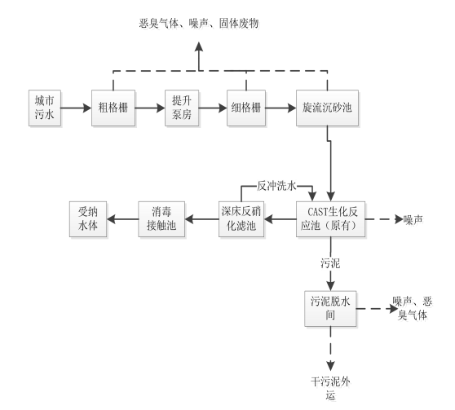  图4-1 鹤岗市西区污水处理厂一期污水处理工艺流程图  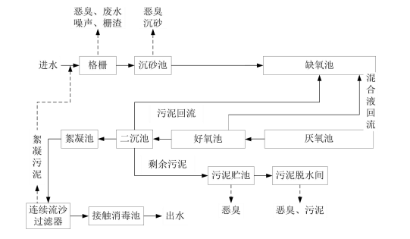  图4-2 鹤岗市西区污水处理厂二期污水处理工艺流程图  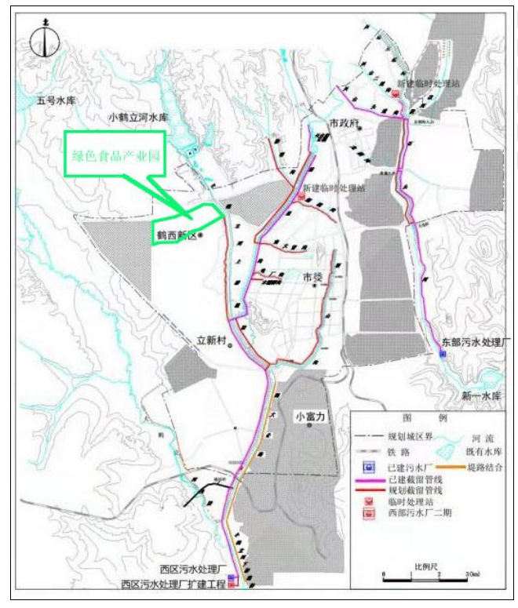  本项目位置  图4-3 鹤岗市西区污水处理厂收水范围图  （8）其他  本项目无口腔科，各科室化验、检验产生的废液不作为废水排放，在各科室集中收集后当天送至医疗废物暂存间作为医疗废物处置。  （9）排放口设置  本项目污水排放口基本情况如下表。  表4-9 本项目污水排放口基本信息  （10）监测计划  结合《排污单位自行监测技术指南 总则》(HJ819-2017)和《排污许可证申请与核发技术规范 医疗机构》（HJ 1105—2020）等，制定本项目废水监测计划。拟建项目运营期废水监测计划见下表。  表4-10 运营期废水监测计划  三、噪声  1、源强分析  本项目噪声源主要为污水处理站水泵、风机。具体噪声源强详见下表。  表4-11 噪声污染源源强核算结果及相关参数一览表（室内声源）  注：以企业西南角为坐标原点（0,0,0）。  2、噪声预测分析：  根据《环境影响评价技术导则 声环境》（HJ2.4—2021）的要求，并结合建设项目声源的噪声排放特点，选择点声源预测模式，预测本项目运营期设备噪声对厂界及敏感点的影响。具体预测模式如下：  噪声预测值计算公式为：  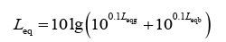  其中：L_{eq}—预测点的噪声预测值，dB；  L_{eqg}—建设项目声源在预测点产生的噪声贡献值，dB；  L_{eqb}—预测点的背景噪声值，dB。  点声源距离衰减计算公式为：  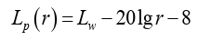  其中：L_{P}（r）—预测点处声压级，dB；  L_{W}—由点声源产生的倍频带声功率级，dB；  r—预测点距声源距离。  声源对预测点产生的贡献值计算公式为：  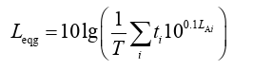  其中：L_{eqg}—噪声贡献值，dB；  T—预测计算的时间段，S；  t_{i}—i声源在T时段内的运行时间，S；  L_{Ai}—i声源在预测点产生的等效连续A声级，dB。  3、达标情况分析：  本次评价噪声预测考虑项目正常运行时，主要噪声源同时运行时，外排噪声对周边环境的影响。预测结果如表4-11、表4-12所示。  表4-12 厂界噪声预测结果 单位：dB(A)  表4-13 环境保护目标噪声预测结果表 单位：dB(A)  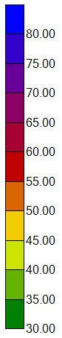  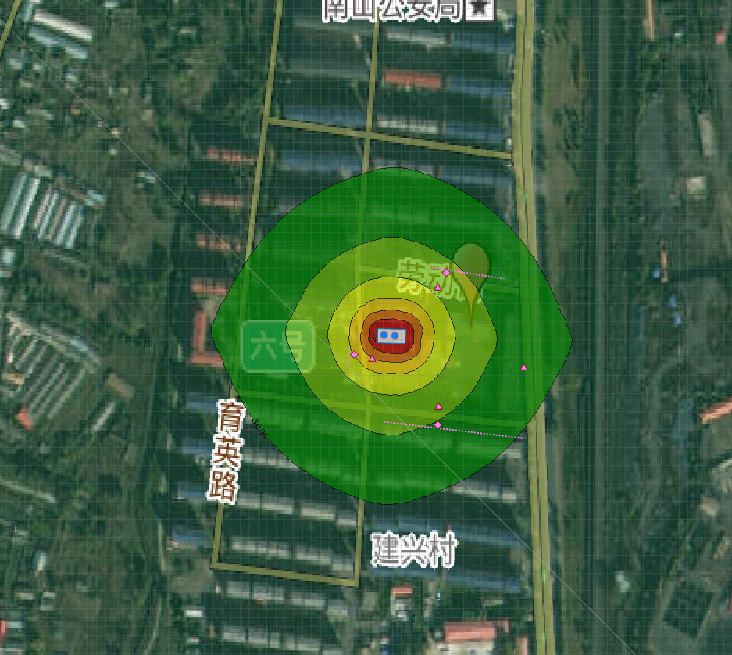  图4-2 声环境影响预测等值线图  图4-3 垂向网格等值线图  本工程选用低噪声设备，经减振、消声、隔声处理等降噪措施后，厂区南侧、西侧、北侧边界外昼间、夜间噪声值满足《工业企业厂界环境噪声排放标准》（GB12348-2008）表1中2类标准要求，厂区东侧边界外昼间夜间噪声值满足《工业企业厂界环境噪声排放标准》（GB12348-2008）表1中4类标准要求；声环境保护目标厂区北侧居民区（平安小区）、南侧居民区（平安小区）、西侧平安幼儿园均满足《声环境质量标准》（GB3096-2008）中2类标准，对周围声环境影响可被接受。由此可见，项目采取的噪声控制措施能够满足达标排放，且本项目所有设备均位于设备间内，因此项目的噪声控制措施是可行的。  4、环境噪声监测要求  项目实施后环境监测依据《排污单位自行监测技术指南 总则》（HJ 819-2017）。  表4-14 噪声监测方案  四、固体废物  （1）一般固体废物  ①生活垃圾  项目生活垃圾主要来自于住院病人、门诊病人、医护人员。项目建成后医务人员预计136人，住院及护理床位280张，门诊以100人次/d计，医院工作一年365天。根据经验，住院及护理床位病人的生活垃圾产生系数按1.0kg/床d，门诊病人0.2kg/人d，医务人员0.5kg/人d，生活垃圾由当地环卫部门统一收集后处置，生活垃圾总量见下表。  表4-15 生活垃圾总产生量统计表  ②餐馀垃圾与废油脂：  本项目食堂日平均就餐人数1200人/天，餐馀废物按0.3kg/人·餐计，油烟净化器、隔油池分离出的废油脂产生量按耗油量10%计，则餐馀废物产生量131.4t/a，废油脂产生量约为0.876t/a，共计132.28t/a，餐馀垃圾与废油脂统一收集后由取得餐厨废弃物收集运输许可的单位收集、运输、处置。  ③医疗用品：  未被患者血液、体液和排泄物等污染的输液瓶(袋)不属于危险废物，本项目建设后产生量约为2kg/天，即0.73t/a，根据《医疗机构废弃物综合治理工作方案》，单独收集，委托有资质的企业回收处置。  ④煎药废渣  本项目煎药室面向门诊及住院患者开放，煎药均为中药药材，会产生煎药废渣，产生量约为0.5t/a，煎药废渣沥干水分，集中收集后外售综合利用。  （2）危险废物  本项目产生的危险废物包括医疗废物，废药物、药品，污水处理站栅渣、污泥、化粪池污泥等。  ①医疗废物（HW01）  本项目产生的医疗废物主要包括：被病人血液、体液污染的物品；检验室废液；废弃的血液、血清；使用后的一次性医疗用品及一次性医疗器械；手术及其他诊疗过程中产生的废弃的人体组织等；病理切片后废弃的人体组织等；废弃的医用针头、解剖刀、手术刀等；废弃的药品；检验室废弃的化学试剂等。对照《国家危险废物名录（2025年版）》，属于HW01医疗废物，废物代码为841-001-01（感染性废物）、841-002-01（损伤性废物）、841-003-01（病理性废物）、841-004-01（化学性废物）、841-005-01（药物性废物），其中感染性废物、损伤性废物和病理性废物均具有感染性，化学性废物具有毒性、腐蚀性、易燃性、反应性，药物性废物具有毒性。  本项目医疗废物产生量参照《第一次全国污染源普查城镇生活源产排污系数手册》中一区综合医院给出的数据计算，即产生系数按（住院及护理患者）0.42kg/（床•d）及（门诊患者）0.2kg/（人·次）计，本项目共有床位280张、门诊量100（人·次）/d，经计算，本项目住院病人医疗废物产生量为42.92t/a，门诊病人医疗废物产生量为7.3t/a，则医疗废物产生量为50.22t/a。检验室产生的废液属于诊疗阶段产生的医疗废物，包含在上述医疗废物产生量内。在医疗废物暂存间内分类暂存，定期委托有资质单位接收、无害化处置。  ②废药物、药品(HW03)  根据《排污许可证申请与核发技术规范 医疗机构》（HJ1105-2020）“4.5.5危险废物表3医疗机构排污单位危险废物种类和处理方式表”，本项目产生的失效、变质、不合格、淘汰、伪劣的药物和药品属于HW03危险废物，废物代码为900-002-03，应分类收集包装，进入医疗废物暂存间，交由有资质单位处置。根据建设单位提供数据，本项目废药品、药物产生量为0.1t/a。在医疗废物暂存间内分类暂存，定期委托有资质单位接收、无害化处置。  ③污水处理站栅渣、污泥、化粪池污泥  根据《医疗机构水污染物排放标准》（GB 18446-2005）中“3.3污泥：医疗机构污水处理过程中产生的栅渣、沉淀污泥和化粪池污泥。4.3污泥控制与处置4.3.1栅渣、化粪池和污水处理站污泥属危险废物，应按危险废物进行处理和处置”。因此按照危险废物进行管理，危废类别代码HW01（841-001-01）。污泥经污泥脱水机脱水并消毒后，交由危废处置单位进行拉运处置。其产生量根据《排污许可证申请与核发技术规范 水处理(试行)》（HJ978-2018）中的关于污泥产生量的计算公式计算。  E_{产生量}=1.7×Q×W_{深}×10⁻⁴  式中：E_{产生量}——污水处理过程中产生的污泥量，以干泥计，t；  Q——核算时段内排污单位废水排放量，m³，具有有效出水口实测值按实测值计，无有效出水口实测值按进水口实测值计，无有效进水口实测值按协议进水水量计，本项目取79.12m³/d；  W_{深}——有深度处理工艺（添加化学药剂）时按2计，无深度处理工艺时按1计。  则项目干污泥（含栅渣）产生量约为0.013t/d，经离心式脱水机脱水后的污泥含水率降至约80%，则本项目脱水污泥（含栅渣）产生量约0.065t/d（23.73t/a）。  根据《医疗污水处理工程技术规范》（HJ2029-2013）中要求：“污泥脱水宜采用离心式脱水机。离心分离前的污泥调质一般采用有机或无机药剂进行化学调质，脱水污泥含水率应小于80%”本项目拟采用离心式脱水机，脱水过程必须考虑密封和气体处理，脱水后的污泥应密闭封装、运输。  根据《医院污水处理技术指南》，每人每日的粪便量约150g。本项目病床患者、医护人员最大人数为416人，则本项目化粪池污泥产生量为0.062t/d（22.78t/a）。  根据《医疗机构水污染物排放标准》（GB18466-2005）4.3.1的规定，污水处理站污泥及栅渣属危险废物，因此，应按照《国家危险废物管理名录》（2021年）中有关规定进行处置，由有危险废物处置资质的单位上门清运处置。污泥在清运处理前，必须进行检测，须达到《医疗机构水污染物排放标准》（GB18466-2005）表4中综合医疗机构和其他医疗机构污泥控制标准，方可外运处置，即粪大肠菌群数不大于100MPN/g，蛔虫死亡率>95%。根据《医疗机构水污染排放标准》（GB18466-2005）中4.3.1栅渣、化粪池和污水处理站污泥属危险废物，应按危险废物进行处理和处置。  本项目污水处理站污泥、栅渣及化粪池污泥在污水处理站内，经脱水，漂白粉消毒后，监测结果符合标准的栅渣、污泥委托有此类危险废物处置资质的单位直接清掏清运处置，清掏前联系有资质单位拉运处理，在运输过程中要采用专用的车辆，密闭运输，严格禁止跑冒滴漏，杜绝在运输过程中造成环境的二次污染。  综上，本项目污泥处理站污泥及栅渣产生量为46.51t/a。经漂白粉消毒脱水后，委托有此类危险废物处置资质的单位直接清掏清运处置，不在院内暂存。  表4-16 固体废物产生情况表  表4-17 危险废物汇总表  （3）处置去向及环境管理要求  ①医疗废物暂存间设置要求  为了减小废物储运风险，防止医疗废物流失污染环境，本项目专门设置医疗废物暂存间，专门用于临时存放医疗废物等危险废物；医疗废物暂存间不得过量存储，暂存间内不得存储其他普通垃圾，并应设置醒目的标牌，易于识别；医疗废物暂存间将严格按照《危险废物贮存污染控制标准》（GB18597-2023）的要求设计，做好防风、防晒、防雨、防渗、防漏、防腐等措施，防止二次污染。地面采用坚固、防渗、耐腐蚀的材料建造，并设计有堵截泄漏的裙脚、围堰等设施。将各类危险废物必须分区存放，并设有隔离间隔断，并对医疗废物暂存间内配备通风换气设施。医疗废物暂存间内废物定期交由有资质单位安全处置。  本项目危险废物贮存场所基本情况见下表。  表4-18 项目危险废物贮存场所基本情况表  ②收集措施  公司在采取处理废物的同时，加强对废物的管理，特别是对危险废物的管理。为防止废弃物逸散、流失，采取有害废物分类集中堆放、专人负责等措施，可有效地防止废物的二次污染。对危险废物的收集和管理，拟采用以下措施：  A、分类收集是减少危害和安全处理的前提。对液状的医疗废物和中间品应采用废液缸或包装桶进行收集，对废弃的固态状产品可采用塑料袋收集，并在包装容器上标识储存物。经过上述预处理后，医疗废物分类临时储存在医疗废物暂存间内，累计至一定数量后通过楼内的污物通道由专用运输车辆外运至危险废物处置单位。  B、本项目应实现人流和物流的分开。项目内配有专人每天在固废分类存放、打包等，运送人员按规定时间和运输路线将本项目产生的污物从污物出口运出，可有效避免了污物收集和转运过程中的废物流失、泄漏、扩散和意外事故。  C、医疗废物暂存间做到防风、防晒、防雨、防渗、防漏、防腐等。  D、医疗废物暂存间设置围堰及标识，地面和裙脚进行防渗、防漏，采用2mm厚的高密度聚乙烯土工膜及混凝土地面，渗透系数≤10⁻¹⁰cm/s。  E、建设单位应监督所有危险废物的收集，禁止将危险废物混入废水中排放。  上述危险废物的收集和管理，公司将委派专人负责，各种废弃物的储存容器都有很好的密封性，医疗废物暂存间按照《危险废物贮存污染控制标准》（GB18597-2023）相关要求进行防渗、防漏处理，安全可靠，不会受到风雨侵蚀，可有效防止临时存放过程中的二次污染。危废贮存场所及其贮存能力满足要求。  ③环境管理要求  根据《医疗废物管理条例》、《关于印发医疗机构废弃物综合治理工作方案的通知》（国卫医发[2020]3号）、《医疗卫生机构医疗废物管理办法》（中华人民共和国卫生部令第36号）的规定，建设单位对医疗废物采取以下管理措施：  A、医疗机构按照《医疗废物分类目录》（国卫医函〔2021〕238号）等要求制定具体的分类收集清单。严格落实危险废物申报登记和管理计划备案要求，依法向生态环境部门申报医疗废物的种类、产生量、流向、贮存和处置等情况。严禁混合医疗废物、生活垃圾和输液瓶（袋），严禁混放各类医疗废物。对收集、运送、贮存医疗废物的工作的人员和管理人员进行相关法律和专业技术、安全防护以及紧急处理等知识的培训。  B、应及时收集产生的医疗废物，并按照类别分置于防渗漏、防锐器穿透的专用包装物或者密闭的容器内。  C、将及时收集产生的医疗废物，并按照类别分置于防渗漏、防锐器穿透的专用包装物或者密闭的容器内。盛装医疗废物的每个包装物、容器外表面应当有警示标识，在每个包装物、容器上应当系中文标签，中文标签的内容应当包括：医疗废物产生单位、产生日期、类别及需要的特别说明等。  D、医疗废物暂时贮存不得超过2天。  E、医疗废物的暂时贮存设施、设备，应当远离医疗区和人员活动区，并设置明显的警示标识和防漏、防鼠、防蚊蝇、防蟑螂、防盗以及预防儿童接触等安全措施。  F、医疗废物的暂时贮存设施、设备应当定期消毒和清洁。  G、应使用防渗漏、防遗撒的专用运送工具，按照医院确定的内部医疗废物运送时间、线路，将医疗废物收集、运送到医疗废物暂存间内。不得露天存放医疗废物。  H、运送工具使用后应当在指定的地点及时消毒和清洁。  I、医疗废物避免淋雨产生渗滤液，且项目区域均作地面硬化处理和防渗漏处理，并加强固废存储间的通风措施。其中，防渗漏措施包括建设堵截泄漏的裙脚，地面与裙脚要用坚固防渗的材料建造。设置隔离设施，报警装置和防风、防晒、防雨、防渗、防漏、防腐等设施，同时，其地需须为耐腐蚀的硬化地面，且地面无残裂隙。  J、及时告知并将医疗废物交由持有危险废物经营许可证的集中处置单位，执行转移联单并做好交接登记，资料保存不少于5年。  K、医疗机构要严格落实生活垃圾分类管理有关政策，将非传染病患者或家属在就诊过程中产生的生活垃圾，以及医疗机构职工非医疗活动产生的生活垃圾，与医疗活动中产生的医疗废物、输液瓶（袋）等区别管理。  L、根据医疗废物的类别，将医疗废物分置于符合《医疗废物专用包装物、容器的标准和警示标识的规定》的包装物或者容器内。在盛装医疗废物前，应当对医疗废物包装物或者容器进行认真检查，确保无破损、渗漏和其它缺陷。医疗废物专用包装物、容器，应当有明显的警示标识和警示说明。另根据《关于在医疗机构推进生活垃圾分类管理的通知》（国卫办医发（2017）30号），需明确使用后输液瓶（袋）的分类管理要求。  M、对于未被患者血液、体液和排泄物等污染的输液瓶（袋），应当在其与输液管连接处去除输液管后单独集中回收、存放。去除后的输液管、针头等应当严格按照医疗废物处理，严禁混入未被污染的输液瓶（袋）及其他生活垃圾中。  N、残留少量经稀释的普通药液的输液瓶（袋），可以按照未被污染的输液瓶（袋）处理。医疗机构应当科学、规范、节约用药，提高药物使用效率，减少浪费，降低药品消耗和环境承载压力。  O、存在下列情形的输液瓶（袋），即使来被患者血液、体液和排泄物等污染，也不得纳入可回收生活垃圾管理。  a.输液涉及使用细胞毒性药物（如肿瘤化疗药物等）的输液瓶（袋），应当按照药物性医疗废物处理。  b.输液涉及使用麻醉类药品、精神类药品、易制毒药品和放射性药品的输液瓶（袋），应当严格按照相关规定处理。  ④医疗废物暂存  为防止医疗废物在暂存间内腐败散发恶臭，尽量做到日产日清，医疗废物暂存的时间不得超过2天。医疗卫生机构应制定医疗废物暂时贮存管理的有关规章制度、工作程序及应急处理措施。医疗废物暂存间应接受生态环境主管部门和卫生主管部门的监督检查。  ⑤医疗废物交接  医疗废物由有资质单位上门接收，运送人员在接收医疗废物时，应外观检查医疗卫生机构是否按规定进行包装、标识，并盛装于周转箱内，不得打开包装袋取出医疗废物。对包装破损、包装外表污染或未盛装于周转箱内的医疗废物，医疗废物运送人员应当要求医疗卫生机构重新包装、标识，并盛装于周转箱内。拒不按规定对医疗废物进行包装的，运送人员有权拒绝运送，并向当地生态环境主管部门报告。  医疗卫生机构交予处置的废物采用危险废物转移联单管理，生态环境主管部门对医疗废物转移计划进行审批。转移计划批准后，医疗废物产生单位和处置单位的日常医疗废物交接可采用简化的《危险废物转移联单》（医疗废物专用）。在医疗卫生机构、处置单位及运送方式变化后，应对医疗废物转移计划进行重新审批《危险废物转移联单》（医疗废物专用）一式两份，每月一张，由处置单位医疗废物运送人员和医疗卫生机构医疗废物管理人员交接时共同填写，医疗卫生机构和处置单位分别保存，保存时间为5年。每车每次运送的医疗废物采用《医疗废物运送登记卡》管理，一车一卡，由医疗卫生机构医疗废物管理人员交接时填写并签字，处置单位接收人员确认该登记卡上填写的医疗废物数量真实、准确后签收。  移出人应当履行以下义务：  对承运人或者接受人的主体资格和技术能力进行核实，依法签订书面合同，并在合同中约定运输、贮存、利用、处置危险废物的污染防治要求及相关责任；制定危险废物管理计划，明确拟转移危险废物的种类、重量（数量）和流向等信息；建立危险废物管理台账，对转移的危险废物进行计量称重，如实记录、妥善保管转移危险废物的种类、重量（数量）和接受人等相关信息；填写、运行危险废物转移联单，在危险废物转移联单中如实填写移出人、承运人、接受人信息，转移危险废物的种类、重量（数量）、危险特性等信息，以及突发环境事件的防范措施等；及时核实接受人贮存、利用或者处置相关危险废物情况；法律法规规定的其他义务。移出人应当按照国家有关要求开展危险废物鉴别。禁止将危险废物以副产品等名义提供或者委托给无危险废物经营许可证的单位或者其他生产经营者从事收集、贮存、利用、处置活动。  承运人应当履行以下义务：核实危险废物转移联单，没有转移联单的，应当拒绝运输；填写、运行危险废物转移联单，在危险废物转移联单中如实填写承运人名称、运输工具及其营运证件号，以及运输起点和终点等运输相关信息，并与危险货物运单一并随运输工具携带；按照危险废物污染环境防治和危险货物运输相关规定运输危险废物，记录运输轨迹，防范危险废物丢失、包装破损、泄漏或者发生突发环境事件；将运输的危险废物运抵接受人地址，交付给危险废物转移联单上指定的接受人，并将运输情况及时告知移出人；法律法规规定的其他义务。接受人应当履行以下义务：核实拟接受的危险废物的种类、重量（数量）、包装、识别标志等相关信息；填写、运行危险废物转移联单，在危险废物转移联单中如实填写是否接受的意见，以及利用、处置方式和接受量等信息；按照国家和地方有关规定和标准，对接受的危险废物进行贮存、利用或者处置；将危险废物接受情况、利用或者处置结果及时告知移出人；法律法规规定的其他义务。  危险废物转移联单的运行和管理：危险废物转移联单应当根据危险废物管理计划 中填报的危险废物转移等备案信息填写、运行。危险废物电子转移联单数据应当在信息系统中至少保存十年。  ⑥医疗废物的运输  医疗废物运送应当使用专用车辆。车辆厢体应与驾驶室分离并密闭；厢体应达到气体密性要求，内壁光滑平整，易于清洗消毒；厢体材料防水、耐腐蚀；厢体底部防液体渗漏，并设清洗污水的排水收集装置。运送车辆应符合《医疗废物转运车技术要求》（GB19217）。运送车辆应配备：规范文本、《危险废物转移联单》（医疗废物专用）、《医疗废物运送登记卡》、运送路线图、通讯设备、医疗废物产生单位及其管理人员名单与电话号码、事故应急预案及联络单位和人员的名单、电话号码、收集医疗废物的工具、消毒器具与药品、备用的医疗废物专用袋和利器盒、备用的人员防护用品。  禁止在运送过程中丢弃医疗废物；禁止在非贮存地点倾倒、堆放医疗废物或者将医疗废物混入其他废物和生活垃圾。禁止邮寄医疗废物。禁止通过铁路、航空运输医疗废物。禁止将医疗废物与旅客在同一运输工具上载运。禁止任何单位和个人转让、买卖医疗废物。  ⑦化粪池污泥、污水处理站栅渣和污泥处置  根据《医疗机构水污染物排放标准》（GB18466-2005）4.3.1的规定，污水处理站污泥、栅渣及化粪池污泥属于危险废物，定期清掏经漂白粉消毒，用量为泥量的10%～15%，脱水后不经场内贮存，由有危险废物处置资质的单位上门清运处置。污泥在清运处理前，必须进行检测，须达到《医疗机构水污染物排放标准》（GB18466-2005）表4中医疗机构污泥控制标准，方可外运处置，即粪大肠菌群数不大于100MPN/g，蛔虫死亡率>95%。本项目产生的污泥采用较为经济和成熟的漂白粉进行稳定与消毒，按照15g/L的计量投加漂白粉，并搅拌混合，消毒杀菌脱水后交由有资质单位进行处理。  五、地下水环境影响分析  采取分区防渗的措施，污水处理设施各池体、医疗废物暂存间、化粪池重点防渗，其他区域一般防渗。  本项目在正常工况条件下，医疗机构污水全部进入到污水处理站处理后排入市政污水管网，污水处理站设置新建25m³防渗事故池，用于收集事故状态下排水。污水管道、医疗废物暂存间、事故池、化粪池和污水处理站各设施均采取防渗措施，防止污染地下水。项目所采取的具体措施如下：  医院内医疗废物暂存间采取基础防渗措施并满足《危险废物储存污染控制标准》（GB18597-2023）的要求，做到防漏、防渗、防雨等措施。本工程医疗废物暂存间采用2mm厚高密度聚乙烯，渗透系数K=1×10⁻¹⁰cm/s防渗层的渗透量，防渗能力与《危险废物贮存污染控制标准》(GB18597-2023)第6.1.4条的要求等效。  本项目污水处理站内各池体均采用不锈钢一体化结构，金属表面刷防腐蚀涂料，池壁刷防水防渗材料，池底铺设防渗膜，渗透系数≤1.0×10⁻¹⁰cm/s；污水收集与排放统一采用PPR管，污水管接口采取严格的密封措施，管道铺设走向须明确清晰，易于监督和维护，防止管道破损渗漏。同时设置防漏裙角和警示标识。  在完成上述防渗措施的前提下，还应加强本项目医疗废物暂存间、污水处理设施的维护，发现隐患及时处理：  ①严格按照操作规程进行操作，防止因操作失误导致物料外泄；  ②加强日常现场巡检，建立严格考核制度；  ③加强法兰、阀门、机泵密封检查，发现泄漏及时更换，防止物料跑冒滴漏；  ④加强地面检查、维护，发现有损坏或存在隐患应及时处理。  六、土壤环境影响分析  本项目应保证其环保治理设施正常运转，尽可能避免对区域土壤环境产生影响。为防止事故状态对土壤的污染，厂区应采取如下措施：  1、控制本项目“三废”的排放。大力推广闭路循环、清洁工艺，以减少污染物质，控制污染物排放的数量和浓度，使之符合排放标准和总量要求。  2、为了防止项目对当地的土壤产生不利影响，建设单位对各储水构筑物采取防渗措施，以保护厂址附近的土壤。  3、加强占地周围的绿化，种植具有较强吸附能力的植物为主。  4、为进一步减少企业生产过程中对区域土壤环境的影响，提出以下建议：  ①健全环境管理制度 加强污染防治工作，保证设施正常运转，同时强化风险防范意识。  ②定期进行环境监测  综上，在采取本报告中提出的保护措施后，本项目不会影响区域土壤环境。  七、环境风险  （1）风险物质识别  根据《建设项目环境风险评价技术导则》（HJ169-2018），本项目所涉及的环境风险物质主要是次氯酸钠、盐酸（31%）、柴油、漂白粉。  根据《建设项目环境风险评价技术导则》（HJ169-2018）中附录B危险物质的临界量，以及附录C对危险物质及工艺系统危险性（P），判断本项目危险物质及工艺系统危险性（P）判断环境风险潜势。  当只涉及一种危险物质时，计算该物质的总量与其临界量比值，即为 Q；  当存在多种危险物质时，则按式（C.1）计算物质总量与其临界量比值（Q）：  （C.1）  式中：q1，q2，…，qn——每种危险物质的最大存在总量，t；  Q1，Q2，…，Qn——每种危险物质的临界量，t。  当Q＜1时，该项目环境风险潜势为Ⅰ。  当Q≥1时，将Q值划分为：（1）1≤Q＜10；（2）10≤Q＜100；（3）Q≥100。  为确保次氯酸钠、盐酸质地新鲜和有较高的活性和保证消毒效果，次氯酸钠、盐酸、漂白粉应防潮密闭保存，本项目次氯酸钠、盐酸使用密封桶装，漂白粉袋装储存，均暂存于污水处理站内，最大储存量分别为1t、1t（折算成37%浓度质量为0.84t，折纯后质量为0.31t）、0.5t（折算为次氯酸钠质量为32%，0.16t）。柴油储存在本院区外北侧万隆热力院内的柴油储油箱内，最大储量为0.85t。  表4-19 Q值计算结果统计表  经计算Q=0.27334<1,因此本项目风险潜势为I，根据《建设项目环境风险评价技术导则》(HJ169-2018)中表1的评价分级原则，风险潜势为I，可开展简单分析。  （2）物质危险特性  本项目主要为危险物质为次氯酸钠、盐酸、柴油、漂白粉，危险特性和理化性质等见下表所示。  表4-20 次氯酸钠的理化性质和危险特性  表4-21 盐酸理化性质及危险特性  柴油：是轻质石油产品，复杂烃类（碳原子数约10～22）混合物，为柴油机燃料，主要由原油蒸馏、催化裂化、热裂化、加氢裂化、石油焦化等过程生产的柴油馏分调配而成，也可由页岩油加工和煤液化制取，广泛用于大型车辆、铁路机车、船舰。热值为42.7MJ/kg。柴油为浅黄色或棕褐色的液体，密度一般为0.81~0.86克/立方厘米。柴油又可以分为轻柴油和重柴油两种。轻柴油是用于1000r/min以上的高速柴油机的燃料，重柴油是用于1000r/min以下的中低速柴油机的燃一般加油站所销售的柴油为轻柴油。柴油最重要用途是用于车辆、船舶的柴油发动机。与汽油机相比，柴油机热效率高，燃油消耗率低。侵入途径：吸如、食入；急性吸入，可出现乏力、头晕、头痛、恶心，严重者可引起油脂性肺炎。慢接触者，暴露部位可发生油性痤疮和接触性皮炎。可引起神经衰弱综合征，呼吸道和眼刺激症状及慢性油脂性肺炎。有资料报道，接触石油润滑油类的工人，有致癌的病例报告  漂白粉：白色粉末。有强烈的氯气气味。加热分解,酸中分解，可被二氧化碳分解，在潮湿空气中会逐渐分解，不易保存。有效成分是Ca(ClO)₂。可用氯气作用于消石灰Ca(OH)₂制备。除作漂白剂外，还可用作水的消毒剂和野外作业中用于制备氯气。漂白粉是氢氧化钙、氯化钙，次氯酸钙的混合物，主要成分是次氯酸钙，有效氯含量为30%-38%。漂白粉为白色或灰白色粉末或颗粒，有显著的氯臭味，很不稳定，吸湿性强，易受光、热、水和乙醇等作用而分解。漂白粉溶解于水，其水溶液可以使石蕊试纸变蓝，随后逐渐褪色而变白。遇空气中的二氧化碳可游离出次氯酸，遇稀盐酸则产生大量的氯气。本项目用于污泥的消毒。  （3）环境风险简单分析  本项目潜在的突发性事故风险主要来自污水处理站运行过程中发生事故，从而导致废水的排放对医院及周围环境的影响，以及次氯酸钠、盐酸、柴油、漂白粉泄漏对医院及周围环境的影响。  1）污水处理站事故风险分析  ①医疗机构污水  本项目污水处理设施的处理能力按90m³/d设计，采取“混凝沉淀+次氯酸钠消毒”处理工艺。医疗机构污水中含有多种致病菌、病毒和寄生虫卵等物质，其环境风险危害主要在于疾病的传播。污水处理站一旦发生事故污水直接外排对附近水环境造成较大的污染。  ②人员接触  污水处理过程中处理设备的操作、设备的维修以及污泥的处理处置过程等环节若不加正确防护，极易对环境及人体产生危害。  2）次氯酸钠、盐酸、漂白粉、柴油泄漏事故风险分析  本项目涉及的化学品主要包括次氯酸钠、盐酸、漂白粉、柴油等，所用的次氯酸钠、盐酸、漂白粉存储在污水处理站内，柴油储存在院区外北侧万隆热力院内。化学试剂包装多为玻璃瓶或塑料瓶（桶），柴油储存在储油箱内。化学试剂储存、搬运过程中，试剂瓶（桶）会因种种原因，发生破裂、破损现象，造成危险化学试剂泄漏，情况严重时还会发生火灾，对操作人员和环境造成危害。为收集事故状态下液体的医疗废物及化学品，设导流系统及一座容积为1m³的事故池，贮存区设置围堰防止废液泄露。  3）危险废物事故风险分析  医疗废物主要来源于治疗室、检验室产生的各种化学试剂的废液。在医疗废物分类收集、预处理等过程中，工作人员被医疗废物擦伤、刺伤时，病毒、细菌浸入皮肤，对健康构成威胁；同时医疗废物在暂存过程中，发生流失、泄漏、扩散和意外事故时，将对周围环境和人群的健康产生影响。  4）柴油火灾爆炸的事故风险分析  柴油火灾爆炸产生的伴生次生污染物对周围环境和人群的健康产生影响，废气沉降至土壤，将对土壤成分产生影响。  医院事故风险发生原因主要由人为因素造成，即不按规定去处置。评价要求建设单位在医疗废物储存和运输过程中，要严格按照《医疗卫生机构医疗废物管理办法》、《医疗废物集中处置技术规范（试行）》、《医疗废物转运车技术要求》的要求制定操作规范和规章制度，此类事故发生的概率很小。  （4）风险管理  1）污水处理站管理  严格按照相关规范和规定加强对污水处理站的管理与维护，以防止污水处理系统非正常运转甚至故障。污水处理站设有25m³的事故储池，满足医院污水处理站事故池设计要求。污水处理站各构筑物及事故池采取防渗措施。  2）医疗废物管理  本项目应将医疗废物分类收集和处置，严格将有传染危害的医疗废物与普通生活垃圾分开收集。对临床废物做到存放密闭化、收集容器化。本项目医疗废物消毒采用含氯消毒剂对墙壁、地面或物体表面喷洒。  医疗废物属于危险废物，须严格执行《医疗废物管理条例》的规定，本项目产生的各种医疗废物暂存在医疗废物暂存间内，委托有资质单位清运处置。医疗废物暂存间按照《危险废物贮存污染控制标准》（GB18597-2023）的相关要求采取防渗措施。  （5）风险防范措施  1）污水处理设施风险防范措施  污水处理设施是医院污水处理的最后环节，为了保证其正常运行，防止环境风险的发生，项目建有25m³的事故水池用于暂存事故废水。  本项目医疗废物暂存间、污水处理站各池体、化粪池按重点防渗区采取防渗措施。污水处理间内各池体均采用不锈钢一体化结构，金属表面刷防腐蚀涂料，池壁刷防水防渗材料，池底铺设防渗膜，渗透系数≤1.0×10⁻¹⁰cm/s。其他建筑物按一般防渗区采取防渗措施。地面（池底）基础防渗，防渗层为至少1m厚粘土层或2mm厚高密度聚乙烯，需满足K≤1×10⁻¹⁰cm/s的要求，在做好基层防渗的基础上进行水泥硬化。污水收集与排放统一采用PPR管，污水管接口采取严格的密封措施，管道铺设走向须明确清晰，易于监督和维护，防止管道破损渗漏。  事故情况下的处理措施：  ①医院必须对污水处理系统进行专项检查、定期检查，及时维修或更换老化的设备及部件，消除隐患，防止事故发生；加强管理，对污水处理系统操作员工进行环保教育和职业技能培训，做到安全正常生产。  ②污水处理系统设备出现故障，不能处理污水，造成所排废水中病毒、细菌量超标，当出现故障时，应关闭医院用水阀门，将事故状态下废水排入事故池，该池容积为25m³，不小于医院废水日排放量的30%，事故池内的医疗废水采用人工添加消毒剂的方式进行消毒，本项目废水排放量为79.12m³/d，可以满足事故排水要求。  2）医疗固体废物、污水处理站污泥的风险防范措施  ①医疗废物、污水处理站污泥事故应急措施  发生医疗废物、污泥流失、泄漏、扩散和意外事故时，应当按照以下要求及时采取紧急处理措施：a、确定流失、泄漏、扩散的医疗废物的类别、数量、发生时间、影响范围及严重程度；b、组织有关人员尽快按照应急方案，对发生医疗废物泄漏、扩散的现场进行处理；c、对被医疗废物污染的区域进行处理时，应当尽可能减少对病人、医务人员、其他现场人员及环境的影响；d、采取适当的安全处置措施，对泄漏物及受污染的区域、物品进行消毒或者其他无害化处置，必要时封锁污染区域，以防扩大污染；e、工作人员应当做好卫生安全防护后进行工作。处理工作结束后，医院应当对事件的起因进行调查，并采取有效的防范措施预防类似事件的发生。  ②人员安全防护  医疗废物相关工作人员和管理人员应当达到以下要求：a、掌握国家相关法律、法规、规章和有关规范性文件的规定，熟悉本机构制定的医疗废物管理的规章制度、工作流程和各项工作要求；b、掌握医疗废物分类收集、运送、暂时贮存的正确方法和操作程序；c、掌握医疗废物分类中的安全知识、专业技术、职业卫生安全防护等知识；d、掌握在医疗废物分类收集、运送、暂时贮存及处置过程中预防被医疗废物刺伤、擦伤等伤害的措施及发生后的处理措施；e、掌握发生医疗废物流失、泄漏、扩散和意外事故情况的紧急处理措施。  医疗卫生机构应当根据接触医疗废物种类及风险大小的不同，采取适宜、有效的职业卫生防护措施，为机构内从事医疗废物分类收集、运送、暂时贮存和处置等工作的人员和管理人员配备必要的防护用品，定期进行健康检查。医疗卫生机构的工作人员在工作中发生被医疗废物刺伤、擦伤等伤害时，应当采取相应的处理措施。  3）次氯酸钠、盐酸、漂白粉风险防范措施  医院危险化学品的风险防范措施主要从运输、储存过程采取措施。  A.运输作业应执行以下要求：  ①中华人民共和国交通标准《工业企业厂内运输安全规程》（GB4337-84）；  ②《中华人民共和国机动车运行安全技术条件》（GB7258-87）；  ③严格运输的管理，平时加强车辆保养、维修，要求司机技术过硬，杜绝违章驾车，疲劳驾车；  ④化学品运输沿途经过居民区、环境敏感区和易发生事故区应谨慎驾驶；车上须配备消防器材，一旦发生事故及时使用，减轻火灾对周围环境及居民生活环境的危害。  B.化学品储存过程中应注意：  ①严格按照相关设计标准和要求落实防护设施，制定安全操作规章制度，加强安全意识教育，加强监督管理，消除事故隐患。  ②控制化学试剂储存量，加强周转流通。  ③严禁明火，配备专业技术人员负责管理，同时配备必要的个人防护用品。  ④化学物质分类存放，禁忌混合存放，盐酸远离次氯酸钠及漂白粉存放。  ⑤同时储区应备有泄漏应急处理设备和合适的收容材料。  4）柴油火灾爆炸风险防范措施  ①柴油储存容器必须与爆炸物品、氧化剂、易燃物品、内燃物品、腐蚀性物品隔离贮存，满瓶与空瓶分开整齐放罝，并有明显标记，应保持直立放置，且应有防止倾倒的措施，放在橡胶等绝缘体上，以防静电引起事故。  ②定期对设备、储存仓库进行安全检测，检测内容、时间、人员有记录保存。安全检测测应根据安全性、危险性设定检测频次。  ③火源的管理：严禁火源进入厂房特别是柴油储存室，对明火严格控制，明火发生源为火柴、打火机等。维修用火控制：对设备维修检査，需进行维修焊接，应经安全部门确认、准许，并有记录在案。  （5）应急预案  制定应急处理措施，编制事故应急预案，成立应急事故领导小组，对可能发生的事故，指定应急计划，使各部门在事故发生后能有步骤、有秩序地采取各项应急措施，开展救援工作。  1）医疗废物、危险废物收集运送过程中导致医疗废物大量溢出、散落时，运送人员应立即向本单位应急事故小组取得联系。  2）在受污染地区设立隔离区，禁止其他车辆和人员穿过，避免污染物扩散和对行人造成伤害；  3）对溢出、散落的医疗废物、危险废物迅速进行收集、清理和消毒处理。对于液体溢出物采用吸附材料吸收处理；  4）清理人员在进行清理工作时须穿戴防护服、手套、口罩、靴等防护用品，清理工作结束后，用具和防护用品均须进行消毒处理；  5）如果在操作中，清理人员的身体（皮肤）不慎受到伤害，应及时采取处理措施，并到医院接受救治。  6）清洁人员还须对被污染的现场地面进行消毒和清洁处理。  7）对发生的事故采取上述应急措施的同时，处置单位必须向当地环保和卫生部门报告事故发生情况。  8）因此一旦发生火灾爆炸环境风险事故，建设单位应立即启动应急预案，尽快告知影响范围内的人群采取防护措施，并尽快向上风向疏散撤离。  发生重大事故，应立即上报有关部门，成立事故应急领导小组，必要时启动社会救援系统，就近调拨专业救援队伍协助处理。  项目医疗固废、危险废物的储运及污水处理运行过程中，均具有一定的潜在风险。在严格落实环评报告中提出的风险防范措施，杜绝事故发生的前提下，该项目环境风险处于可接受水平，在严格落实风险管理及应急措施后，可将风险发生的概率和影响后果降到最低限度。  八、生态环境  本项目土地现状为建（构）筑物分布，地表少量植被覆盖，占地范围内无特殊生态敏感区及重要生态敏感区等生态环境保护目标，对周边生态环境影响较小，项目严格控制占地范围，不得对占地范围外的生态环境进行破坏，施工完成后种植适合当地自然条件生长的物种，增加植被覆盖面积。因此，本项目对环境影响可被接受。  九、与排污许可证衔接  根据《国务院办公厅关于印发控制污染物排放许可制实施方案的通知》〔2016〕81号，（九）分步实现排污许可全覆盖，按行业分步实现对固定污染源的全覆盖，率先对火电、造纸行业企业核发排污许可证，2017年完成《大气污染防治行动计划》和《水污染防治行动计划》重点行业及产能过剩行业企业排污许可证核发，2020年全国基本完成排污许可证核发。  根据《排污许可管理办法》（试行），第三条：环境保护部依法制定并公布固定污染源排污许可分类管理名录，明确纳入排污许可管理的范围和申领时限。纳入固定污染源排污许可分类管理名录的企业事业单位和其他生产经营者（以下简称排污单位）应当按照规定的时限申请并取得排污许可证；未纳入固定污染源排污许可分类管理名录的排污单位，暂不需申请排污许可证。第二十四条：在固定污染源排污许可分类管理名录规定的时限前已经建成并实际排污的排污单位，应当在名录规定时限申请排污许可证；在名录规定的时限后建成的排污单位，应当在启动生产设施或者在实际排污之前申请排污许可证。  十、环保投资  本项目总投资为5000万元，其中环保设施投资为100万元，占项目投资总额的2%，其环保投资总额可确保本项目污染物达标排放，环保投资是可行的。环保投资估算见表4-22。  表4-22 项目环保投资估算一览表 单位：万元
  序号 | 臭气浓度（无量纲） | 硫化氢 | 氨 | 备注
  1 | <10 | 0.002-0.008 | 0.054-0.393 | 一体化污水处理设施为半地下设施，构筑物加盖，定期喷洒除臭剂
  2 | <10 | 0.003 | 0.062 | 密闭地埋式设施，废  经活性炭吸附后由排气筒排出
  3 | <10 | 0.005 | 0.008-0.151 | 建筑物加盖密闭，废气采用活性炭吸附，定期喷洒除臭剂
  4 | <10 | 0.0002 | 0.01-0.022 | 构筑物加盖，污水处理站室内采用紫外消毒浓度限值
  臭气强度分级 | 指标
  0 | 无气味
  1 | 勉强能感觉到气味（感觉阈值）
  2 | 气味很弱，但能分辨其性质（识别阈值）
  3 | 很容易感觉到气味
  4 | 强烈的气味
  5 | 无法忍受的极强的气味
  分类 | 排放系数（kg/m³耗油量） | 小时排放量（kg/h）
  颗粒物 | 1.8 | 0.424
  SO₂ | 20S（S含硫量=0.2） | 0.941
  NOx | 8.57 | 2.016
  CO | 0.238 | 0.056
  CnHm | 0.238 | 0.056
  排放源 | 污染物 | 污染物产生 |  |  |  | 治理措施 |  | 污染物排放 |  |  |  | 排放时间(h)
  排放源 | 污染物 | 核算方法 | 废气产生量Nm³/h | 产生浓度(mg/m³ | 产生量(kg/h) | 工艺 | 效率(%) | 核算方法 | 废气产生量Nm³/h | 排放浓度(mg/m³) | 排放量(kg/h) | 排放时间(h)
  污水处理站无组织 | 氨 |  | / | / | 0.00018 | 喷洒除臭剂，自然逸散 | 80 |  | / | / | 0.000036 | 8760
  污水处理站无组织 | 硫化氢 |  | / | / | 0.000007 | 喷洒除臭剂，自然逸散 | 80 |  | / | / | 0.0000014 | 8760
  污水处理站无组织 | 臭气浓度 |  | / | / | <10（无量纲） | 喷洒除臭剂，自然逸散 | 80 | / | / | / | <10（无量纲） | 8760
  食堂 | 油烟 | 系数法 | 8000 | 11.25 | 90 | 油烟净化器，专用烟道排放 | 85 | 物料衡算法 | 8000 | 1.69 | 13.5 | 2920
  污染源名称 | 监测点位 | 监测因子 | 监测频次
  污水处理站恶臭  （无组织排放源） | 污水处理站周界 | 氨、硫化氢、臭气浓度、氯气 | 1次/季度
  食堂油烟 | 烟道检测口 | 油烟 | 1次/年
  煎药间 | 厂界 | 臭气浓度 | 1次/季度
  污染源 | 污染物 | 污染物产生 |  |  |  |  | 治理措施 |  | 污染物排放 |  |  |  |  | 排放时间(h)
  污染源 | 污染物 | 核算方法 | 产生废水量 | 产生浓度mg/L | 产生量t/a |  | 工艺 | 效率/% | 核算方法 | 排放废水量 | 排放浓度mg  L | 排放量t/a |  | 排放时间(h)
  综合废水 | COD | 类比法 | 28878.8m³/a | 250 | 7.22 |  | 一级强化+消毒 | 20 | 类比法 | 28878.8m³/a | 200 | 5.78 |  | 8760
  综合废水 | 氨氮 | 类比法 | 28878.8m³/a | 30 | 0.87 |  | 一级强化+消毒 | 16.7 | 类比法 | 28878.8m³/a | 25 | 0.72 |  | 8760
  综合废水 | BOD₅ | 类比法 | 28878.8m³/a | 100 | 2.89 |  | 一级强化+消毒 | 20 | 类比法 | 28878.8m³/a | 80 | 2.31 |  | 8760
  综合废水 | SS | 类比法 | 28878.8m³/a | 80 | 2.31 |  | 一级强化+消毒 | 62.5 | 类比法 | 28878.8m³/a | 30 | 0.87 |  | 8760
  综合废水 | 粪大肠菌群 | 类比法 | 28878.8m³/a | 1.6×10⁸MPN/L |  |  | 一级强化+消毒 | 99.9 | 类比法 | 28878.8m³/a | 4000MPN/L |  |  | 8760
  综合废水 | 动植物油 | 类比法 | 28878.8m³/a | 100 |  | 2.89 | 一级强化+消毒 | 85 | 类比法 | 28878.8m³/a | 15 |  | 0.43 | 8760
  综合废水 | 总余氯 | 类比法 | 28878.8m³/a | 2-8 |  | / | 一级强化+消毒 | / | 类比法 | 28878.8m³/a | 2-8 |  | / | 8760
  序号 | 废水类别 | 污染物种类 | 排放去向 | 排放规律 | 污染治理设施 |  |  | 排放口编号 | 排放口设置是否符合要求 | 排放口类型
   |  |  |  |  | 污染治理设施编号 | 污染治理设施名称 | 污染治理设施工艺 | 排放口编号 | 排放口设置是否符合要求 | 排放口类型
  1 | 废水 | COD、BOD₅、氨  氮、SS、粪大肠菌群、  动植物油、总余氯  总余氯 | 进入鹤岗市西区污水处理厂 | 间断排放，排放期间流量不稳定且无规律，但不属于冲击性排放 | TW001 | 污水处理站 | 格栅+调节池+混凝沉淀+次氯酸钠消毒 | DW001 | 是  否 | 企业总排  雨水总排  清净下水排放  温排水排放  车间或车间处理设施排放
  方法 | 优点 | 缺点 | 消毒效果
  氯  Cl₂ | 具有持续消毒作用；工艺简单，技术成熟；操作简单，投量准确 | 产生具致癌、致畸作  的有机氯化物（THMs）；处理水有氯或氯酚味；氯气腐蚀性强；运行管理有一定的危险性。 | 能有效杀菌，但杀灭病毒效果较差。
  次氯酸钠  NaOCl | 无毒，运行、管理无危险性。 | 产生具致癌、致畸作用的有机氯化  （THMs）；使水的PH值升高。 | 能有效杀菌，但杀灭病毒效果较差。
  二氧化氯  ClO₂ | 具有强烈的氧化作用，不产生  机氯化物（THMs）；投放简  方便；不受pH影响。 | ClO₂运行、管理有一定的危险性；只能就地生产，就  使用；制取设备复杂；操作管理要求高。 | 能有效杀菌，但杀灭病毒效果较差。
  臭氧  O₃ | 有强氧化能力，接触时间  ；不产生有机氯化物；不受pH影响；能增加水中溶解氧。 | 臭氧运行、管理有一定的危险性；操作复杂；制取臭氧的产率低；电能消耗大；基建投资较大；运行成本高。 | 杀菌和杀灭病毒的效果均很好。
  紫外线 | 无有害的残余物质；无臭味；操作简单，易实现自动化；运行管理和维修费用低 | 电耗大；紫外灯管与石英套管需定期更换；对处理水的水质要求较  ；无后续杀菌  用。 | 效果好，但对悬浮物浓度有要求
  序 | 排放口编号 | 排放口地理坐标 |  | 废水排放量/（t/a） | 排放去向 | 排放规律 | 间歇排放时段 | 受纳污水处理厂信息
  序 | 排放口编号 | 经度 | 纬度 |  |  |  |  | 名称 | 污染物种类 | 国家或地方污染物排放标准浓度/（mg/L）
  1 | DW001 | 130.28653515 | 47.30011467 | 28878.8 | 进入鹤岗市西区污水处理厂 | 间断排放，排放期间流量不稳定，但有周期性规律 | 0:00-24:00 | 鹤岗市西区污水处理厂 | 氨氮（NH₃-N） | 5
   |  |  |  |  |  |  |  |  | pH值 | 6-9
   |  |  |  |  |  |  |  |  | 化学需氧量 | 50
   |  |  |  |  |  |  |  |  | 总磷（以P计） | 0.5
   |  |  |  |  |  |  |  |  | 五日生化需氧量 | 10
   |  |  |  |  |  |  |  |  | 悬浮物 | 10
   |  |  |  |  |  |  |  |  | 粪大肠菌群 | 1000个/L
   |  |  |  |  |  |  |  |  | 动植物油 | 1
   |  |  |  |  |  |  |  |  | 阴离子表面活性剂 | 0.5
  环境要素 | 监测指标 | 监测点位 | 监频测次 | 执行标准
  废水 | 流量 | 废水总排  放口 | 自动监测 | 《医疗机构水污染物排放标准》（GB18466-2005）表2中预处理排放限值要求。
  废水 | pH、总余氯 | 废水总排  放口 | 1次/12h | 《医疗机构水污染物排放标准》（GB18466-2005）表2中预处理排放限值要求。
  废水 | 化学需氧量、悬浮物 | 废水总排  放口 | 1次/周 | 《医疗机构水污染物排放标准》（GB18466-2005）表2中预处理排放限值要求。
  废水 | 粪大肠菌群数 | 废水总排  放口 | 1次/月 | 《医疗机构水污染物排放标准》（GB18466-2005）表2中预处理排放限值要求。
  废水 | 五日生化需氧量、石油类、挥发酚、动植物油、阴离子表面活性剂、总氰化物 | 废水总排  放口 | 1次/季度 | 《医疗机构水污染物排放标准》（GB18466-2005）表2中预处理排放限值要求。
  序号 | 建筑物名称 | 声源名称 | 型号 | 声功率级dB(A) | 声控制措施 | 空间相对位置 |  |  | 距室内边界距离m | 室内边界声级dB(A) | 运行时段 | 建筑物插入损失dB(A) | 建筑物外噪声
   |  |  |  |  |  | X | Y | Z |  |  |  |  | 声压级  dB(A) | 建筑物外距离
  1 | 污水处理站 | 水泵 | / | 80 | 已选用低噪声设备，厂房封闭、加装减震、隔声设施 | 28 | 54 | 1 | 3 | 75 | 8760h | 20 | 55 | 1
  1 | 污水处理站 | 风机 | / | 75 | 已选用低噪声设备，厂房封闭、加装减震、隔声设施 | 26 | 53 | 1 | 3 | 70 | 8760h | 20 | 50 | 1
  项目 | 贡献值 |  | 标准值 |  | 超标和达标情况
  项目 | 昼间 | 夜间 | 昼间 | 夜间 | 昼间 | 夜间
  东侧厂界 | 32.1 | 32.1 | 70 | 55 | 达标 | 达标
  南侧厂界 | 36.3 | 36.3 | 60 | 50 | 达标 | 达标
  西侧厂界 | 49.7 | 49.7 | 60 | 50 | 达标 | 达标
  北侧厂界 | 48.8 | 48.8 | 60 | 50 | 达标 | 达标
  保护目标名称 | 背景值 |  | 贡献值 |  | 预测值 |  | 标准值 |  | 超标和达标情况
  保护目标名称 | 昼间 | 夜间 | 昼间 | 夜间 | 昼间 | 夜间 | 昼间 | 夜间 | 昼间 | 夜间
  北侧居民区（平安小区）1层 | 57 | 48 | 36.5 | 36.5 | 57.04 | 48.3 | 60 | 50 | 达标 | 达标
  北侧居民区（平安小区）3层 | 56 | 47 | 37.8 | 37.8 | 56.07 | 47.49 | 60 | 50 | 达标 | 达标
  北侧居民区（平安小区）6层 | 55 | 47 | 39.6 | 39.6 | 55.12 | 47.73 | 60 | 50 | 达标 | 达标
  南侧居民区（平安小区）1层 | 56 | 47 | 34.7 | 34.7 | 56.03 | 47.25 | 60 | 50 | 达标 | 达标
  南侧居民区（平安小区）3层 | 55 | 46 | 35.7 | 35.7 | 55.05 | 46.39 | 60 | 50 | 达标 | 达标
  南侧居民区（平安小区）6层 | 54 | 45 | 37.2 | 37.2 | 54.09 | 45.67 | 60 | 50 | 达标 | 达标
  西侧平安幼儿园1层 | 54 | 45 | 32.1 | 32.1 | 54.03 | 45.22 | 60 | 50 | 达标 | 达标
  西侧平安幼儿园3层 | 53 | 44 | 48.7 | 48.7 | 54.22 | 49.97 | 60 | 50 | 达标 | 达标
  北侧居民 | 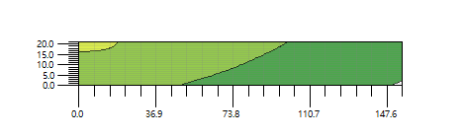
  南侧居民 | 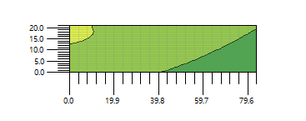
  西侧平安幼儿园 | 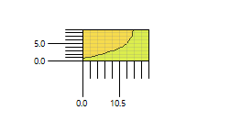
  监测项目 | 监测位点 | 监测项目 | 监测频率和时间
  厂界噪声 | 厂界外四周1m处布设4个监测点 | 连续等效A声级 | 每季度监测1次，昼夜各监测1次
  项目内容 |  | 数量 | 产生系数 | 产生量（t/a） | 备注
  黑龙江省满庭芳医院 | 门诊患者 | 100（人） | 0.2kg/（人·d） | 7.3 | 按一年365天计
  黑龙江省满庭芳医院 | 住院及护理床位 | 280（床） | 1.0kg/（床·d） | 102.2 | 按一年365天计
  黑龙江省满庭芳医院 | 工作人员 | 136（人） | 0.5kg/（人·d） | 24.82 | 按一年365天计
  黑龙江省满庭芳医院 | 小计 |  |  | 134.32 | 按一年365天计
  产生环节 | 名称 | 固废属性 | 废物代码 | 产生量 |  |  |  |  | 处置措施 |  | 最终去向
   |  |  |  | 核算方法 | 产生量（t/a） | 形态 | 物理性状 | 有害成分 | 贮存方式 | 处置量（t/a） | 最终去向
  员工生活 | 生活垃圾 | 一般固废 | 900-002-S64 | 产污系数法 | 134.32 | 固态 | 纸类、塑料、玻璃等混合废物 | / | 院区内生活垃圾收集点收集贮存 | 134.32 | 统一收集后由市政环卫部门处置
  食堂 | 餐馀废物及废油脂 | 一般固废 | 900-002-S61 | 产污系数法 | 132.28 | 固态、液体 | 固体、液体 | / | 院区厨房内垃圾桶收集贮存 | 132.28 | 由取得餐厨废弃物收集运输许可的单位收集、运输、处置
  诊疗 | 医疗用品 | 一般固废 | / | 产污系数法 | 0.73 | 固态、液体 | 固体、液体 | / | 院区内各科室收集贮存 | 0.73 | 单独收集，委托有资质的企业回收处置
  煎药室 | 煎药废渣 | 一般固废 | 900-099-S64 | 产污系数法 | 0.5 | 固态 | 固态 | / | 煎药室袋装内贮存 | 0.5 | 集中收集后外售综合利用
  诊疗、住院 | 医疗废物 | 危险废物 | HW01：  841-001-01  841-002-01  841-003-01  841-004-01  841-005-01 | 产污系数法 | 50.22 | 固态 | 检验室废液；废弃的血液、血清；使用后的一次性医疗用品及一次性医疗器械；手术及其他诊疗过程中产生的废弃的人体组织等；废弃的药品；检验室废弃的化学试剂等 | 病原微生物、医用锐器、药品、毒性、腐蚀性、易燃易爆性的废弃的化学物品 | 医疗废物暂存间内分类暂存 | 50.22 | 定期委托有资质单位接收，无害化处置
  污水处理站 | 栅渣、污泥、化粪池污泥 | 危险废物 | HW01：  841-001-01 | 产污系数法 | 46.51 | 固态 | 栅渣、污泥、化粪池污泥 | 病原微生物 | 经漂白粉消毒脱水后，委托有资质单位处置，院区内不暂存。 | 46.51 | 定期委托有资质单位直接清运处置
  诊疗 | 废药物、药品 | 危险废物 | HW03:900-002-03 | 类比法 | 0.1 | 固态 | 固体、液体 | 失效、变质、不合格、淘汰、伪劣的药物和药品 | 医疗废物暂存间内分类暂存 | 0.1 | 定期委托有资质单位接收，无害化处置
  序号 | 危险废物名称 | 危险废物类别 | 危险废物代码 | 产生量(t/a) | 产生工序及装置 | 形态 | 主要成分 | 有害成分 | 产废周期 | 危险特性 | 污染防治措施
  1 | 医疗废物 | HW01 | 841-001-01  841-002-01  841-003-01  841-004-01  841-005-01 | 50.22 | 诊疗、住院、护理 | 固态、液体 | 检验室废液；废弃的血液、血清；使用后的一次性医疗用品及一次性医疗器械；手术及其他诊疗过程中产生的废弃的人体组织等；废弃的药品；检验室废弃的化学试剂等 | 病原微生物、医用锐器、药品、毒性、腐蚀性、易燃易爆性的废弃的化学物品 | 1d | In/T/C/I/R | 交由  有资质单位处理
  2 | 污泥 | HW01 | 841-001-01 | 46.51 | 污水处理站、化粪池 | 固态 | 污泥 | 病原微生物等 | 7d | In | 交由  有资质单位处理
  3 | 废药物、药品 | HW03 | 900-002-03 | 0.1 | 诊疗 | 固体、液体 | 失效、变质、不合格、淘汰、伪劣的药物和药品 | 失效、变质、不合格、淘汰、伪劣的药物和药品 | 1d | T | 交由  有资质单位处理
  贮存场所名称 | 危险废物名称 | 危险废物类别 | 危险废物代码 | 位置 | 占地面积 | 贮存方式 | 贮存能力 | 贮存周期
  医疗废物暂存间 | 医疗废物 | HW01  医疗废物、HW03废药物、药品、 | 831-001-01  831-002-01  831-003-01  831-004-01  831-005-01  900-002-03 | 院区内北侧 | 10m² | 采用专用包装袋及容器分类收集、暂存 | ≤2t | ≤2天
  序号 | 危险物质名称 | 最大存储量q_{n}/t | 临界量Q_{n}/t | qi/Qi
  1 | 次氯酸钠 | 1 | 5 | 0.2
  2 | 盐酸（37%） | 0.31 | 7.5 | 0.041
  3 | 柴油 | 0.85 | 2500 | 0.00034
  4 | 漂白粉（折算为次氯酸钠） | 0.16 | 5 | 0.032
  5 | 合计 |  |  | 0.27334
  标识 | 中文名：次氯酸钠 |  |  |  | 危险货物编号：83501
  标识 | 英 文 名： Sodium hupochlorite solution |  |  |  |  |  | U N 编号：1791
  标识 | 分 子 式： Naclo |  | 分子量：74.44 |  |  |  | C A S 号：7681-52-9
  理化性质 | 外观与性状 | 微黄色溶液，有似氯的气味。
  理化性质 | 熔 点（℃） | -6 |  | 相对密度（水= 1） |  |  |  | 1.10
  理化性质 | 沸 点（℃） | 102.2
  理化性质 | 溶解性 | 溶于水
  毒性及健康危害 | 接触限值 | /
  毒性及健康危害 | 侵入途径 | 吸入、食入、经皮吸收
  毒性及健康危害 | 毒 性 | LD50：5800mg/kg(小鼠经口）
  毒性及健康危害 | 健康危害 | 次氯酸钠放出的游离氯可引起中毒，亦可引起皮肤病。已知本品有致敏作用。用次氯酸钠漂白液洗手的工人，手掌大量出汗，指甲变薄，毛发脱离。
  燃烧爆炸危险性 | 燃烧性 | 不燃 | 燃烧（分解）产物 |  |  |  | 有毒的腐蚀性气体
  燃烧爆炸危险性 | 危险特性 | 与空气混合能形成爆炸性混合物，遇明火、高热能引起燃烧爆炸。气体比空气轻，在室内使用和储存时，漏气上升滞留屋顶不易排出，遇明火会引起爆炸。氢气与氟、氯、溴等卤素会剧烈反应。
  燃烧爆炸危险性 | 建规火险分级 | 戊级 | 稳 定 性 |  |  | 不稳定 | 聚合危害 |  | 不聚合
  燃烧爆炸危险性 | 禁 忌 物 | 碱类
  燃烧爆炸危险性 | 灭火方法 | 雾状水或泡沫、二氧化碳灭火器
  急救措施 | 皮肤接触：脱去污染的衣着，立即用水冲洗至少15分钟。  眼睛接触：立即提起眼睑，用流动清水或生理盐水冲洗至少15分钟。就医。  吸 入：迅速脱离现场至空气新鲜处。呼吸困难时给输氧。  食 入：误服者给牛奶、蛋清、植物油等口服，不可催吐。立即就医。
  泄漏处置 | 疏散泄漏污染区人员至安全区，禁止无关人员进入污染区，建议应急处理人员戴好防毒面具，穿相应防护服。不要直接接触泄漏物，在确保安全的情况下堵漏。用砂土、蛭石或其他惰性材料吸收，然后转移到安全场所。如大量泄漏，利用围堤收容，然后收集、转移、回收或无害化处理后废弃。
  储运注意事项 | 储存于阴凉、干燥、通风处。远离火种、热源、防止阳光直射，禁止与还原剂、易燃、可燃物、酸类、碱类、混储混放，分装搬运时要注意个人防护，轻装轻卸，防止包装及容器破损，严禁与还原剂或易燃、可燃、酸类、碱类等混装混运。夏季应早晚运输，防止日光暴晒。
  中文名称 | 盐酸
  英文名称 | Hydrochloric acid；Chlorohydric acid
  别 名 | 氢氯酸
  分子式 | HCl | 外观与性状 | 无色或微黄色发烟液体，有刺鼻的酸味
  分子量 | 36.46 | 蒸汽压 | 30.66kPa(21℃)
  熔 点 | -114.8℃/纯 沸点：108.6℃/20% | 溶解性 | 与水混溶，溶于碱液
  密 度 | 相对密度(水=1)1.20；相对密度(空气=1)1.26 | 稳定性 | 稳定
  危险标记 | 20(酸性腐蚀品) | 主要用途 | 重要的无机化工原料，广泛用于染料、医药、食品、印染、皮革、冶金等行业
  健康危害 | 侵入途径：吸入、食入。  健康危害：接触其蒸气或烟雾，引起眼结膜炎，鼻及口腔粘膜有烧灼感，鼻衄、齿龈出血、气管炎；刺激皮肤发生皮炎，慢性支气管炎等病变。误服盐酸中毒，可引起消化道灼伤、溃疡形成，有可能胃穿孔、腹膜炎等
  毒理学资料及环境行为 | 急性毒性：LD₅₀900mg/kg(兔经口)；LC₅₀3124ppm，1小时(大鼠吸入)  危险特性：能与一些活性金属粉末发生反应，放出氢气。遇氰化物能产生剧毒的氰化氢气体。与碱发生中合反应，并放出大量的热。具有强腐蚀性。  燃烧(分解)产物：氯化氢。
  应急处理处置方法 | 一、泄漏应急处理  疏散泄漏污染区人员至安全区，禁止无关人员进入污染区，建议应急处理人员戴好面罩，穿化学防护服。不要直接接触泄漏物，禁止向泄漏物直接喷水。更不要让水进入包装容器内。用沙土、干燥石灰或苏打灰混合，然后收集运至废物处理场所处置。也可以用大量水冲洗，经稀释的洗水放入废水系统。如大量泄漏，利用围堤收容，然后收集、转移、回收或无害处理后废弃。  二、防护措施  呼吸系统防护：可能接触其蒸气或烟雾时，必须佩戴防毒面具或供气式头盔。紧急事态抢救或逃生时，建议佩带自给式呼吸器。  眼睛防护：戴化学安全防护眼镜。  防护服：穿工作服(防腐材料制作)。  手防护：戴橡皮手套。  其它：工作后，淋浴更衣。单独存放被毒物污染的衣服，洗后再用。保持良好的卫生习惯。  三、急救措施  皮肤接触：立即用水冲洗至少15分钟。或用2%碳酸氢钠溶液冲洗。若有灼伤，就医治疗。  眼睛接触：立即提起眼睑，用流动清水冲洗10分钟或用2%碳酸氢钠溶液冲洗。  吸入：迅速脱离现场至空气新鲜处。呼吸困难时给输氧。给予2-4%碳酸氢钠溶液雾化吸入。就医。  食入：误服者立即漱口，给牛奶、蛋清、植物油等口服，不可催吐。立即就医。  灭火方法：雾状水、砂土。
  时期 | 类别 | 防治措施 | 投资（万元）
  施工期 | 废气治理 | 建筑材料遮盖、围挡、洒水降尘 | 3
  施工期 | 噪声治理 | 低噪声施工设备、施工设备加装减震垫等措施 | 2
  施工期 | 固体废物 | 生活垃圾、建筑垃圾租赁车辆清运 | 2
  运营期 | 废气 | 食堂油烟收集及油烟净化器装置，专用管道楼顶排放  污水处理站喷洒除臭剂 | 5
  运营期 | 废水治理措施 | 新建处理能力为90m³/d，采用“格栅+调节池+混凝沉淀+消毒（次氯酸钠）”污水处理设施 | 50
  运营期 | 废水治理措施 | 隔油池、化粪池 | 2
  运营期 | 噪声治理措施 | 低噪声运行设备、运行设备加装减震垫等措施 | 2
  运营期 | 固体废物 | 生活垃圾集中收集，交由市政环卫部门处置；医疗废物分类收集，分类暂存，定期委托有资质单位接收，无害化处置；污水处理站污泥定期监测、消毒脱水后委托有资质单位直接清运、处置；餐馀垃圾与废油脂统一收集后由取得餐厨废弃物收集运输许可的单位收集、运输、处置；煎药废渣集中收集后外售综合利用 | 6
  运营期 | 环境风险防范措施 | 污水处理站新建25m³容积事故池，医疗废物暂存间设导流系统及一座容积为1m³的事故池，贮存区设置围堰防止废液泄露 | 8
  运营期 | 地下水污染防范措施 | 污水处理站各池体、事故池。采用2mm厚的高密度聚乙烯，渗透系数<10⁻¹⁰cm/s。  医疗废物暂存间设置围堰及标识，地面和裙脚进行防渗、防漏，采用2mm厚的高密度聚乙烯土工膜及混凝土地面，渗透系数≤10⁻¹⁰cm/s。 | 18
  运营期 | 运行维护费用 | 环境保护措施和设施的运行维护费用 | 2
  环保投资 |  |  | 100
  总投资 |  |  | 5000
  占总投资比例（%） |  |  | 2

五、环境保护措施监督检查清单
内容  要素 | 排放口（编号、  名称）/污染源 | 污染物项目 | 环境保护措施 | 执行标准
大气环境 | 污水处理站周边 | 氨、硫化氢、臭气浓度、氯气 | 污水处理间独立，定期喷洒除臭剂 | 《医疗机构水污染物排放标准》（GB18466-2005）表3污水处理站周边大气污染物最高允许浓度限值
大气环境 | 食堂油烟专用烟道 | 食堂油烟 | 食堂油烟经油烟净化器处理（净化措施最低去除效率为85%）后经专用烟道楼顶排出。 | 《饮食业油烟排放标准（试行）》  （GB18483-2001）（大型）油烟最高允许排放浓  度要求
大气环境 | 煎药间 | 异味（臭气浓度） | 采用全自动封闭煎药机 | 《恶臭污染物排放标准》（GB14554-93）厂界标准值
地表水水环境 | DW001  污水总排口 | COD、BOD₅、SS、NH₃-N、动植物油、粪大肠杆菌群等 | 采用“混凝沉淀+次氯酸钠消毒工艺”处理，处理后排入市政管网 | 满足《医疗机构水污染物排放标准》（GB18466-2005）表2预处理标准
声环境 | 厂界 | 噪声 | 基础减振、设备消音和厂房隔声 | 《工业企业厂界环境噪声排放标准》  （GB12348-2008）表1中2类、4类标准的要求
电磁辐射 | / | / | / | /
固体废物 | 医疗废物储存于医疗废物暂存间，根据《医疗废物分类目录》（国卫医函〔2021〕238号）的要求，按照感染性废物、病理性废物、损伤性废物、药物性废物以及化学性废物分类收集，周转周期≤2d，交由有资质单位处置；  废药物、药品分类收集，储存于医疗废物暂存间，周转周期≤2d，交由有资质单位处置；  生活垃圾由市政环卫部门处置；  污水处理站污泥、栅渣、化粪池污泥经漂白粉消毒脱水后，委托有资质单位处置，院区内不暂存。  食堂产生的餐馀废物及废油脂统一收集后由取得餐厨废弃物收集运输许可的单位收集、运输、处置。  未被患者血液、体液和排泄物等污染的输液瓶 (袋) 不属于危险废物，根据《医疗机构废弃物综合治理工作方案》，单独收集，委托有资质的企业回收处置。  煎药废渣集中收集后外售综合利用
土壤及地下水  污染防治措施 | 分区防渗，污水处理设施各池体、化粪池及医疗废物暂存间重点防渗。医院内医疗废物暂存间及事故池采取基础防渗措施并满足《危险废物储存污染控制标准》（GB18597-2023）的要求，做到防漏、防渗、防雨等措施。本工程医疗废物暂存间采用2mm厚的高密度聚乙烯，渗透系数<10⁻¹⁰cm/s，防渗能力与《危险废物贮存污染控制标准》(GB18597-2023)第6.1.4条的要求等效。  本项目污水处理站内各池体均采用不锈钢一体化结构，金属表面刷防腐蚀涂料，池壁刷防水防渗材料，池底铺设防渗膜，渗透系数≤1.0×10⁻¹⁰cm/s；污水收集与排放统一采用PPR管，污水管接口采取严格的密封措施，管道铺设走向须明确清晰，易于监督和维护，防止管道破损渗漏。同时设置防漏裙脚和警示标识。
生态保护措施 | 项目严格控制占地范围，不得对占地范围外的生态环境进行破坏，施工完成后种植适合当地自然条件生长的物种，增加植被覆盖面积。
环境风险  防范措施 | 本项目医疗废物暂存间采取重点防渗措施，医疗废物暂存间按照规范设计地面采用防渗漏处理，采用2mm厚的高密度聚乙烯，渗透系数<10⁻¹⁰cm/s。不相容危险废物要分别存放或存放在不渗透间隔分开的区域内，每个部分都应有防漏裙角，地面与裙角要用坚固、防渗材料建造，且必须与危险废物相容，地面与裙角所围建的容积不低于堵截最大容器的最大储量或总储量的1/5，并设置警示标识。各类医疗废物采用专用包装物包装后暂存在专用库房中；设置危险废物管理档案，详细记录出、入库情况，做到“责任落实到个人”；设置专人负责危险废物的收集、厂内运输、入库和出库。同时医疗废物暂存间注意加强管理，禁止明火。污水处理站设置25m³防渗事故池池体底部及池壁均做防渗处理，防渗层为2mm厚的的高密度聚乙烯，渗透系数≤10⁻¹⁰cm/s。制定应急预案，配备应急物资。
其他环境  管理要求 | 企业制定有完善的岗位操作规程和各种设备检修制度，管理部门均设有专人来监督规程和制度的执行情况；同时设置专职人员管理该厂的环境保护工作，严格 遵守公司管理规定，建立健全的环境管理制度，管理厂区各环保设施运行的原始记录及统计数据。  建设单位应依据《排污许可证申请与核发技术规范 医疗机构》（HJ 1105—2020）申请排污许可证。

六、结论
综合对本项目的建设概况、环境质量现状、污染物排放情况、主要环境影响的分析论证，结合项目所在位置的环境质量现状和目标要求，在全面严格落实本报告所提出各项污染防治措施的前提下，通过加强环境管理和环境监测，杜绝事故排放，所排污染物均能做到达标排放，故该项目对环境的影响可以接受。

附表
建设项目污染物排放量汇总表(单位t/a)
项目  分类 | 污染物名称 | 现有工程  排放量（固体废物产生量）① | 现有工程  许可排放量  ② | 在建工程  排放量（固体废物产生量）③ | 本项目  排放量（固体废物产生量）④ | 以新带老削减量  （新建项目不填）⑤ | 本项目建成后  全厂排放量（固体废物产生量）⑥ | 变化量  ⑦
废气 | 氨 | / | / | / | 0.00036 | / | 0.00036 | 0.00036
废气 | 硫化氢 | / | / | / | 0.0000139 | / | 0.0000139 | 0.0000139
废水 | COD | / | / | / | 5.78 | / | 5.78 | 5.78
废水 | 氨氮 | / | / | / | 0.72 | / | 0.72 | 0.72
一般工业  固体废物 | 生活垃圾 | / | / | / | 134.32 | / | 134.32 | 134.32
一般工业  固体废物 | 餐馀废物及废油脂 | / | / | / | 132.28 | / | 132.28 | 132.28
一般工业  固体废物 | 煎药废渣 | / | / | / | 0.5 | / | 0.5 | 0.5
一般工业  固体废物 | 医疗用品 | / | / | / | 0.73 | / | 0.73 | 0.73
危险废物 | 医疗废物 | / | / | / | 50.22 | / | 50.22 | 50.22
危险废物 | 污水处理站栅渣及污泥 | / | / | / | 46.51 | / | 46.51 | 46.51
危险废物 | 废药物、药品 | / | / | / | 0.1 | / | 0.1 | 0.1
注：⑥=①+③+④-⑤；⑦=⑥-①

附图1 建设项目地理位置图

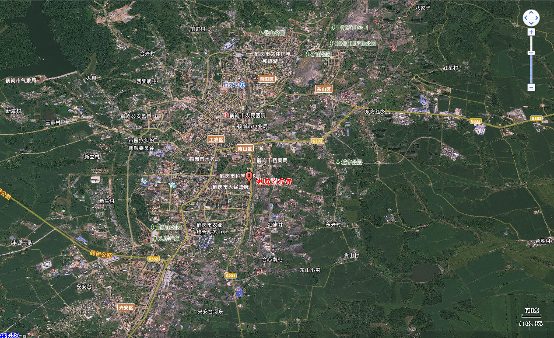
本项目位置

附图2 平面布置图

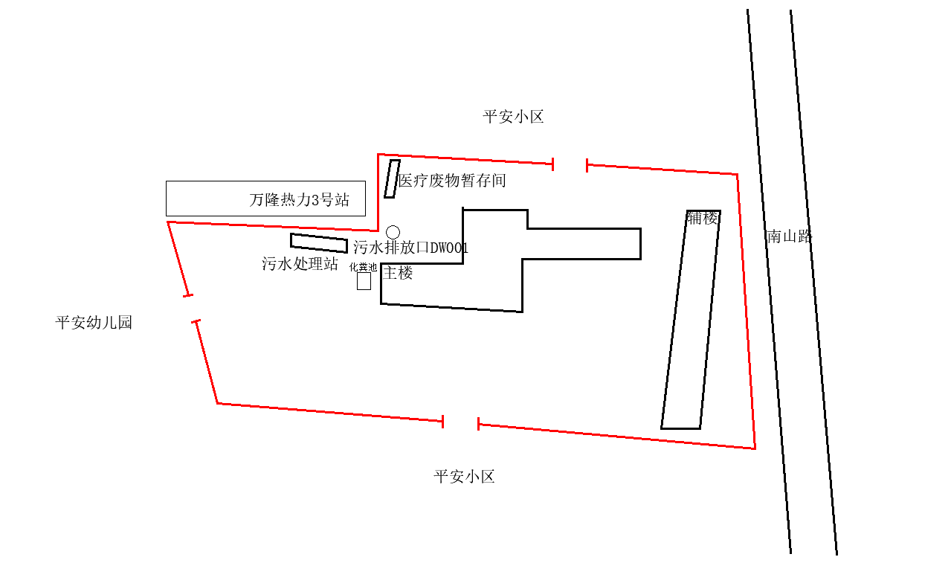
柴油发电机及储油箱

比例尺1:500

附图3 调查范围及保护目标分布图
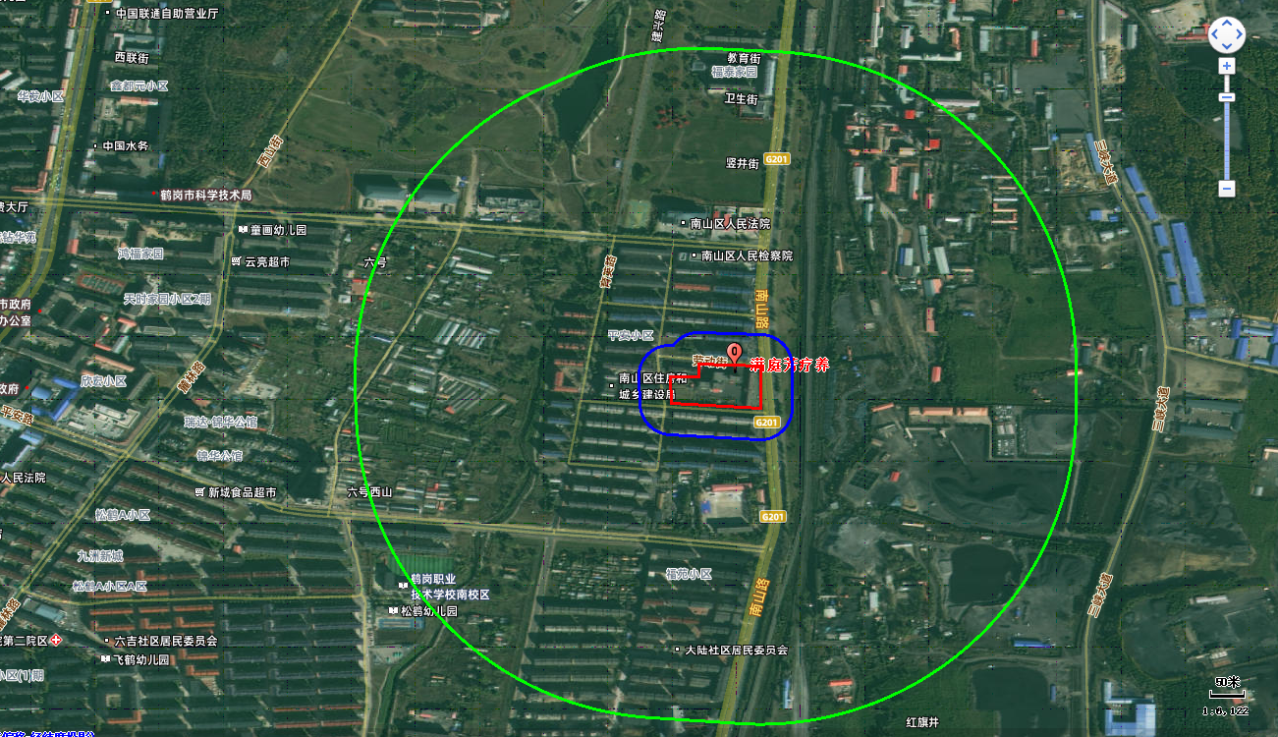
厂区范围
大气环境调查范围
声环境调查范围
环境保护目标

附图4 防渗分区图
重点防渗区域
比例尺1:500

附图5鹤岗市土地利用总体规划图 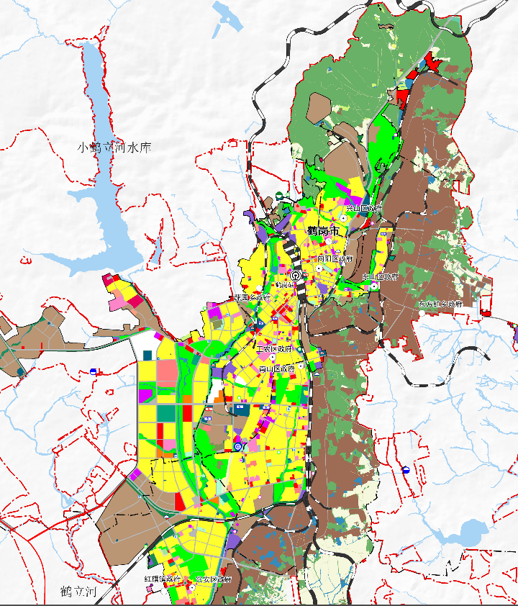 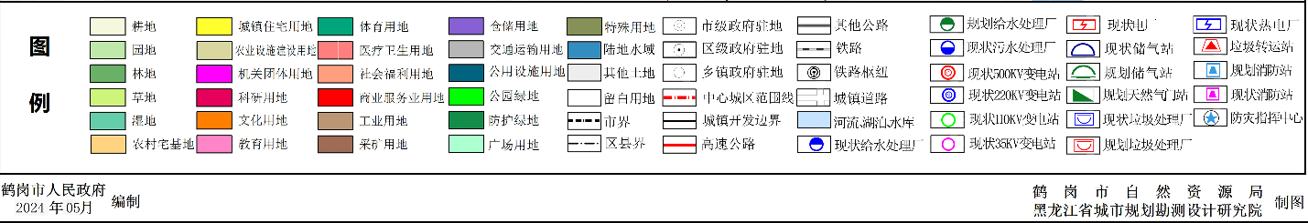
本项目位置
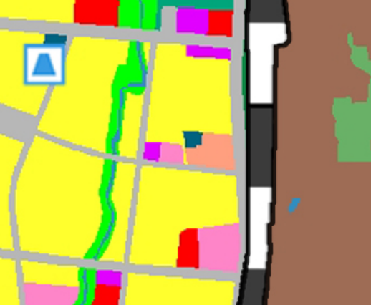

附图6 报告全文公示截图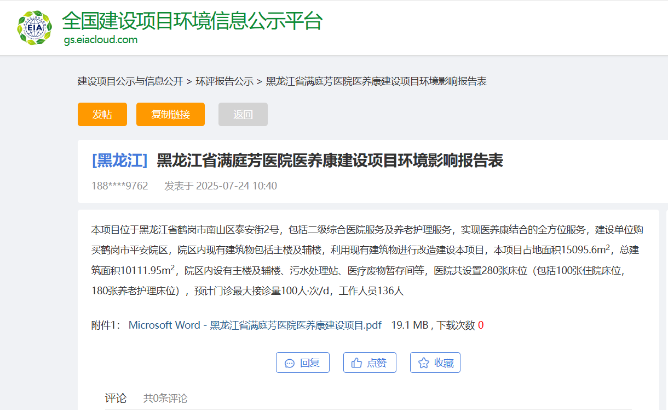

附件1 项目备案承诺书
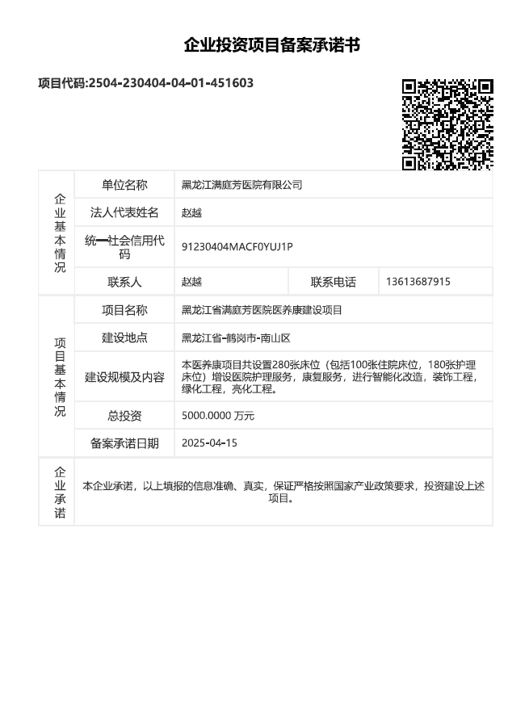

附件2 土地拍卖文件
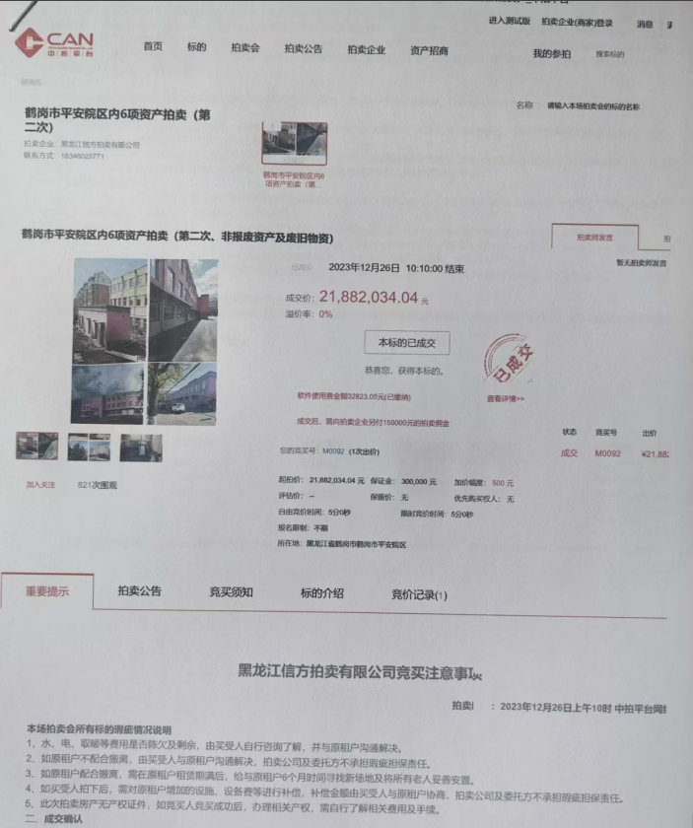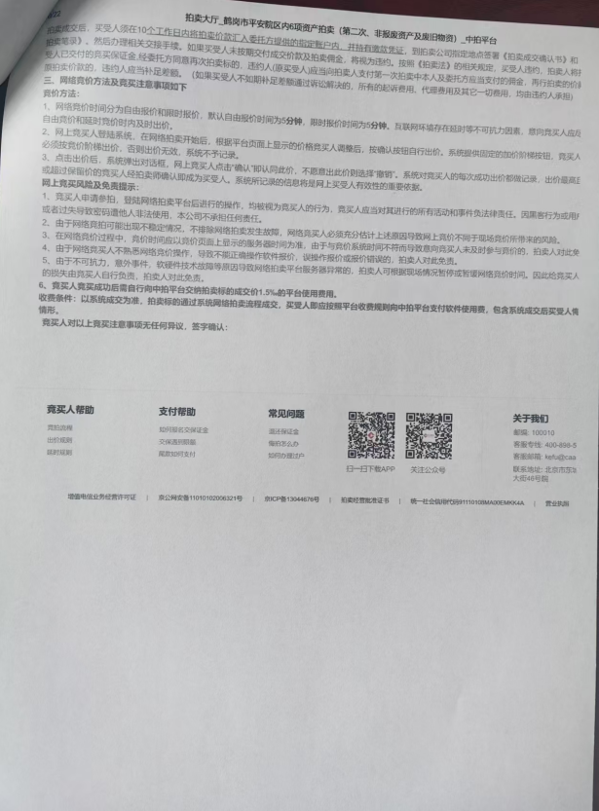

附件3 监测报告
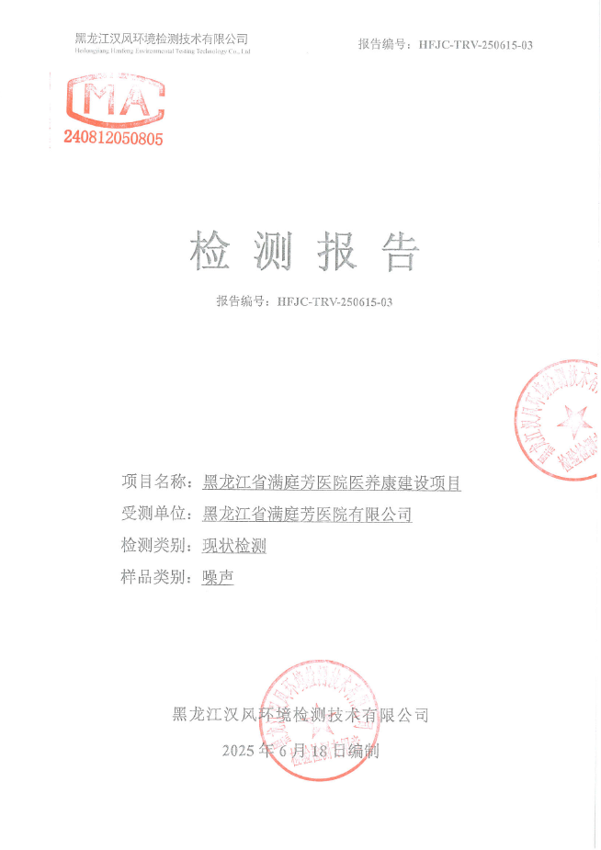

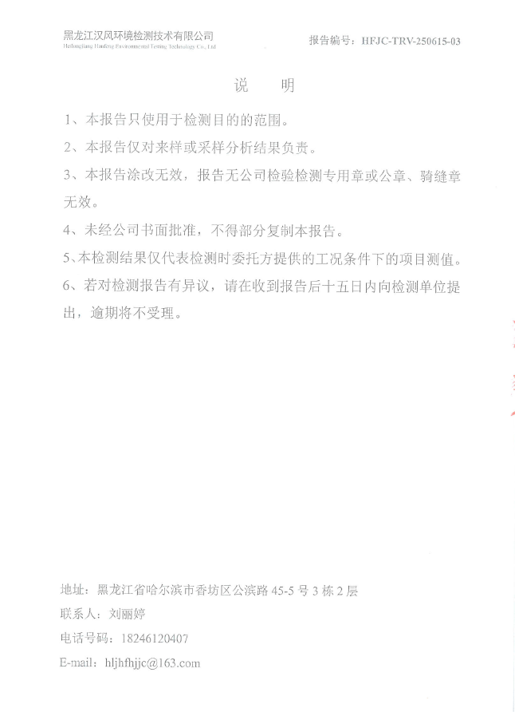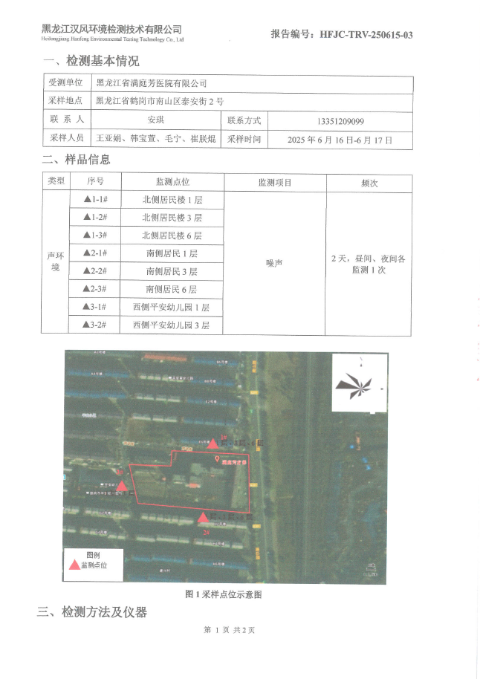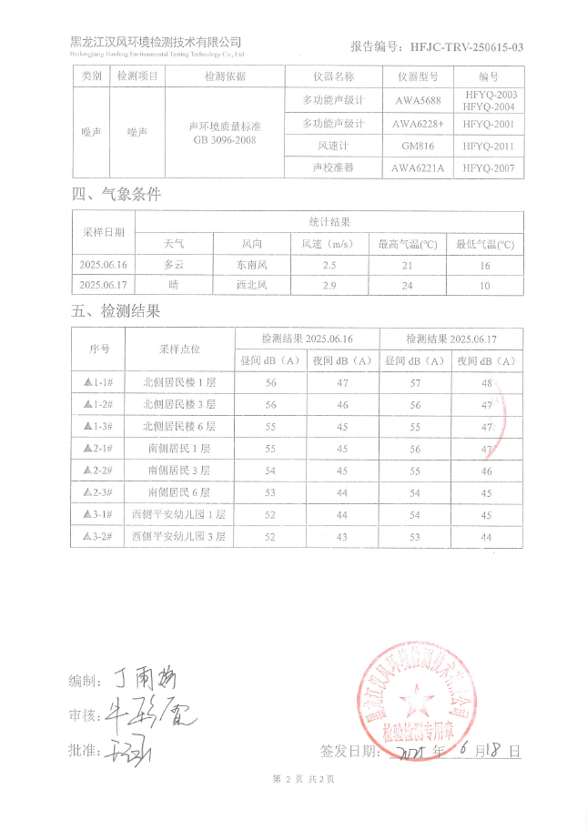

附件4现场照片
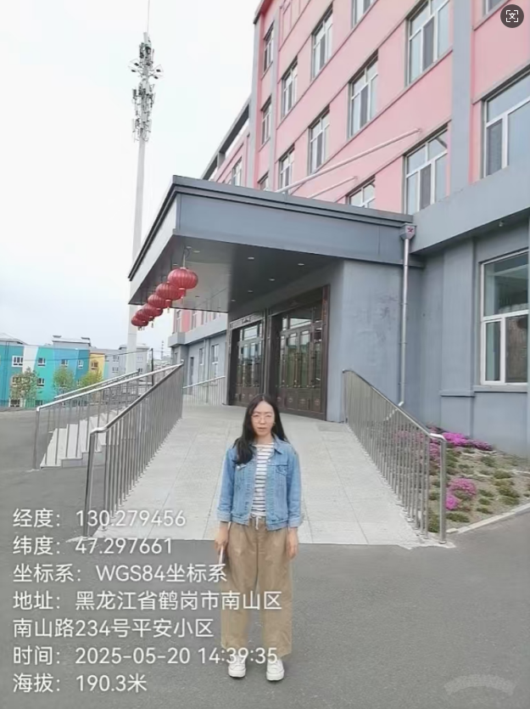 | 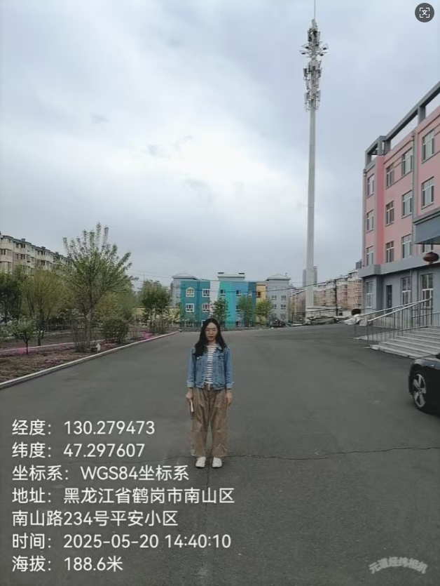
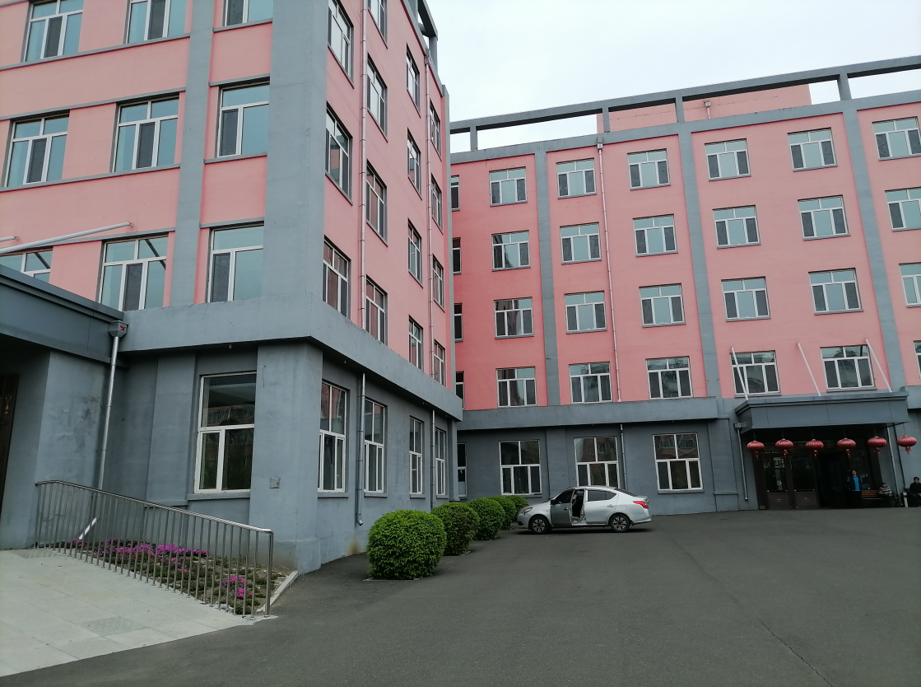 | 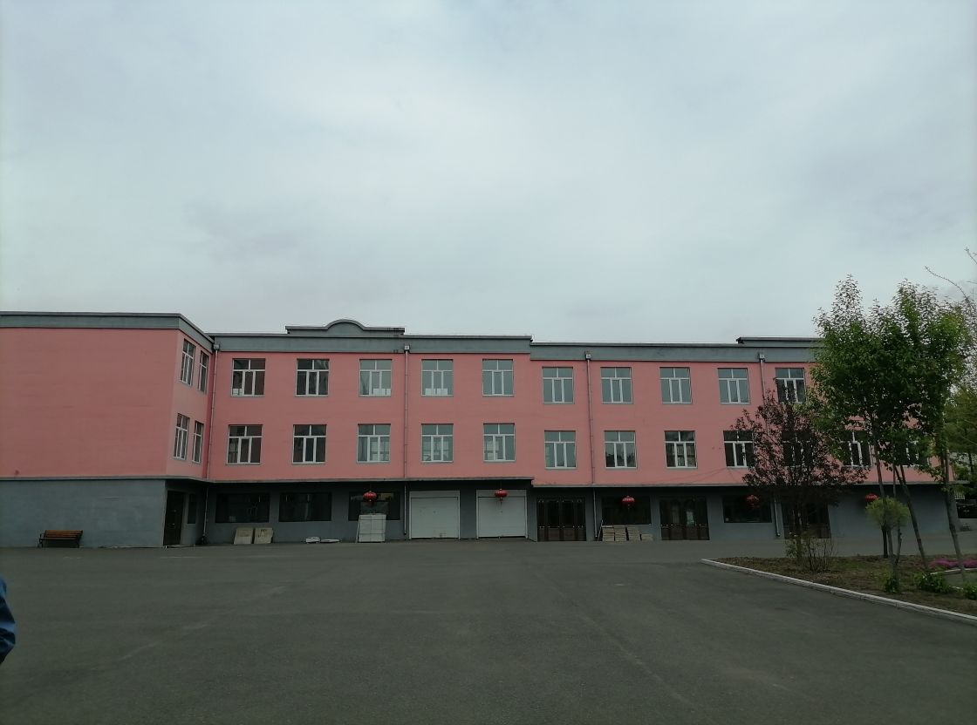

附件5核定总量计算说明
废水排放总量
本项目废水主要为医疗机构综合废水，本项目废水排放总量为79.12t/d，28878.8t/a。医疗机构污水中的主要污染物包括COD、氨氮、BOD₅、SS、动植物油、阴离子表面活性剂等。经自建污水处理站处理达到《医疗机构水污染物排放标准》(GB18466-2005) 表2中的预处理标准后排入市政管网，行业标准为《医疗机构水污染物排放标准》(GB18466-2005) 表2中的预处理标准，即COD排放浓度250mg/L，氨氮排放浓度无标准限值，氨氮排放浓度限值取鹤岗市西区污水处理厂进水水质浓度限制30mg/L。污水最终去向为鹤立河，本项目水污染物核定总量计算情况如下：
1、COD
COD排放量=28878.8t/a×250mg/L×10⁻⁶=7.22t/a
2、氨氮
氨氮排放量=28878.8t/a×30mg/L×10⁻⁶=0.87t/a

附件6建设项目生态环境分区管控分析报告
